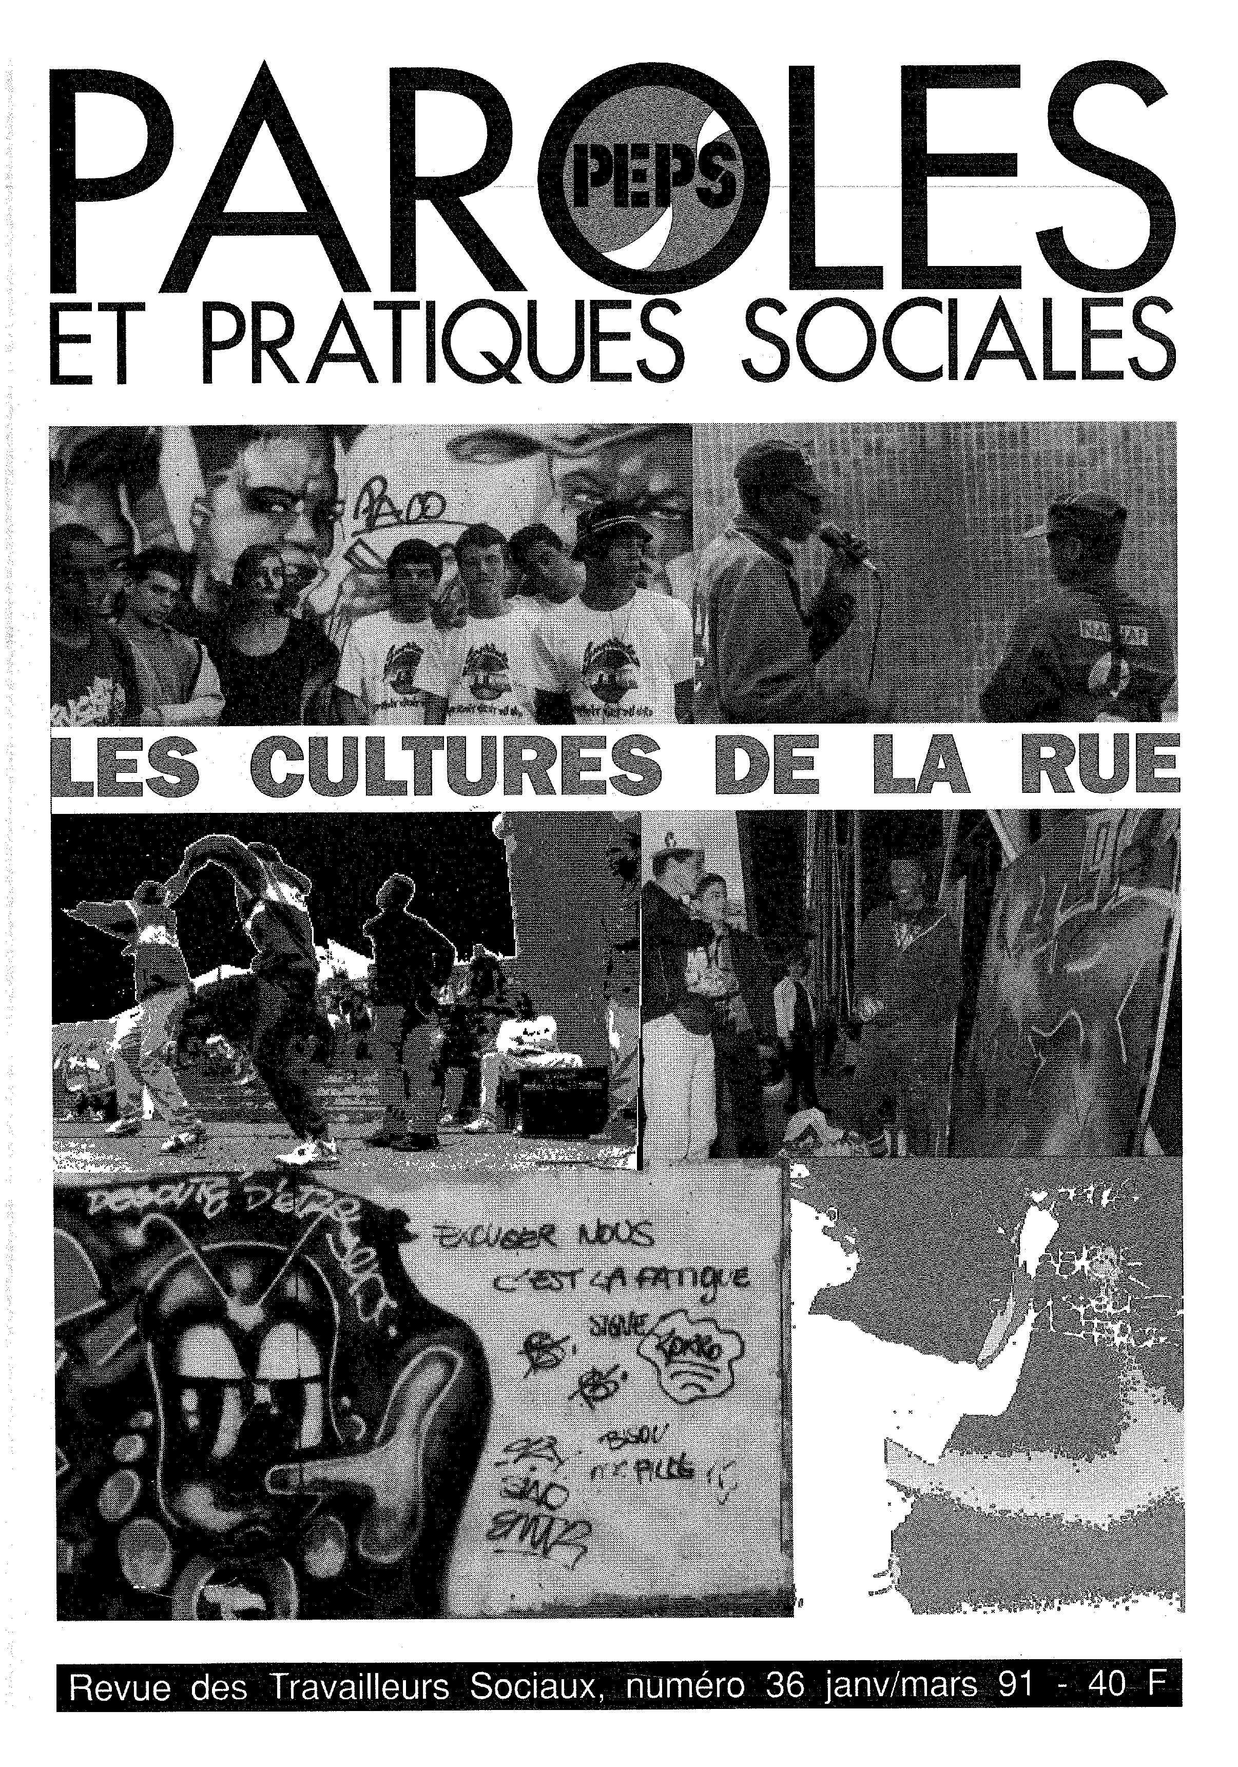

Revue des Travailleurs Sociaux, numéro 36 janv/mars 91 40 F

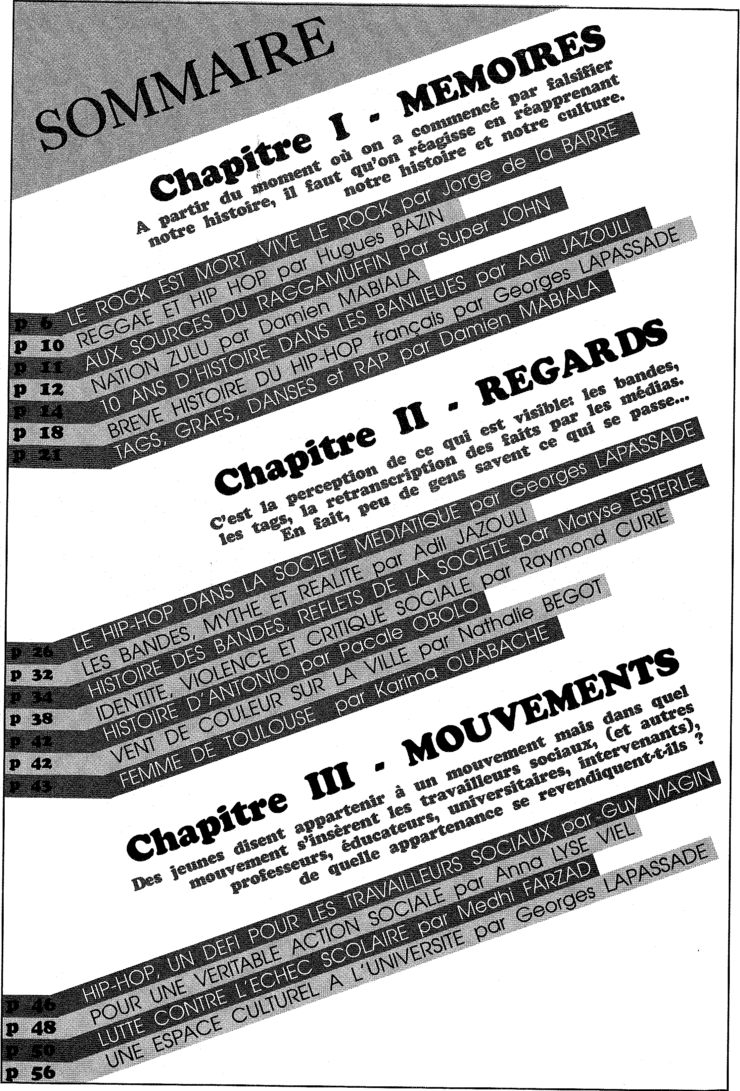

**EDITORIAL**

PEPS se mettrait-elle à «rapper» ? Il est de bon ton aujourd'hui pour paraître «branché» de suivre ce mouvement. Certains médias, producteurs ou décideurs peu scrupuleux cher­chent à récolter quelques bénéfices en le parant des habits de la mode. Nous ne désirons pas jouer à ce «top 50» dont la superficialité transforme une aspiration légitime à la dignité d'une frange importante de la population en un simple produit de supermarché.

Il ne se déroule pas une semaine sans que paraisse un article extasie sur ce «nouveau phénomène» ou qu'un politique découvre éberlué une banlieue avec des gens qui y vivent et s'expriment, parfois avec violence.

Le nombre de paroles déversées sur le «phénomène» social et culturel urbain est inverse­ment proportionnel à la connaissance effective de ce qui se passe aujourd'hui dans la rue. Les médias, en premières lignes des accusations, représentent fidèlement un système basé sur l'immédiateté et l'événementiel. L'événement existe, il est d'un autre ordre. Sans être spectaculaire il révèle une mutation profonde.

Ce dossier - fruit du travail d'un collecti (jeunes, travailleurs sociax, universitaires,...) - s'inscrit dans une démarche d'ensemble:

Le numéro spécial de PEPS «Banlieue Cent Visages» (mars 89) suivi en mars 90 par la rencontre nationale du même nom, partait d'une intuition qui nous est apparue à tous comme une évidence:

- il existe une fracture profonde de la société, nous parlions de «société à deux vitesses»

* dans des zones urbaines - appelées «banlieues» -, étaient en train de se forger les outils qui transformeront la société de demain
* que l'un de ces outils puissants était représenté par l'expression culturelle et artistique; moyen de reconnaissance et d'affirmation d'une dignité.
* enfin qu'il était urgent et vital de tisser des réseaux, de renouer les fils d'un dialogue entre les principaux acteurs (la population des 15/30 ans principalement) et les différents partenaires et intervenants dans les quartiers (travailleurs sociaux, élus, représentants institutionnels et ministériels)
* que ces liens devaient être directs et marquer la fin de l'aristocratie de ceux qui «parlent pour..» ou «font pour...» Il fallait restituer aux jeunes leur titre «d'auteur».

Les événements qui se sont précipités depuis ont confirmé cette première perception; et quand M Delebarre rencontre directement des jeunes de Sartrouville (2), il ne fait pas preuve d'une «politique éclairée» mais d'un simple bon sens.

Nous pouvons regretter qu'il eut fallu autant d'années et de sang versé pour reconnaître l'évidence. Mais l'heure n'est plus au constat. Il est temps pour tous, non pas de mettre en place un nouveau développement, mais réinventer la notion de développement qui rangera enfin dans les rayons de la caricature les murs des cités transformés en murs d'escalade au même titre que le concept révolu «d'intégration».

Ceci exige de comprendre de façon intime les bouleversements et les mutations qui s'opèrent actuellement en commençant par ce qui en constitue la fibre même: le sentiment d'appartenance et de dignité.

Ce dossier pose une première pierre. Il sera suivi d'autres actions significatives tout au long de cette année qui reprennent les principes et la méthodologie de «Banlieue Cent Visages»: se doter de moyens de réflexion et de formation, ouvrir un espace de rencontre et d'expression.... Nos lecteurs en seront bien sûr les premiers informés.

Hugues BAZIN

(1) Le mardi 26 mars Djamel Chettouh (18 ans) habitant la cité «des Indes» à Sartrouville (banlieue nord-ouest de Paris) est tué par un vigile du centre commercial «Euromarché». Ce meurtre déclenche chez les jeunes de la cité une révolte attisée par les propos du maire de la ville qui les traite de «voyous»... Après plusieurs jours de flottement politique (aucun responsable gouvernemental n'ose se déplacer), Michel Delebarre, Ministre de la ville, rencontre une

délégation des jeunes de Sartrouville le 4 avril à Versailles.

**ANTA T**

En bouclant ce dossier nous nous sommes aperçus que nombreux thèmes abordés ici mériteraient un prolongement. Cependant l'ampleur du sujet rend

**l'exhaustivité difficile.**

Fruit de plusieurs mois de rencontres, de travail entre jeunes du «Mouvement», travailleurs sociaux, universitaires et chercheurs, le numéro **3 6** de

PEPS est conçu comme un outil de réflexion.

Le premier chapitre donne quelques **clefs** de compréhension en retra-

çant les **sources** de la culture urbaine et proposeune définition des

principaux termes employés dans ce dossier.

Le second pose un regard sur les mouvements et mutations sous la forme d'une

~crl**tiq 11re sociale_**

Le troisième envisage comment ce phénomène conduit à une

**é**volution des institutions d'éducation et d'insertion. Notre souhait le plus vif est que ce dossier apporte sa contribution pour de nouvel-

les pratiques en travail social et nous espérons que vous prendrez autant d'intérêt que nous en avons eu à explorer un champ social en pleine

**111 Li t al.**

**L'équipe du dossier,**

Ali ABDERRAHMANE, Hugues BAZIN, Raymond CURIE, Mehdi FARZAD, Damien MABIALA

**remercie pour leur participation et contribution:**

Georges LAPASSADE, Adil JAZOULI, Anna LYSE VIEL, Maryse ESTERLE, Karima OUABACHE, Thierry GOTIN, Guy MAGIN, Nathalie BEGOT, Jeorges de LA BARRE, Pascale OBOLO, Cyril M, Joos X, B. Love, Super John, David, Ondo, Kamel, PAPIS, Jean Didier, SODA, MSB; les groupes FTV, MAC, BRM, PERFORMANCE MC, OBF, d'enfants rappeurs du 11 ème, de femmes de Toulouse, PEPS de Montpellier

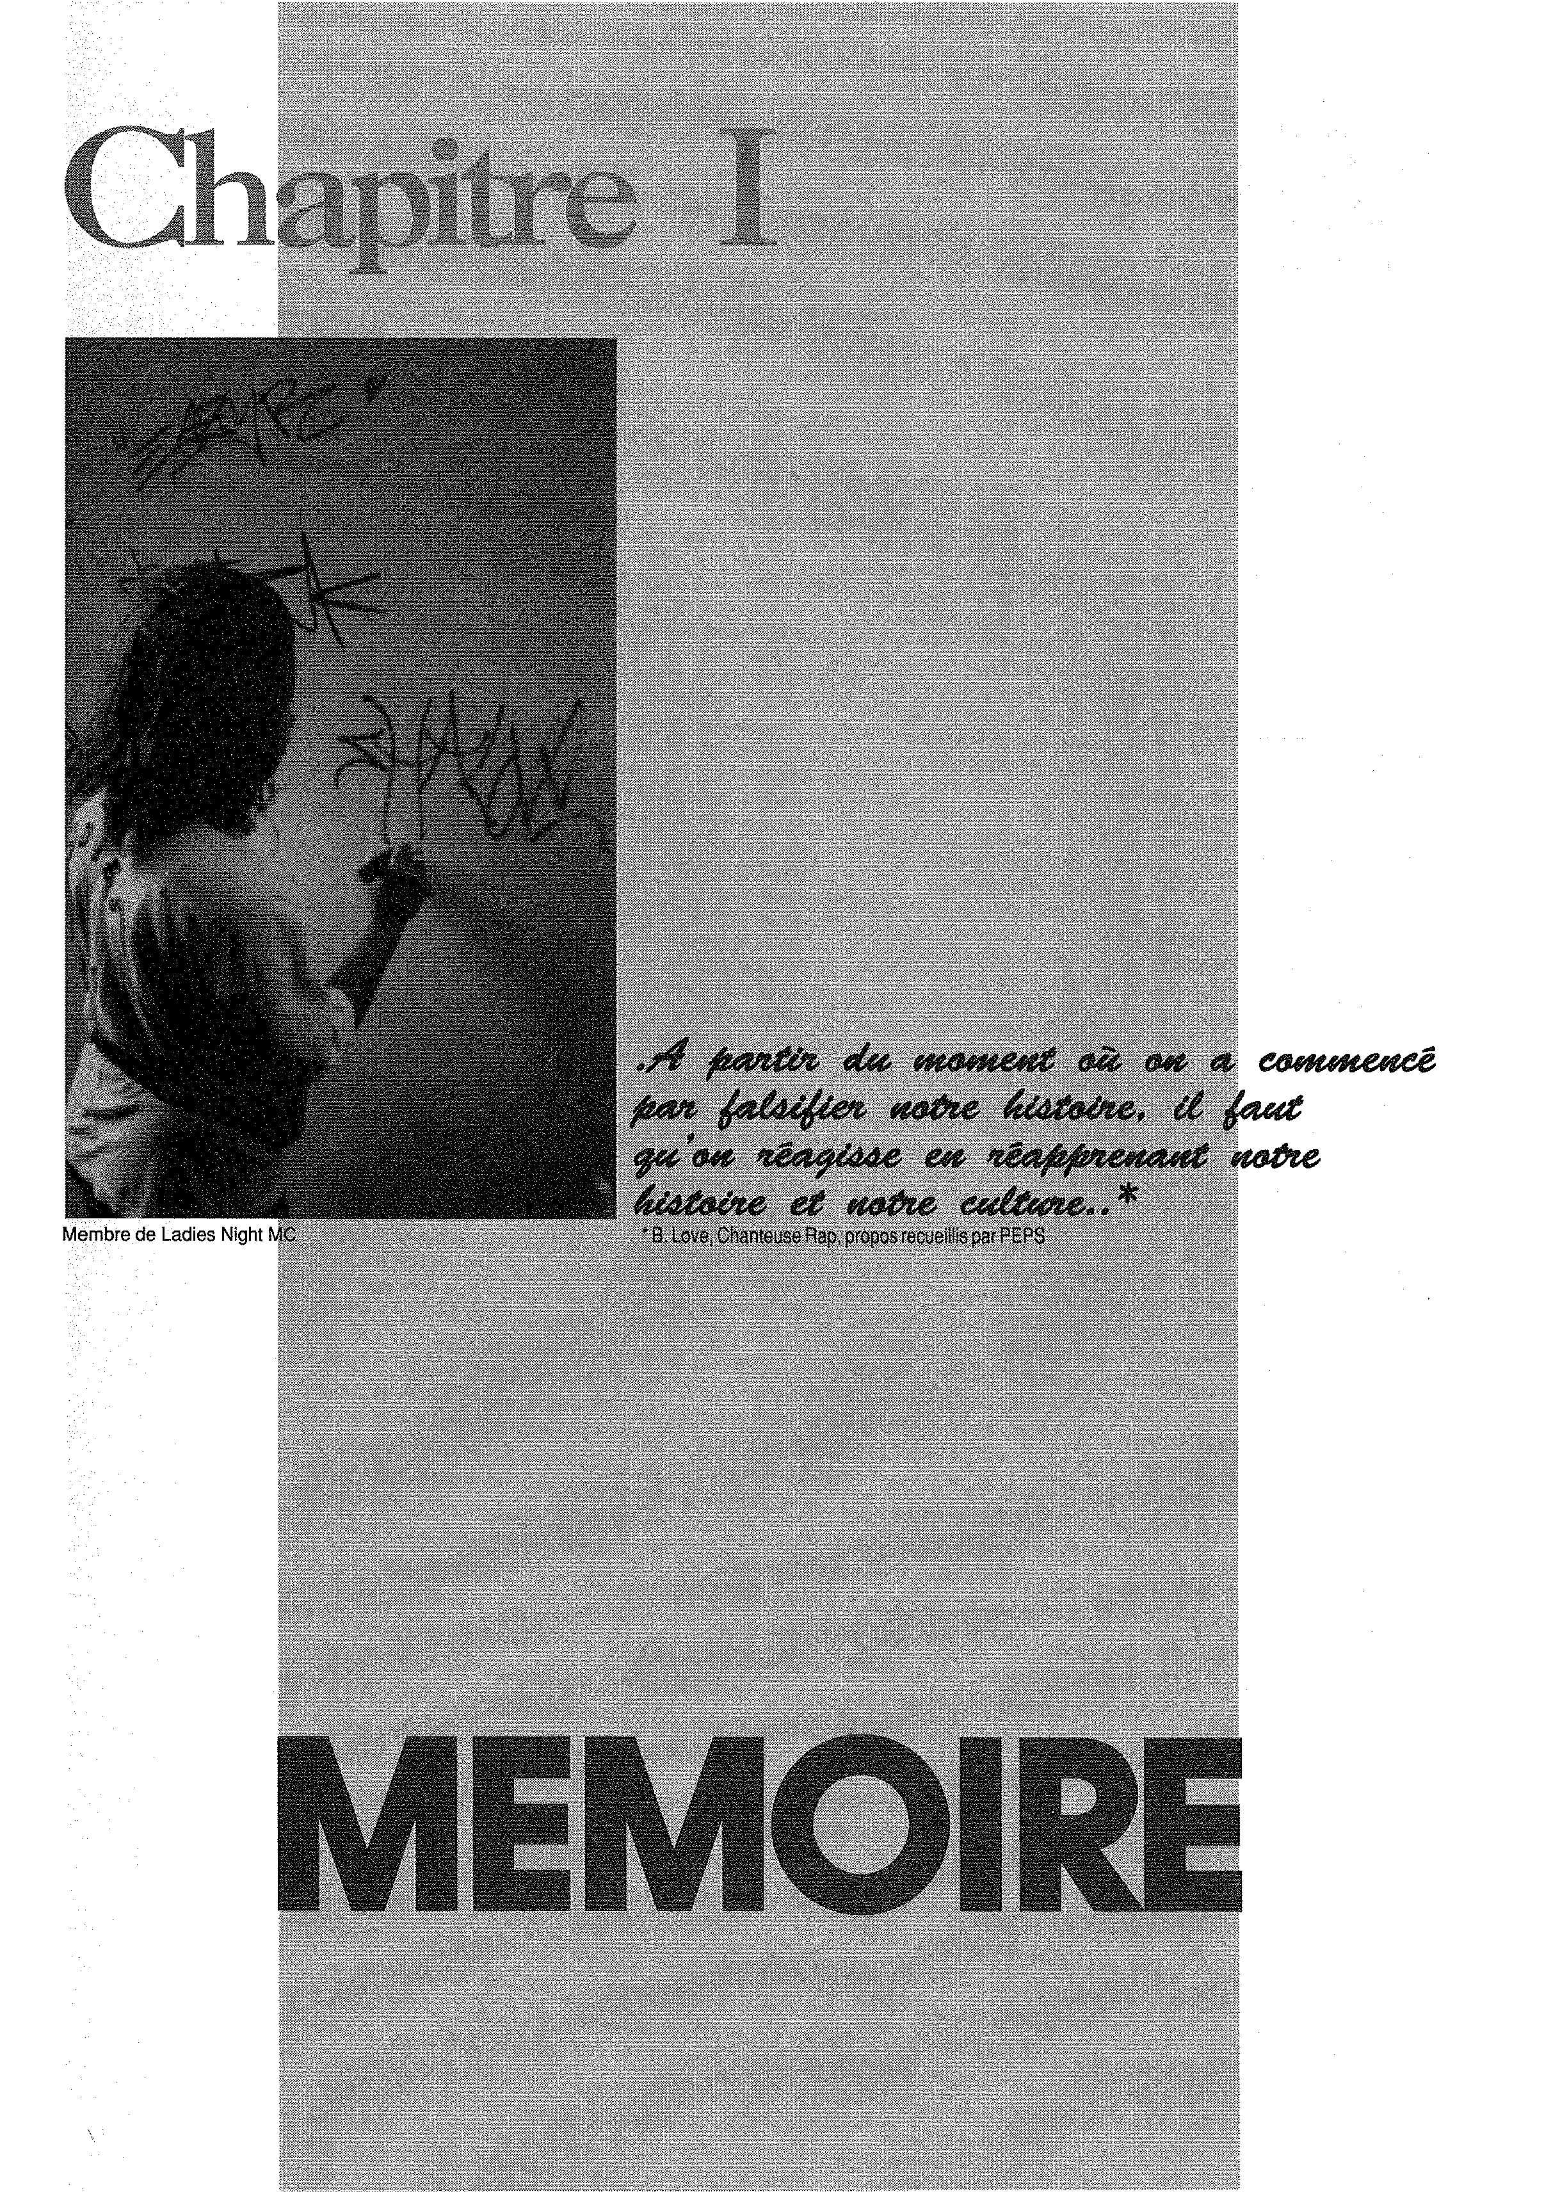

Membre de Ladies Night f‘r17



***Comprendre l'évolution future des***

***pratiques culturelles des jeunes exige de retracer l'histoire des mouvements contestataires qui s'exprimèrent par la musique. Le rock - puissant vecteur d'expression des générations précédentes - n'a pas dit son dernier mot.***

Le Rock ? c'est simple: à chaque fois que le malaise d'avoir 16 ans dans un monde sérieux et hostile s'est mis à peser comme le couver­cle d'une Cocotte-minute, il a été là pour libérer les corps et les esprits. Langage d'un millier de générations occidentales qui ne demandent qu'une chose, c'est que leurs pa­rents leur foutent la paix avec leurs problèmes d'adultes, le Rock s'est incrusté dans les têtes juvéniles comme signe de ralliement et de reconnaissance. De 1955 à 77 en passant par 66 et jusqu'à aujourd'hui, des flopées de groupes ont refait le monde avec leurs guitares. Pour­quoi laisser la parole aux grands, alors que nous avons quelque chose à dire, alors que nous sommes une force potentielle,., et que nous avons les moyens de vous faire danser ?!

**Ela Préhistoire**

Le Rock, cette invention géniale du monde occidental qui aide le teenager à passer le cap de la souf­france acnéique, a émergé comme chacun sait, du Blues et du Dixieland dans les années 50, aux Etats-Unis. Le samedi soir, la génération milk-shake emmenait les filles du collège au drive-in dans la Buick de papa; il lui fallait les rythmes qui chantent la joie de sortir de l'école le vendredi soir, et qui choquaient tant les pa­rents. Les chansons d'Elvis, de

Chuck Berry ou d'Eddie Cochran parlaient d'amour facile et d'argent de poche que l'on glisse nonchalamment dans le juke-box en machant du chewing-gum.

Les maisons de disques et les sta­tions de radio ont très vite compris le potentiel consommatoire que repré­sentait cette nouvelle génération, qui disposait du teppaz familial., mais n'avait pas les bons disques.

Déjà, à l'époque, les adultes ne re­connaissent plus leurs petits; voilà que ces jeunes têtes bien coiffées dansent sauvagement et frôlent l'hystérie sur des rythmes barba­res... qui en plus sont joués par des musiciens noirs! (Elvis connaîtra le succès qu'on sait en imitant les grognements des shouters blues, et en exagérant les déhanchements provocateurs. Beaucoup de gens ont cru que Screaming Jay Hawkins était vraiment un cannibale (sic), à l'en­tendre hurler «I put spell on you»).

**'Age d'Or**

Des reactions offusquées de la mo­rale bien pensante, le Rock se mo­que, et justement, cherche à les provoquer, en se définissant par rap­port à elles.

Les années 60 marquent un tour­nant plus radical: la critique sociale se fait plus acide: Bob Dylan chante le conformisme béat de l'Amérique conservatrice («MrJones»). Le MC5

- peut être les plus extrémistes de toute l'histoire du Rock: ils ont fondé le White Power en pleine guerre du Vietnam, à l'image du Black Power, le mouvement black révolutionnaire de Malcom X - incite carrément les foules à l'émeute («Brothers and sisters, il est grand temps de savoir si vous êtes le problème ou si vous êtes la solution, vous avez 5 secon­des pour réfléchir.., Kick out the jams-Faites péter les boutons !!! - Mes­sage du Maître de Cérémonie du groupe, avant le concert).

La fin des années 60 est probable­ment la période où les mouvements sociaux s'enchevêtrent le plus inti­mement avec la musique, à tel point que les deux ne peuvent être sépa­rés.

La vieille société explose littéralement sous les décibels, elle ne reconnait plus sa jeunesse. Entre les deux classes d'âge, la guerre est déclarée, et le message est clair, sans retour ; «Ne faites pas con­fiance à quelqu'un de plus de 30 ans» (Jerry Rubin).

Les Rock stars vont rapidement pren­dre conscience du pouvoir extraor­dinaire que leur musique produit sur le public, qui ne demande qu'à se défouler au son des guitares sur-amplifié («Nous sommes plus popu­laires que Jésus-Christ» - John Lennon, après la seconde tournée U.S, des Beatles.,, Sans commen­taires). Les concerts de Rock pren-nentl "al lure de gigantesques mes­ses extatiques (les Be-ins, les Love-ins, Woodstock). Parfois, l'ambiance dérape, le chanteur se prend au jeu et perd le contrôle de son public («Je suis juste un chanteur de Rock, pas un homme politique» - Mick Jagger, après un concert des Rolling Stones à Atlanta, qui causa la mort d'un spectateur noir, littéralement lynché par les Hell's Angels locaux).

**his is the end**

Ces années ont profondément mar-





PEPS No 36 - Les Cultures de la Rue

qué ceux qui les ont vécues; c'est une véritable cassure qui s'est opé­rée entre les sociétés occidentales et tous ses jeunes, baby-boomers de l'après-guerre. Après un tel rejet des valeurs bourgeoises, rien ne serait plus comme avant„. et c'est par le Rock que tout avait commencé! Beaucoup de groupes sont allés très loin, et ont pris peur. «Révolution» des Beatles est un constat froid, presque cynique, de ces années où tout était possible.

Les années qui suivent, les Seventies, sont plus calmes, comme au lendemain d'une guerre. Le Rock s'organise, se «managérise», tan­dis que les anciens fans vont prolon­ger dans d'autres contrées une ex­périence qui se fait plus intimiste, plus personnelle. L'abus de subs­tances chimiques noircit parfois le décor (voir le film «More», qui sonne comme la fin des sixties).

Jackson ou Nina Hagen ?

Un célébre DJ londonien voyait dans l'énergie du Rap un renouveau (en­fin !) du Punk rockqui déferla sur nos capitales de béton dans les années 76-77. Les punks rejetaient les va­leurs du rock conservateur (remar­quons au passage, fait significatif, que l'on a glissé d'une remise en cause des valeurs de la société glo­bale, à celles internes au rock domi­nant), et crachaient leur haine du conformisme en se colorant les che­veux («Blank génération»). Finis les beaux accords mélodieux, le Punk se joue vite, et surtout très fort. Il s'agit de faire sortir le public baba de son carcan molletonneux. Les punks rockers ont fait leur l'aphorisme d'Andy Warhol : «Tout le monde peut être star en 5 minutes».

Pas besoin de savoir jouer pour monter sur scène, fini les rock critics qui tiennent le haut du pavé et vous

major companies !

|  |  |
| --- | --- |
|  | **t les années 80 ?** |

Qu'en est-il du Rock au jour d'aujourd'hui ? Aujourd'hui, les rock-critics ont droit de cité dans la plu­part des quotidiens nationaux, où ils se délectent, aussi régulièrement que les battements d'un métronome branché sur 100 BPM (beat per mi­nute), dans l'exposé de leur(s) découverte(s) de LA révélation rock du mois ou de l'année, voire de la décennie... Le Rock serait-il tombé aussi bas, au point de ne plus faire frétiller que les gratte-papier en mal de sensations fortes? Sûr que le champagne offert par la maison de disques pour la promo doit être dur à avaler tant la dite révélation s'avère parfois douteuse...

|  |  |  |
| --- | --- | --- |
| **VIVE L** |  |  |

Toujours à l'ouest, on critique des groupes comme Grand Funk Railroad (qui n'ont de funk que le nom), de n'être que de purs produits du Show-biz.

Blue Oyster Cult joue un Heavy Metal spacy mâtiné de science-fiction qui correspond bien à ces années d'ac­calmie apparente. Mais, le coeur n'y est plus ; le Rock s'institutionnalise et produit des stars monstrueuses, comme Pink Floyd.

|  |  |
| --- | --- |
|  | **ash from chaos** |

Le Rock avait besoin de se re-sourcer. A chaque décennie ou à peu pres, on rase tout et on recom­mence. Finis les clones, voici du bruit, du vrai, qui vient de là où ça fait mal.

Encore une fois, les maisons de disques ont bien compris ce proces­sus, et l'ont récupéré en leur faveur. Quelle maison de disques déjà, mettait des stickers «Rock of the 80es» sur les albums de Police, Joe

dictent ce que vous devez aimer et ne pas aimer.

Le punk revient aux réalités vraies ; celles de la rue et des cités défon­cées. Les Clash gueulent l'émeute, et à Brixton, banlieue sordide de Londres, les pavés volent.

L'Angleterre est choquée (les Beatles eux, étaient bien coiffés, et se faisaient photographier en com­pagnie de la Reine) par ces morveux qui insultent ouvertement les pré­sentateurs TV à une heure de grande écoute, devant des oreilles innocen­tes, et refusent de jouer en play-back.

Les Sex Pistols et leur manager, Malcolm Mc Laren ont bien compris le profit qu'ils pouvaient tirer d'une mise à sac des normes établies, puisque ça se vend. Les Pistols font cracher leur maison de disque (EMI) et dévastent tout ce qui se trouve sur leur passage; chambres d'hôtel et salles de concert. Bon Dieu quelle énergie! Les Pistols pratiquaient ouvertement le «Cash from Chaos», et les petits punks marchent à fond: un tel bol d'air frais, ça n'arrive pas tous les jours dans le monde des

Mais que le titre du présent article n'induise toutefois pas en erreur, le Rock se porte bien. Même très bien, financièrement. La machine à fabri­quer et à vendre des stars et des hits est bien rodée. A planifier marchés et ventes de la sorte, elle a quelque peu érodé une certaine spontanéité originelle, mais gardons confiance; le Rock a la peau dure, et réserve parfois - heureusement - bien des surprises.

S'il est clair que le Rock est une sorte d'élixir d'hystérie, il est aussi un garde-fou qui contient les «angry-generations» et leur procure un exu­toire à une quotidienneté pas tou­jours facile à vivre, C'est pourquoi il existera toujours des irréductibles du son saturé pour nous rappeler que les foules peuvent aussi briser les murs de l'incompréhension. Le rocker intégré au ra compris que pour s'assurer les roses de la postérité, il lui faut garder sa «street credibility» dans un monde de requins, ce qui n'est pas toujours facile, évidem­ment.

**Jorge de la BARRE**

Les Cultures de la rue - PEPS No 36



ROCK ET KM HOP 1DENTITE ET ‘.‘'ENIR*

**Montpellier -15/17 février 1990** A Montpellier, pendant deux jours, j'ai répété sous diverses formes ma conviction qu'il y a une double rupture entre le rock et le rap: rupture artistique (le rap n'est pas un nouvel avatar du rock) et rupture sociologique (leurs publics sont différents, le hip hop étant la culture dominante des cités de l'immigration, où le rock, semble-t'il, ne se pratique plus.

La manière dont la presse (Libé comme la presse locale) a rendu compte de ces rencontres en mettant l'accent sur le rap (alors qu'il s'agissait d'états du rock où pour la première fois, on offrait au rap un strapontin) a été, probablement en dépit de la volonté des organisateurs, une sorte de confirmation de ce que j'avance:

non seulement qu'il y a une rupture entre rock et rap mais aussi, ce qui est peut être plus inquiétant, ou plus irritant, pour certains, l'idée que le rap pourrait en venir très

prochainement à

remplacer le rock...

Dans le même ordre d'idées, j'ai

assisté le samedi soir, à Montpellier toujours, à un grand concert de rock et le lendemain, au rock store de la ville, à un concert du Massilia Sound System et de IAM dans une ambiance très différente de la ville, et devant un public lui aussi différent (plus «métissé» et relativement plus local).

J'avais l'impression, à écouter le MSS, d'une sorte de cyclone musical et scénique que nous avons vécu comme une sorte de Waterloo du rock.

**S. Sebastian - 25 fév/3 mars 90** J'ai appris beaucoup sur le rock et le rap, et sur leurs rapports actuels, notamment par ma visite à Fermin (leader d'une groupe rock/rap à Irun), et à la préparation du concert de rock contestataire à Renteria, ville ouvrière située entre San Sebastian et lm et aussi, enfin, par mon assistance au concours de bertzolarisme - joute poétique improvisée selon une très vieille tradition basque - dans un petit village de la Navarre française, proche de St Jean pied de Port (pas loin de Mauléon et Ste Engrace), le dimanche après midi.

11 n'y a pas de courant hip hop en pays basque, tout simplement parce qu'il y manque la base sociale qui fait sa force en France: la deuxième génération issue de l'immigration. On y trouve, par contre, un important courant de «rock radical basque», comme disent certains

jeunes que j'ai pu rencontrer. Comme

ailleurs, ce mouvement

est celui d'une jeunesse

contestataire, avec des axes

que nous connaissons bien: anti­militarisme, féminisme et, en l'occurrence, liens étroits avec le nationalisme (dans la presse locale on pouvait lire notamment une pétition pour la défense d'un militant basque accusé, semble-t' il, de lien avec la «lutte armée», - et elle était signée de tous les groupes de rock de la région).

* extrait du carnet de voyage de Georges Lapassade

**ROCK ET RAP**

«Se sont deux formes musicales qui portent en elle une certaine révolte, un cri. Les deux s'adressent à un public jeune. C'est un cliché mais je le crois vrai: le Rap est le Rock & Roll des années 90. Ce que la jeunesse ne trouve pas dans les autres musiques, elle va le puiser dans le Rap. Mais être Rap ne signifie pas être Rock, et vice-versa.» (Dee R.O.C.K.)

«La musique n'a pas de frontières; D'une certaine façon, le rock et le rap sont liés. Le Rock était à son origine un mouvement rebelle, comme le Rap. Libre à chacun d'y voir ou non un rapprochement.» (E.J.M.)

«Se sont deux sensibilités identiques mais deux musiques différentes. David Byrne disait à peu près du Rock que c'était un catalyseur d'une jeunesse lassé de trop de bla-bla. Le Rap, pareil.» (Lionel D)

*Extrait de "Best of RAP", No2 Hors Série

**PEPS No 36 - Les Cultures de la Rue**





*TA* **MS TA M..5" L *L.* F/Ze/ e;:› LIE**

env. ili3Cherà

**Ils sont arrivés un matin par dizaines par centaines**





**Sur des monstres de bois aux entrailles de** chaînes

**Ni bonjours ni questions, pas même de présentations**

**Ils se sont installés et sont devenus les patrons**

**Puis se sont transformés en véritables sauvages**

**Jusqu'à les humilier au plus profond de leur âme**

**Enfants battus, vieillards tués, mutilés**

**Femmes salies. insultées, déshonorées**

**Impuissants, les hommes enchaînés subissaient**

**Les douloureuses lamentations de leur peuple opprimé**

**Mais chacun d'eux en lui-même se doutait**

**Qu'il partait pour un voyage dont il ne rentrerait jamais**

**Qu'il finirait dans un port pour y être vendu.**

**Ils pleuraient déjà leur pays perdu.**

**Traités en inférieur à cause d'une différence de couleur**

**Chaque nouveau jour était annonciateur du malheur**

**Au fond des cales où on les entassait**

**Dans leur esprit les images défilaient**

**Lannes au goût salé, lames ensanglantées**

**Dans leurs oreilles, longtemps retentissaient**

**Les chants de la partie de leur être qu'on leur a arrachée**

**Mais sans jamais tuer l'espoir qui les nourrissait,**

**Un jour ils retrouveraient les rivages féériques**

**D'où s'élèvent à jamais les tams tams de l'Afrique**

**Perchés sur une estrade, groupés comme du bétail**

**Jetés de droite à gauche tels des fétus de paille**

**Ils leur ont inculqué que leur couleur était un crime**

**Ils leur ont tout volé, jusqu'à leurs secrets les plus**

intimes

Pillé **leur cultures, brûlé leurs racines**

De **l'Afrique du sud jusqu'aux rives du Nil**

**Et à présent favorisent les usurpateurs**

**Ceux qui ont un bloc de granit à la place du coeur**

**Ils se moquaient des pleurs et semaient la terreur**

**Au sein d'un monde qui avait faim, froid et peur**

**Et qui rêvait de courir dans les plaines paisibles**

**Où bondissaient parfois les gazelles magnifiques**

**Ah.! Yeh, qu'elle était belle la terre qu'ils chérissaient**

**Où, à portée de leurs mains vivaient** de beaux **fruits frais**

**Qui s'offraient aux bras dorés du soleil**

**Lui, qui inondait le pays de ses étincelles**

**Et en fermant les yeux à chaque coup reçu**

**Une voix leur disait que rien n'était perdu**

**Alors ils revoyaient les paysages idylliques**

**Où résonnaient encore les tams tams de l'Afrique**

**Paroles: G. Mussard / Musique: I.A.M. Copyright: Edition Virgin**

Musique

**Yo ! Jazzy, rappelle leur my brother**

**Qu'ils gardent une parcelle de leur coeur**

**Et que le sang qui a été versé**

**Ne l'a été que pour qu'ils puissent exister**

**Les enfants qui naissaient avaient leur destin tracé**

**Ils travailleraient dans les champs jusqu'à leur dernière**

**journée**

**Pour eux pas de "4 heures", encore moins de récrée**

**Leurs compagnons de chaque jour étaient la chaleur et le**

**fouet**

**Sur leur passage, on les fuyait comme le malin**

**En ces temps-là, il y avait l'homme noir et l'être humain**

**Décrété supérieur de part sa blanche couleur**

**En oubliant tout simplement son malheur intérieur**

**Il assouvissait sont instinct dominateur**

**En s'abreuvant de lamentations, de cris, de tristes clameurs**

**Qui hantaient, les forêts longtemps après son passage**

**Et l'esprit de ceux qui finissaient esclaves**

**De générations en générations. crimes et destructions**

**Le peuple noir a du subir les pires abominations**

**Et le temps libère mon imagination,**

**Me rappelle que ma musique est née dans un champs de**

**coton**

**Mais non, je ne suis pas raciste par mes opinions**

**Non, pas de la critique mais une narration**

**Je raconte simplement ces contrées fantastiques**

**Et je garde dans mon coeur les tams tams de l'Afrique**

**Les tams tams de l'afrique.**

b



**Les Cultures de la rue - PEPS No 36**

|  |  |
| --- | --- |
|  |  |
| Le nègre combat le nègre pourquoi ?  Tu oublies que les autres sont derrière toi  Vois-tu ce que je veux dire, fouille dans tes souvenir  Ils veulent t'anéantir, te détruire, le punir.  Car être est une erreur pour eux  Non je ne rigole pas je suis sérieux  Nous allons sers l'autodestruction  H faut qu'entre nous se crée line union |
|  |





Reggae et H p-Hop

|  |  |
| --- | --- |
|  | Marley |

Dix ans après sa mort (30 mai 1981) il est toujours vivant dans les esprits et son génie musical inspire encore la «world music».

Sa place d'ambassadeur de la Jamaïque et plus largement de l'hé­misphère sud reste unique dans l'his­toire de la «musique rebelle». Porte parole des «sufferers» (plus pauvres d'entre les Jamaïcains), les opprimés du monde entier se reconnaissent dans sa musique.

Le reggae africain est représenté aujourd'hui par des artistes comme l'Ivoirien Alpha Blondy, le Zimamwéen Thomas Mapruno ou le sud africain Lucky Dube.

Ainsi sa place de «représentant du tiers monde», fit du reggae un facteur important de la mondialisation de la culture pop.

Ceci explique qu'il garde, malgré son déclin relatif en tant que courant mu­sical après la disparition de son leader, toute sa force revendicative dans la culture populaire occidentale (le groupe britannique «UB 40» poursuit la voie ouverte par Eric Clapton qui reprit le célèbre titre «I shot the sheriff») et la culture urbaine des jeu­nes («raggamuffin», voir texte de Super John ci-contre).

Le mode de diffusion de la musique et du message aujourd'hui évidente et repris par tous (remixe, déclamation sur la musique, animation D.J.) trouve une de ses sources dans la tradition jamaïcaine: les disco-mobiles ou «sound systèms» (discothèques am­bulantes d'une technologie rudimen­taire) où les D.J. (Disc-Jockeys) inter­venaient sur un fond musical recréé («dubbing») en répétant des slogans («talk over» ou «toasting»). Ces pro­cédés ont inspiré le rap qui puise ses origines dans la culture noire améri­caine (blues, jazz, soul et funk).

Sans faire d'analogies hâtives il serait intéressant de faire le parallèle entre l'évolution du reggae (courant musi­cal mais aussi mouvement social et

politique) avec celle du Hip-Hop:

**- Fondements idéologiques**

La mondialisation de ces deux mou­vements fut portée par des fonde­ments idéologiques:

Le mouvement de «retour à l'Afrique» fut incarné par le «rasta» mouvement intellectuel qui s'implanta dans les années 70 en Jamaïque. Le fonde­ment est une doctrine d'ordre reli­gieux basée sur une analogie biblique entre l'exil du peuple noir hors d'Afrique et celui du peuple juif dans l'Ancien Testament. («rasta» provient de «rastafarians» qualifiant ceux qui croient en l'avènement d'un:-'roi d'Afrique. le négus d'Ethiopie, élevé au rang de divinité: Jah).

De même les fondements de la «Zulu Nation» par Afrika Bambaataa con­firme le lien originel à l'Afrique (qui devient mythique) et pose une &id-trine basée sur funiversalisme d'un

comportement que de l'individu

(non-violene articulier).

**Les vecteurs (expres­sions artistiques, look,...**

Si l'idéologie construit le caractère universel, c'est la musique (et autres expressions artistiques) qui l'inscrit girs les pratiques:

-musique reggae offre le principal ort de popularisation citimouve-Mdhl. Les rastas laissenipeueSér leurS cheveux en signe d'appartenance '""à' l'Afrique par opposition aux règles de «Babylone», La Corrompue (le monde occidental). Leurs couleurs sont le rouge, or, vert (les couleurs de l'Ethiopie).

Même remarque pour la «Zulu Na­tion» qui chercha par le Hip-Hop (rap, danse, graft ,tag) à diffuser des va­leurs. Plus qu'une apparence, le lOok constitue d'abord l'affirmation de l'ap­

partenance au -Mouvement».

- Appropriation et **phéno­mène** de masse

Le reggae que comme le Hip-Hop marquent le son de là «Sono Mon­diale>, ou «vvorld culture».

Les «rude boys» (jeunes révoltés des

ghettos) s'approprièrent le reggae qu'ils écoutaient à la radio comme aujourd'hui les «B. Boys» utilisent la

vague»du Hip-Hop. Cette
  
massification du mouvement l'éloigne de ses fondements idéologiques. Quand le reggae est apparu sur la scène rock, l'influence rasta a dimi­nué comme c'est le cas pour le rap qui ne représente plus, pour les jeunes du mouvement Hip-Hop, une référence à la «Nation Zulu». Ce détournement du «fondamentalisme» réduit la por­tée politique et spirituelle du «Mouve­ment». Mais elle peut difficilement disparaître ne serait-ce que par son perpétuel renouvellement .et l'esprit

de rébellion toujoursprise

Ainsi des jeunes découvrent chaque OUÏ' le reggae. Certes, un reggae mélangé de House ou de Hip-Hop q açcélèrent te «beat» (tempo i merlin ar les pulsations électroniques) m qui n'a pas renié ses origines. Le Hl-- Hop. sans marquer de rupture, int gre des composantes nouvelles. Ne tamment en France où le mélange ethnique a débordé large ment la coma munauté black et l'enceinte dU

hetto». La référence à l'histoire peuple noir n'est donc plus le seul élément fédérateur du mouvementd en naîtdes pratiques.sociales efuPe, tu relleS élargies à une Culture urbain

originale.

Faire le parallèle entre reggae et Hip-Hop conduit à envisager que le Hip-Hop connaîtra aussi une phase de declin... pour mieux renaître sous une forme peut-être plus puis­sante intégrant, par étapes suc­cessives de mélanges et d'influen­ces réciproques, de nouveaux gen­res musicaux, pratiques culturel­les et aspirations sociales.

Hugues BAZIN

Sources bibliographiques

L :

e reggae .musique 'rebelle' l

e

N 'l

.

Spencer, «Le Monde» du 14/02 /91 - Le Rap ou la fureut de dire, Georges Lapassade/Philippe Rousseldt, Ed Loris Talmart







PEPS No 36 - Les Cultures de la Rue





•

**qu**



Aux sources du Raggamuffin*

*g*

"Et raggamuffin sortez de votre torpeur Fini le temps des larmes. Fini le temps des leurres"**

**Super John\*\*\***

«J'ai commencé la musique en 82/ 83 (j'avais 14 ans). J'ai joué de la guitare, chanté, après je me suis mis à «toaster» avec le groupe «Roots». On a fait deux concerts, puis on s'est lancé dans les «sounds system». «Les gens sont ragamuffins sans le savoir. C'est un mot jamaïquain qui veut dire : débrouiller ou débrouillard dans la «galère». Je ne suis pas encore ragamuffin.

«C'est l'expression la plus accessi­ble aux jeunes. Cela vient du «to-

ast» qu'ici on appelle
  
RAGGAMUFFIN. Le rap veut dire «parler par-dessus de la musique. «Je voudrais créer un style de musi­que français, mais j'en ai pas les moyens ... Maintenant je m'inspire plus en écoutant de la soul.

«Je préfère la soul funk. Je ne suis pas vraiment dans la culture Hip-Hop, que je respecte et supporte: je n'ai rien contre le rap, ce sont les musiques qui concernent tous les Noirs. Ils racontent leurs problèmes, leur histoire à partir de l'Egypte, chose que ne font pas les Blancs. C'est ma musique.

«Quand on regarde la Jamaïque, le reggae est venu parce que les Jamaïquains écoutaient plus le blues, le jazz et le gospel. Nous les Noirs, on doit regarder tous les Blacks qui sont partout. Si je parle comme ça, cela veut dire que je cherche quelque chose qui puisse me rendre fier de ce que je suis. Je pensais que c'était le reggae, quand les gars parlaient de l'Afrique de leurs problèmes avec les Blancs.

C'est là que j'étais touché en tant que noir.

«Je me considère comme un Noir à qui on a enlevé son identité; je suis un descendant d'une race qui a été victime d'une grosse injustice : l'es­clavage. Un gros lavage de cerveau qui a duré 300 ans.

«Je suis Antillais et l'abolition de l'esclavage n'est même pas l'occa­sion d'un jour férié aux Antilles. La première chose que les Antillais auraient dû faire, c'est d'avoir leur indépendance. Car cela les aurait amenés à s'identifier à eux-mêmes et non aux Blancs (Français).

«Nos ancêtres sont en Afrique. En moi-même, je sais que la culture africaine n'est plus en moi. Je suis quelqu'un en France qui cherche sa culture à travers la musique.

«Le problème du rap, c'est qu'il n'est pas assez écouté par les Noirs. Alors qu'ils le devraient, ce sont des musi­ques à messages. Le problème des renois (Noirs), c'est le manque de conscience qu'ils ont de leur his­toire. Regarde cette interview : qui va lire votre journal, ce ne sont pas les Noirs I

«Pour moi, il n'y a pas un mouve­ment Noir en France, c'est de la connerie. Je pense qu'il serait im­possible d'en créer un à l'instar des Etats-Unis.

«Le mot «Zulu»: ce sont les Noirs américains qui s'identifient à la cul­ture africaine perdue. C'est comme les Blacks musulmans, les rastas (une minorité des jamaïquains). Les Noirs d'ici n'ont pas compris que lui, il est contre la violence. Il y a des gens qui se disent «Zulus» sans

savoir de quoi cela retourne. Le mouvement zulu est le contraire des B. Boys qui veut dire «mauvais garçons».

«Je connais des jeunes noirs qui se sont fait tuer dans les cités. Le ra­cisme, c'est la peur et le non-respect des gens. Les gens d'ici sont peut-être racistes, mais ils ont une dette envers les Noirs. Le fait d'insulter les Noirs à tort et à travers n'est pas honnête vu ce qu'ils ont fait dans ce pays. Quand je marche dans la rue, on me regarde comme un délinquant. A Grigny, ils ont foutu des CRS dans les trains, ils viennent te contrôler quand tu es Noir. Ca, c'est du ra­cisme.

«Tous les Noirs devraient savoir que SOS RACISME, c'est la plus grosse connerie que l'humain ait jamais faite. C'est pour abrutir les gens.

«Ce n'est pas en parlant entre nous que le racisme disparaîtra. Il faut que les gens comme ceux du Ku Klux Klan, qui veulent la suprématie blanche, apprennent un peu le res­pect, à ne pas avoir peur des autres races.

«Quand ils apprendront à leur en­fant qu'un Noir n'est pas un animal, mais un être humain, là ...»

* Ce texte est extrait d'un débat entre l'équipe PEPS et des rappeurs, danseurs, artistes-graffittis et ragamuffin de Paris et sa banlieue.

** chanson de Tonton David

' Super John est le compositeur du texte de la musique de Tonton David : «Peuples du Monde», al­bum: Rapattitude chez Virgin.

Les Cultures de la rue - PEPS No 36



**7Luther**

**King**

**IVIalcolm**

,r-

NA TION U LU

**Afrika Bambaataa** est le fon­dateur de la «Zulu Nation». Très jeune, il fait parti d'un des gang appelé «Black Spades», une de sces bandes qu'on trouve dans les quartiers pauvres de New-York (Bronx, Broklyn...) Cet afro-améri­cain s'inspire de deux films sur la tribu Zulu de 1963 avec Michael Caine, et de «Zulu Dawn», ou il est question de guerres coloniales op­posant Anglais et Zulous, dont le chef s'appelait Afrika Bambaataa. «Pour ses quinze ans, sa mère lui offre une platine-disques. Influencé par Kool DJ Herc, il s'exerce alors à devenir le meilleur «deejay». En même temps, ce jeune garçon «traîne assez souvent au centre local d'information des Black Panthers». Le 10 janvier 1975, son meilleur ami, SOULSKI, est abattu de 9 balles dans la rue. C'est un détonateur pour Bambaataa qui est las des crimes et de la violence. Il rencontre Afrika Islam qui, lui aussi, vient de perdre son meilleur ami de la même façon. C'est à ce moment-là qu'il décide de fonder la «Zulu Nation» dont il va édicter les 20 lois et règles. Son mot d'or­dre : «transformer l'énergie néga­tive des bagarres en énergie posi­tive et constructive au travers de la nouvelle culture de la rue: le hip hop». Plus qu'un slogan, cette phrase est reprise par tous ceux qui se considèrent comme des «Zulu» au sens voulu par Afrika Bambaataa.

Aujourd'hui en France, le terme «Zoulou» est utilisé abusivement pour désigner avec une connotation péjorative (les noirs ou maghrébins portant des jean's larges, des blousons noirs bombers, des baskets montantes d'une certaine qualité, (Troop, Fila, Champion, Ewing, Avia, Reebock, Nike,...), la casquette, lorsqu'ils ne sont pas coiffés à ras, et enfin le collier représentant l'Afrique aux couleurs rasta (le rat, le jaune et le rouge du drapeau éthiopien).

Ils ont une manière tout à fait particulière de se saluer. Voilà le cliché et en même temps la cari­cature pour des non-initiés. (si on suit les textes de loi Zulus)

Or, la réalité est plus complexe. Par exemple, losqu'on interroge les gens du «mouvement» sur les jeunes gens qu'on voit à la station de métro Châtelet-les-Halles ou à la gare du nord et qui correspon­dent souvent à la description don­née ci-dessus, ils répondent: «ce sont les dépouilleurs, pagailleurs, les galériens, la racaille». Et pour­tant ces derniers s'autoproclament «Zoulous». Même si être zulu sup­pose le respect des lois, auxquel­les très peu obéissent ainsi qu'être reconnu par l'une des Reines des zulus, Candy, pour la France. Cette manière manichéenne de présenter les choses n'est pas exacte, car lorsqu'on analyse les faits on se rend compte qu'on y trouve aussi bien «la racaille» chez les «B.Boy» que les autres pré­sentés comme tels. (Ne parlons pas des Zulus en France car il en existe très peu). D'ailleurs, parmi les jeunes qu'on a réuni pendant des mois, pour ce numéro spécial de PEPS, aucun ne s'est déclaré «Zulu».

Damien Mabiala

* Cette article à fait l'objet d'une publication dans un ouvrage col­lectif: «Rap-inter-fac», Etudicoop, juin 1990, Université Paris VIII

Martin est tombé

Ça devait arriver, ces salauds l'ont tué La police, complice, tout est maquillé Comme pour un meurtre de déséquilibré Abattu, ses frères vont la feimer La nation a perdu un homme de qualité. Tué, tué, tué

Car ils ont tué le leader

Il faut tourner la page. oublier la rage Regagner son taudis et l'odeur qu'il dégage L'autre jubile, maintenant tout est facile On manipule les frères rendus serviles Les actions de l'ennemi, remplies de bassesse

Il tue, il blesse, profite de ta faiblesse Je dis non, redeviens un rebelle,. Honore ce mort, rends son âme éternelle Décime les rangs d'imbéciles séniles Qui ne voient en toi qu'une proie facile Mais tu ne le feras pas

Oui t'as trop peur pour ça

Ta fierté n'a plus lieu d'exister

Brisé tu ne fais que pleurer

J'ai fais un rêve disait le grand prêcheur Mais ce n'était pas celui de ta peur C'était le seul homme à te faire espérer Egalité des Droits maintenant un rêve brisé

Les grands ont trouvé, le message qui passe

Tué le leader pour opprimer la race

Qui ne sent rien oubliant les attaques du Klan

Qui plonge tes frères, innocents, dans le sang

Le pouvoir a frappé. juste au bon endroit Fou de douleur tu as perdu la foi Oublie le leader, sa mort qui te fait peur De ses agneaux. tu peux devenir le coeur Malcolm X n'est pas mort en vain Tu peux aussi reprendre le refrain Sans complexes, agresse et tue l'ennemi Il te presse sans cesse et nuit à ta vie Soit le nouveau berger

De ce peuple égaré

Quitte le système, revêt un autre emblème Combat l'ennemi, il est toujours le même Longtemps mis en cage, montre enfin ton visage

Deviens comme moi, prophète de la rage. DEVIENS LE LEADER

TSAMAG 21/05/90

PEPS No 36 - Les Cultures de la Rue



**JE SUIS UN BEUR !\***

**Des morts, des morts, on voit que ça, le mal ronge**

**On vit dans un monde de tuerie et de mensonges**

**On se demande s'il y a un Dieu qui veille au-dessus de nous**

**Manifestez vous s'il vous plaît, je vous ('demande à genoux**

**Maintenant pour bien vivre dans cette pourriture de société**

**faut avoir de'la tune ou t'es bon à crever**

**Toi qui m'écoute et qui n'as pas un sous en poche**

**Oublie le présent, accroche toi, les beaux jours approchent**

**En attendant, fais de ton mieux pour t'en sortir**

**Ce qui n'veut pas dire attaquer les vieilles dans leur tire**

**STOP THE VIOLENCE car ça ne sert à rien**

**Si t'as quelque chose à dire (parle) mais avec tes poings**

**Le RAP est là pour te soutenir quand ça va mal**

**Je me non-une MENAS, je m'impose, je dose, je râle**

**je débite des times de qualité supérieure**

**Je suis ]'meilleurs des KILLERS,**

**JE SUIS UN BEUR**

**T'as beaucoup de chance de m'avoir avec toi aujourd'hui**

**Je te l'dis refré j'vais t'monter au vrai paradis**

**Mon rêve ce serait de voir toutes maladies disparaître**

**Pour qu' à nouveau un monde de paix et de joie puisse renaître**

**SIDA oui, c'est à cause de lui**

**Que chaque pas vers une meuf nous fait flipper**

**Peur qu'elle puisse nous la refiler par une BIP**

**L'amour a disparu depuis bien trop longtemps**

**On compte des milliers de séparés, de divorcés par an**

**la Haine s'est installée à chaque coin de rue**

**les SKINGS étaient KINGS mais nous ZULU sommes venus**

**Guerre pour la paix, guerre pour un idéal**

**Hélas on s'bouffe comme des cannibales**

**T'en ais conscient, mais y en a qu'un qui règne**

**Toi au premier rang mets-toi au courant
  
car il est temps d'arrêter le sang**

**Oui arrêtons cela une bonne fois pour toutes**

**Je sais de quoi j'parle, donc écoute**

**JE SUIS UN BEUR**

**Les cops, les cops, je les déteste**

**J'arriverais jamais à les aimer, pour moi c'est d'la peste**

**Ils savent plus quoi inventer pour t'emmerder, te pincer**

**Il suffit qu't'es une sale tête pour que tu sois baisé**

**Une chose m'a cassé ]'moral, m'a déprimé**

**Quand j'me fis griller par les KISDES, dehors en train**

**d'pisser**

**Devine quoi, ils m'ont collé une amende**

**Plus ]'droit de faire ce qu'on veut, putain j'ai les glands**

**Ils tiennent les rues mais qu'est-ce que tu peux faire**

**A quoi ça sert contre des revolvers, tu penses qu'te taire**

**Donc la seule solution est de leur répondre par la force**

**Si il y a un autre moyen, fait le savoir, mais ça se corse**

**MEURTRE, GUERILLAS, à cause de qui tu sais**

**Le monde flambe, voilà ce que veut dire PROGRES**

**Chaque jour soit disant les techniques avancent**

**Mais dans leur tête ils retardent, manque de chance**

**Un jour un guedin va appuyer sur le bouton**

**Explosion... anéantisation...**

**MENAS maître du jeu fais de son mieux**

**Pour que dorénavant dans tes yeux on voit le feu**

**La Haine est l'unique moyen d'comprendre mon** père

**Une fois victime de l'injustice, tu l'auras**

**Corse ne tardera pas, attends ton tour, ton jour**

**Et tu comprendras pour nous tu seras pour MENAS**

**Texte publié dans «Rap poésie de la rue», Rap-inter-facs, Etudicoop Université de Paris VIII**





..:retire tes mains de moi. peuple blanc, je ne t'ai rien fait de mal

Je suis seulement coupable de t'avoirrendu puissant

C'est moi qui ait construit toutes tes villes et`travaillé dans tes mines

Je me suis battu plus d'une fois pour te protéger

C'est moi qui t'ai appris la bravoure J'avais des civilisation, alors que tu vivais encore dans tes caverne

Je't'ai appris ce qu'était le savon alors que

tu teignais encore en bleu

Je t'ai appris à planter ainsi qu'à récolter Je t'ai montré quel habits mettre pour te couvrir le dos quand tu portais des peaux de loup et que tu courrais en guenilles Alors que tu ne connaissais rien à la barrière du son,

A Palerme, en Sicile, en Italie. En Espagne, j'ai laissé des monuments de ma grandeur et nia renommée

Et pendant les tiges obscures, lorsque tes semblables étaient aveugles

J'ai construit des université pour illuminer votre race

Quand vos terre étaient arides et votre peuple pauvre

C'est moi qui vous ai montré la rive de l'Amérique,

Comme vous ne saviez même pas survivre, je vous ai appris la médecine

Pour vous garder en vie, comme lu semblais empressé , comme tu as bien appris

Et quelle infitme récompense j'ai reçu`!

Les Cultures de la Rue - PEPS No 36

**DIX ANS**

**D'HISTOIRE**

**DES BANLIEUES**



**e SUIS**

*Cette article a été réalisé suite à un entretien avec le sociologue Adil JAZOULI, enrichi des extraits de son études pour le F.A.S. (Fond d'Action Sociale): «Jeunes des banlieues, violence et intégration: la dilemme Français en décembre 1990.*

Pour Adil Jazouli,trois motivations pro­fondes ont conduit les jeunes issus de l'immigration, notamment maghrébins à s'organiser en associations et à défendre leurs droits.

**Un sentiment diffus de révolte et de violence:**

A la fin des années 70, début des années 80, la situation sociale s'est dégradée avec une accentuation du racisme et des expulsions, d'ou un sentiment diffus de révolte et de vio­lence chez les jeunes issus de l'immi­gration ,notamment dans les ban­lieues.

Ils constituent la première vague de la deuxième génération et leur réflexion les conduit à adopter l'action collec­tive pour faciliter leur démarche pour devenir citoyen français avec l'égalité des droits.

Issus de parents immigrés ces jeunes vivaient entre deux cultures, démar­che le mythe du retour au pays dispa­raît.

C'est en Avril 1981 à Lyon qu'une grève de la faim est organisée par un petit groupe de jeunes avec le soutien de Christian Delorme et des associa­tions du secteur. En résumé leur re­vendication était simple:

«Nous sommes nés en France, nous voulons y rester.»

A cette époque Adil Jazouli se pro­nonçait pour une intégration conflictuelle.

**Une ouverture**

**institutionnelle**

La deuxième motivation, résulte de l'arrivée de la gauche au pouvoir en 1981 et du grand espoir qu'elle a engendré.

Beaucoup de jeunes issus de l'immi­gration ont pensé que les choses al­

laient réellement changer. La modifi­cation de la loi de 1901 pour les immigrés va permettre ainsi un déve­loppement rapide des associations. D'autre part les compagnons de route traditionnels de l'immigration (Asso­ciations humanistes et antiraciste) qui étaient les principaux interlocuteurs des jeunes vont faciliter leur inscrip­tions dans une logique démocratique et éviter au maximum des dérapages désespérés.

**La montée du racisme et de l'extrême droite:**

Enfin une troisième cause importante réside dans le développement du ra­cisme, la montée de l'extrême droite (notamment du Front National)et dans la multiplication des crimes sécuritaires.

Ainsi un fossé s'est creusé entre d'une part des jeunes issus de l'immigration qui s'organisent en associations et qui souhaitent une ouverture véritable et d'autre part un repli sectaire d'une partie de la population française qui reprend à son compte les thèmes portes par le FN

Un sentiment de révolte en résulte et c'est le début des étés chauds (Venissieux, Vaulx en Velin, Villeurbanne, Région Parisienne et Marseille) avec les rodéos de voitures et leurs incendies.

Adil Jazouli:

«Durant l'été 81, a Venissieux, Vaulx en Velin et Villeurbanne des jeunes d'origine maghrébine en majorité vo­lent et brûlent des voitures après les avoir utilisés pour narguer les forces de police.

En l'espace de deux mois ce sont presque 250 voitures qui sont ainsi sacrifiées dans une ambiance de vio­lence ,de peur et de défi.

Ces événements plus connus sous le nom de «rodéos des Minguettes» ont frappé une opinion publique installée depuis le mois de Mai dans l'état de grâce de l'après victoire de la gauche aux élections présidentielles et légis­latives.

|  |  |
| --- | --- |
|  | a banlieue et ses problèmes |

sociaux font alors une entrée fracas­sante dans le débat public et accélè­rent du même coup la mise en place d'un certain nombre de dispositifs La Mission Schwartz sur l'insertion sociale et professionnelle des jeunes précipite la mise en place des Mis­sions Locales et des PAIO qui pre­naient en charge la formation des Jeunes exclus du système scolaire. La Commission Dubedout voit ses recommandations se transformer en un dispositif national de développe­ment social des quartiers. Quant à la Commission Bonnemaison, elle abou­tit à la mise en place du Conseil Natio­nal de Prévention de la Délinquance. L'été suivant et afin de prévenir une flambée de violence dans les ban­lieues, l'opération anti «été chaud» est lancée pour la première fois en prenant appui sur de nouveaux ac­teurs de la prévention.

Tout donne à croire en ce début des années 80, que les banlieues sont une priorité nationale, tant en matière de réhabilitation du bâti, qu'en ma­tière d'éducation, de formation et d'ac­tion sociale.

Cette volonté politique nationale est assez bien acceptée par l'opinion pu­blique et est relayée sur le terrain par des travailleurs sociaux et des inter­médiaires associatifs qui y puisent une nouvelle légitimté morale et pro­fessionnelle.

e caractère innovateur, in-

ter-institutionnel et décentralisé de ces nouvelles politiques publiques mobi-



PEPS No 36 - Les Cultures de la Rue

|  |  |  |
| --- | --- | --- |
| **tin t** |  | civiques  b) Les Jeunes qui répondent à des offres d'emplois ou de formation (principalement des leaders de quar­tier), ces offres émanent du système politique et institutionnel (Formation DEFA, Prévetions été) |

lise des énergies professionnelles di­verses de manière quasi militante. Beaucoup d'acteurs sociaux et institutionnels parlent alors de leur travail comme d'une mission au sens politico-religieux du terme

La mise en place progressive de la décentralisation mobilise quant à elle les élus locaux dont les pouvoirs se trouvent étendus et consolidés.

Malgré quelques résistances partiel­les et quelques ratés au démarrage tous les observateurs s'accordent à dire que les orientations prises pa­raissent bonnes, même si elles pè­chent parfois par un manque de moyens financiers ou par un manque de compétences professionnelles chez les acteurs en charge de leur mise en place et de leur application. Mais dans le même temps,le système scolaire continue de produire chaque année près de 100 000 jeunes qui en sortent sans diplôme ni parcours qua­lifiant, la petite et moyenne délin­quance deviennent endémiques, les Jeunes de banlieues s'enfoncent dans la galère et l'ennui; l'extrême droite commence à se structurer et a servir de porte voix aux sentiments d'insé­curité et à la xénophobie d'une partie de la population.

Le racisme se développe et tue en particulier des jeunes arabes, les rap­ports entre ces derniers et les forces de police sont plus que tendus.

La France des banlieues malgré les efforts faits, reste une poudrière so­ciale capable d'exploser à chaque moment. Aux Minguettes et ailleurs ,dans la banlieue de Paris ou

de Marseille, les affrontements entre Jeunes et forces de police deviennent réguliers.

Pendant cette même période, des Jeu­nes issus de l'immigration et de la banlieue s'organisent en une myriade d'associations locales, régionales et nationales et tentent de se faire re­connaître comme partenaires à part entière de tout ce qui est fait en ma­tière d'intégration des populations im­migrées, d'animation locale et de réhabilitation des cités.

Ce mouvement culmine en décembre 1983 avec l'organisation de la Marche pour l'égalité et contre le racisme.

Cent mille personnes défilent à Paris et un groupe de jeunes marcheurs est reçu à l'Elysée par le Président de la République. Pourtant cette mobilisa­tion et cette reconnaissance natio­nale des Jeunes issus de l'immigra­tion ne va pas se traduire au niveau local par une plus grande participa­tion.

En effet ces groupes de jeunes vont se trouver confrontés aux calculs po­litiques et aux conflits d'influences locaux; à l'intérieur même de ces grou­pes des dissensions et des

divergences vont accélérer la désagrégation d'un mouvement qui était virtuellement porteur de revendi­cations et d'actions socialement posi­tives et conflictuelles.

'émergence de SOS RA-

CISME et de France Plus, organisa­tions qui vont impulser au niveau na­tional une série d'actions plus ou moins spectaculaires va phagocyter ce qui restait de ces petites associations locales, les autres vont très rapide­ment péricliter, rongées par la galère et broyées par un jeu institutionnel et politique auquel elles n'étaient pas préparées.»

Ainsi Adil Jazouli pense que la mar­che pour l'égalité de 1983 a été un succès exceptionnel (plus de 100 000 personnes à l'arrivée à Paris) cepen­dant le retour dans les cités pour ces jeunes a été très décevant. Le sys­tème politique en place a voulu récu­pérer les fruits de cette marche, no­tamment en essayant de canaliser les leaders potentiels dans sa propre stra­tégie. D'autre part face aux revendi­cations des jeunes, le gouvernement accorde la carte de séjour de dix ans,il y a un décalage flagrant.

Pour Adil Jazouli après cette marche on peut constater trois directions dif­férentes adoptées par les jeunes is­sus de l'immigration:

a) Les associations qui mettent en place «Convergence 84» et la marche de 1985: revendications pour les droits

c) Les associations qui souhaitent avoir une implantation locale avec des activités socio-culturelles.

|  |  |
| --- | --- |
|  | utres événements impor- |

tants dans cette décennie,c'est la créa­tion de SOS RACISME et de France Plus. Pour Adil Jazouli entre 1985 et 1990, ces deux associations dont l'idée est venue d'en haut vont occu­per la scène médiatique et notam­ment SOS RACISME qui se spécia­lise dans les rassemblements et con­certs anti-racistes. Les autres asso­ciations de jeunes issus de l'immigra­tion en sont réduites à des activités minimums et un certain nombre dis­paraît.

Adil Jazouli pense que le système politique a été irresponsable

A la fin des années 80, on assiste à un reflux du mouvement associatif, seu­les les associations ou l'implantation locale est forte se maintiennent. Dans le même temps on assiste aussi à un essoufflement et à un affaiblissement des acteurs sociaux (enseignants et travailleurs sociaux). Les mesures mi­ses en place et ceci malgré la décentralisation n'obtiennent pas le succès escompte (Affaiblissement des Missions Locales et de l'influence des stages, nombreux problèmes au niveau des DSQ (Développement so­cial des quartiers).

A deux reprises en 1986 et 1990, des mouvements de jeunes lycéens issus en grande partie des banlieues ( sur­tout en 1990) vont interpeller le gou­vernement de plein fouet.

Adil Jazouli pense qu'a l'heure ac­tuelle un certain nombre de responsa­bles d'associations qui ont milité pen­dant cette décennie écoulée se sont aguerris et savent ce qu'ils veulent, la plupart se retrouvent dans les mouve­ments suivants: Mémoire Fertile, Sos racisme, Comité Thomas Claudio, Comité Résistance des banlieues et le Comité contre la double peine.

Propos recueillis par Raymond CURIE



Les Cultures de la Rue - PEPS No 36



**Pou I**

Il faut toujours que ton nom rime avec galère

Qu'on le confonde avec le mauvais, sur cette drôle de terre

Ceci n'est pas pessimiste mais juste réaliste

De ceux qu'on accuse, parias d'une société ?

Qui se dit démocrate et fière de toutes ces libertés

Il y a des droits qu'on donne et ceux qu'on distribuent

L'hypocrisie est évidente,je sais que tu l'as vue

On te dis fermé ou trop dur, mental part

Voleur, frappeur, flambeur, zonard!!!

Ces adjectifs maudits, que tu connais par coeur

Je voudrais t'en voir le contraire pour mon frère le Beur

Au fond de toi la vérité parle avec ton âme

Des pages du Coran d'une religion qu'on appelle Islam

Un monde de flics, de fric, de putes, de stups

L'habita d'un béton qui pue la ZUP

Un sang de guerrier coule en toi, il te vient de ton père

Qu'on a pris pour construire la France en récompense la misère

D'un appartement, d'un foyer dur à payer

Tu as grandi en voyant tout ça, tu es trop dégoûté

On te bastonne, on te cartonne

Tes papiers sont la proie de tous ces uniformes

Mais tout ça va changer, il vont s'apercevoir

Que ton nom est à respecter, un peuple et une histoire

Sais-tu pourquoi j'écris tout ça, c'est parce que je me rappelle

Le mec bloqué que j'étais pour qui la vie n'était pas belle

Tu m'a remonté le moral, remis en forme

Explosant mon cerveau de mots qui firent de moi un homme.

Il y a des choses qui ne s'expriment pas mais qui se font

Je t'en prie crois en toi, monte le son

Dieu t'aide à supporter ces abrutis qui te désignent

Ils sont jaloux ou bien gênés, il y aurait-il comme un signe ?

Une réflexion s'impose, messieurs dame je vous dis

Ces êtres sont humains il doit en être ainsi

Je vous parle de fraternité, je vous agresse

Ras l'bol de toutes ces étiquettes il faut que

cela cesse

Le premier ne coûte pas cher, révolution

chaleur

Pour tous ceux qu'on appelle les Beurs

Je vous dédie ce rap écrit en une seule fois

Une colère met venu un soir qui te donne ça

Par hasard si tu veux savoir mon sang est mêlé de noir

Et le métis rappeur que je suis connaît bien son devoir

Celui de dénoncer, de crier sur cette justice

Portraitiste d'une société d'égoïstes

Car inutile de mentir ou da faire semblant

D'avoir une fausse attitude, au regard des gens

De ces société, ces villes tranquilles

Où quelque fois et même souvent

Ta vie ne tient plus qu'à un fil

Beaucoup de société s'unissent dans la dictature

Et après ça on vient nous parler de culture

On cultive du vent, de l'inégalité

L'extrême d'un mot qui se meurt le verbe aimer

Ta rendu froid et distant, ce qui paraît étonnant

Pour tes ces gens qui te voient qui te croient si différents

Braque le temps à coup d'espoir

Ceci est sans limite

Le temps s'écoule, les heures passent si vite

Tu aimes 1 soul de James, elle t'apaise, te prend

Tu aimes ce cri, cette rage, ce chant stimulant

Alors danse, pourquoi toujours souffrir,

L'avenir ressemble à tes sourires

Danse, le moral repart, un rencard, sur fond de musique noir

africaine

La coeur de la terre t'appelle, t'emmène, tu te déchaînes

Le bled est loin, trop loin, tu comptes les kilomètres

Assis sur une chaise, tu attends à la frontière de ton être

Que l'on te dise. Hé toi! qu'est-c' que tu veux, c'est quoi?

La dignité, l'honneur, la fierté tout ça

Des «ça» dont l'importance grandit de plus en plus chaque jour

Car tu n'fais pas la charité, ni ne crie au secours

Musulman, tolérant, tu l'es mais on n'veut pas y croire, on

t'imagine violent

Ça rassure, c'est dure, quelle tristesse

On se veut clair, précis, où est la finesse

Devant une administration qui patauge et te perd

Trop de parole en l'air, et tu ne peux rien faire

Je m'appelle Lionel D, je rape et prends la défense

De tous ceux qui consomment des faits imprégnés d'offense

Oui je m'emporte sur cette musique funky

Le kiss, le pacifique à Paris

Le costard, pompe crocos, bague et chaîne en or

La frime est provocante, c'est comme le décor

Moi je te propose la parano, qu'elle soit repoussée, étouffée

Je te laisse et te souhaite la paix

Elle arrive elle va chanter

Pour toi le frère c'est vrai Get Down!!!

Parole de Lionel D
  
Musique de Dee Nasty



|  |  |
| --- | --- |
| L |  |



PEPS No 36 - Les Cultures de la Rue

E F O 12 *A./1 A* IV

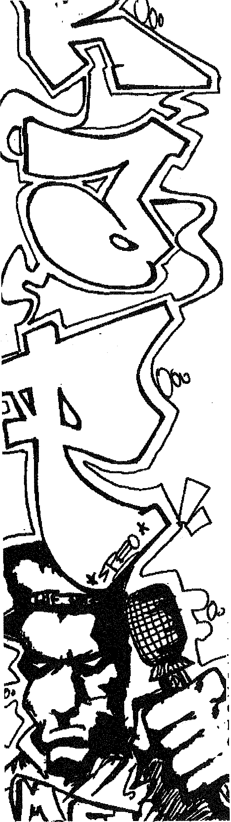

Je fais partie du groupe Performance M.C. (M.C.: Maîtres de Cérémonie )et je fais du rap depuis plusieurs années.

Pour moi, le rap, c'est parler des problèmes de la Société. Par exemple, le racisme, les problèmes scolaires,

le dégoût des jeunes pour la vie, le rejet, etc

On met un gosse de stage en stage,et il sort avec rien dans la poche. Il faut prendre les jeunes au sérieux ....

Nous rappons dans notre groupe aussi contre la dro­gue, la guerre et le gouvernement et la façons dont le gouvernement nous gouverne.

Pour nous, ce sont les thèmes sur lesquels nous rappons.

Si j'enseigne le rap aux enfants, c'est parce que je veux que le mouvement hip-hop ne disparaisse pas. C'est aussi parce que les petits aiment ce moyen d'expression.

Par exemple, Boubou, son texte (guerre impardonna­ble) est assez touchant.

C'est-à-dire que pour un mec comme lui qui n'a que 13 ans, il se rend compte que le rap est un bon moyen de passer le message.

J'enseigne aussi pour faire comprendre à ceux de la haute Société, surtout ceux qui n'aiment pas le rap, que, non Messieurs, le rap ne s'éteindra jamais. Tant qu'il y aura des ghettos, il y aura toujours des mecs pour parler des problèmes des ghettos dans la société.Grâce à l'expé­rience que je vis cette année avec les enfants du 11 ème arrondissement de Paris, qui sont pris en charge dans le cadre d'activités péri-scolaires, je vais aussi enseigner le rap aux plus grands, c'est-à-dire les lycéens, car on m'a fait la proposition.

Karim BRAHIMI (danseur): Pour moi qui ai pris le goût de la danse par le jazz, j'ai envie de partager ce plaisir avec les enfants et les ados.

Daoud : Pour moi, l'avenir n'est pas à tout prix entrer dans le monde TOP 50, mais rester authentique.

Ce n'est pas l'entrée en TOP 50 et dans les médias qui vont supprimer les problèmes innombrables de la société. Il faut donc rester ....

**DAOUD & KARIM BRAHIMI (groupe performance MC)** propos recueillis pour PEPS par Mehdi Farzad

Les Cultures de la Rue - PEPS No 36

**BREVE HIS110 RE DU**

'étiquette «hip-hop»

désigne le
  
regroupement du rap, des danses qui y sont associées et du gra­phisme à la bombe (tag et «grafs»). Ces

, disciplines sont pes-

ai! **ifflt** en France, par
  
deux étapes distinctes: la première commence en 1983 (peut être un peu avant); la seconde se déve­loppe, sur un rythme très différent du premier hip-hop, depuis l'automne 1990. Et si la première vague de hip-hop semble, par certains aspects, préparer la seconde, les points de rupture sont au moins aussi impor­tants que la continuité entre les deux vagues de ce mouvement.

Certain rappeurs et graffeurs refu­sent aujourd'hui d'être considérés,

Deux ethnologues, René Bachmann et Luc Basier, qui ont observé dès 1984, dans la banlieue Nord de Pa­ris, une manifestation de hip-hop, écrivent à ce propos ceci:

«En France le smurf est apparu pour la première fois à l'occasion d'une opération médiatique, orchestrée par Europe 1, en novembre 1982. Ce fut un désastre. Les braekers dansè­rent devant des salles aux trois-quarts vides... Boudée par les mé­dias, cette «mode», avec le retour des beaux jours, se répandit sans tapage au coeur des grands ensem­bles. Les plus jeunes se mirent à répéter, les magnétophones portables proliférèrent, une musi­que nouvelle relaya le funky et supplanta le reggae à la Courneuve... Le mot «hip-hop» apparut pour dési­gner ce nouveau phénomène, popu­

non seulement comme des «zulus», ce qui est une attitude très générale, mais, même, comme des membres de la culture «hip-hop». C'est ainsi qu'un rappeur, Colors, de Criminel Bass, me dit qu'il se définit unique­ment par le rap mais n'a rien à voir avec le hip-hop. Même attitude chez un graffeur, André, qui lui aussi con­sidère que sa pratique, et celle d'autres graffeurs du «free style», ne relève pas du hip-hop; il ne se reconnait pas, dit-il, dans ce mouve­ment. Des anciens du mouvement confirment ce propos se considé­rant, eux, du hip-hop, ils voient plu­tôt chez ces «free stylers» un mou­vement alternatif, hors du hip-hop proprement dit. On retiendra cepen­dant ici l'étiquette «hip-hop» pour décrire cette nouvelle culture des jeunes.

larisé par un animateur de télévi­sion, Sydney, tout au long d'une série hebdomadaire. Le smurf appa­rut alors comme un rituel obligé, à l'occasion de tournois patronnés par des municipalités, des compagnies de C.R.S. ou des organismes gou­vernementaux (Banlieues 89 au Fort d'Aubervilliers, les opérations anti-été chaud en Ile-de-France, etc» (1)

Cependant, certains anciens du «mouvement» on les appelle, dans ce mouvement, les «old-timers»font remonter au tout début des années 80 l'arrivée du hip-hop en France: on dit qu'il y avait déjà, avant 1982-83, des gens qui, voyageant de Paris à New York, ramenaient des disques, des informations... Mais on ne peut remonter très loin: le premier disque américain de rap, «Rappers Delight», est mis sur le marché USA en 1979.



En ce début des années 80, on va donc assister surtout à la diffusion rapide d'une danse, le «smurf», as­sez importante quant au nombre de

ceux qui la pratiquent,
  
essentiellement dans la banlieue de Paris, et ailleurs.

Le mouvement jouit alors d'un cer­tain succès médiatique, mais on in­siste presque uniquement sur sa dimension de mode et de spectacle. Le smurf, écrivent Bachmann et Basier, est

«relégué au rang d'amusette déri­soire, tout juste bonne à amuser des téléspectateurs adolescents».

Ils notent encore que:

«le nom de ia Courneuve , celui des Minguettes, est associé dans les médias comme dans les conversa­tions les plus banales à une litanie de thèmes récurrents: les jeunes, les immigrés, la drogue, l'insécurité, la délinquance la pauvreté...»

Mais il faudra attendre 1990 pour qu'une relation soit établie partout entre cette «sociologie» médiatique des banlieues et le hip-hop comme mouvement culturel. C'est à ce mo­ment là seulement que, par exem­ple, on va faire un lien assez systé­matique, avec effet «publicitaire», entre le rap et violence des ban­lieues et des bandes.



Au début des années 60, on souli­gnait la relation entre les blousons noirs et le rock. Il y avait dans la réalité, d'ailleurs, une relation effec­tive; mais elle se situait dans un contexte plus large. Avec le rock

**LE PREMIER HIP-HOP FRANCAIS**

**(1983-1986)**

PEPS No 36 - Les Cultures de la Rue

|  |  |
| --- | --- |
|  | **FRANÇAIS** |

commençait, en effet, la production et la diffusion d'une culture juvénile planétaire. Le rock n'était pas un produit des «bandes» et la musique n'était pas la source de la violence; elle l'exprimait, elle ne s'y réduisait pas. Au niveau médiatique, cepen­dant, c'est l'association entre les deux qui a fait le premier succès du rock au début des années 60.

Trente années plus tard, en 1990, (mais pas en 1983), c'est l'associa­tion entre rap et nouvelles bandes, puis entre rap et violence dans les banlieues, qui sera la traduction médiatique de cette collusion et qui, de ce fait, va contribuer au lance­ment (sous forme de «mode»), de la seconde vague française du hip-hop.

Mais revenons à la première vague, vers 1983-85. Dès ce moment là, Bachmann et Basier écrivent à pro­pos du smurf:

«Dans sa forme canonique, il est indissociable d'une constellation de pratiques artistiques nées aux Etats-Unis dans les ghettos urbains. Par exemple, on l'accompagne d'un phrasé musical, propre à la musique noire traditionnelle, le rap. Ou en­core on le lie à des formes d'expres­sion graphiques, comme les graffitis chatoyants du métro new-yorkais... L'ensemble, que nous désignerons par le terme générique de smurf tend, pour ses adeptes les plus fer­vents, à se cristalliser en un authen­tique mode de vie».

Si, dans ce texte (très remarquable pour le lien qu'il fait entre la vie sociale en banlieue et le premier hip-hop il est bien question, on vient de le voir, de rap et de graffitis, c'est bien le smurf - terme qui désigne une danse, même si nos deux auteurs en font un «terme générique» désignant «un mode de vie» - qui est mis au premier plan. Le rap, pourtant, est lui aussi déjà là, comme le montre la même étude, qui est consacrée, pré­cisément, à l'analyse d'une

improvisation-rap d'un rapper de la première génération française, Johnny Go (sont présents égale­ment, dans cette fête, «les fameux P.C.B.s: Paris City Braekers)».

Quant aux « graffitis chatoyants du métro new-yorkais» étudiés,dès les années 70, par des essayistes et sociologues comme Norman Meiler, aux USA, et Baudrillard en France ­ils sont eux aussi présents dans cette première vague française du hip-hop: à Paris. Le haut lieu du graffiti, en 1985, c'est un terrain va­gue situé entre les métros de La Chapelle et de Stalingrad où se manifestent les premiers graffiti-ar­tistes français mais aussi ceux qui, venus des USA ou de Londres, sont venus s'installer à Paris (c'est là que, le samedi, un D.J. français, Dee Nasty, vient faire danser les B. Boys de l'époque). Mais la presse en parle peu; si elle s'occupe, dès 1983-85 (quelques rares articles dans Libé et quelques autres quotidiens) du graf­fiti, du tag, c'est surtout pour parler de leurs développements aux USA. Il faudra certainement attendre 1988, et surtout 1989, pour voir la presse accorder de l'importance à la nou­velle vague française du tag.



On confond parfois le hip-hop et la Zulu Nation, une organisation qui veut instituer parmi les jeunes noirs des ghettos un certain ordre moral et qui fût fondée par le D.J. Africa Bambaataa à New York, en 1975, dans le contexte du hip-hop améri­cain déjà existant au moment de cette fondation.

L'idée de Bambaataa était de rem­placer la violence des bandes de jeunes noirs américains par des com­pétitions artistiques c'est à dire, en

fait, par la lutte pour la conquête d'un marché et la compétition sur ce marché (même si, à l'origine, ces compétitions avaient lieu «dans la rue», comme on dit, c'est à dire sur les places, dans des rencontres et fêtes populaires comme celle que décrivent Bachmann et

Basier dans l'étude déjà citée).

L'organisation de la «Nation Zulu» française, intronisée par Africa Bambaataa date de 1984 ou 1985. Bambaataa désigna alors, pour la France, quatre «rois» et deux «rei­nes» zulus.

Pendant le premier hip-hop français, un certain nombre de smurfers de l'époque ont «adhéré» (on prend ici ce terme au sens large, non au sens de l'adhésion formelle à une organi­sation) à la Nation Zulu, se sont considérés eux-mêmes comme des «zulus». sont devenus lecteurs de l'organe du mouvement en France, The Zulu's Letter, (TZL) distribué uniquement par abonnements.

Ces zulus étaient censés suivre les 20 commandements énoncés par Bambaataa (pas de drogue, pas de violence, respect des «rois» et des «reines» qu'on doit saluer avec les honneurs attachés à leur majesté, célébration. chaque année, le 12 novembre, de la fondation, à New York, de la «Zulu Nation», etc). Ces commandements furent traduits et publiés dans TZL, avec un certain nombre de modifications (concer­nant notamment l'interdiction des tags, qui ne figurait pas dans le texte de Bambaataa)? Une version plus fidèle au texte original a paru dans l'ouvrage intitulé «Le Hip-hop», pu­blié par Sydney aux Editions Hachette en 1985.

D'un numéro l'autre, TZL donne des nouvelles du mouvement, distribue les éloges et les blâmes établi des palmarès, chante les éloges du fon­dateur Bambaataa, publie parfois un message de lui comme on ferait pour une bulle du Pape, rappelle à

Les Cultures de la Rue - PEPS No 36

l'ordre ceux qui s'écartent des règles

les taggers, notam­ment, ou tel

zulu qui

s'est permis une timide critique de sa reine sur une radio périphérique, etc. La collection de TZL, très diffi­cile à se procurer, pourrait consti­tuer un corpus précieux pour un apprenti-sociologue qui voudrait faire une étude sur le fonctionnement des sectes. Il aurait en même temps in­térêt, pour préparer sa recherche, à lire le chapitre que Louis et Primaz consacrent à la Zulu Nation en France.

Mais si, entre 1983 et 1988, la Zulu Nation a joué un rôle important dans le hip-hop, tous les B. Boys de l'épo­que n'étaient pas sous son emprise.



Au moment du déclin du smurf, cer­tains groupes de smurfers vont sui-

Le premier hip-hop français connaît, vers 1985-86, un déclin évident. La fermeture du terrain vague de La Chapelle a dispersé les graffiti artis­tes de la première génération et pro­voqué la multiplication des tags: la presse en prend acte un peu plus tard, comme le montre le «dossier de presse» établi par Marc Touché pour le CRIV à l'occasion des jour­nées d'études de Vaucresson sur «les tags et la ville» (14 juin 1990). On peut considérer que cette pre­mière prolifération des tags en France a assuré, pendant deux ou trois ans, une sorte de maintien du hip-hop des années creuses.

Dans le même temps, les émissions hebdomadaires de rap (américain et français) animées, le dimanche soir, par Lionel D et D. Nasty, ont contri­bué elles aussi à assurer le passage de la première génération du hip-hop (dont ces deux animateurs étaient déjà des figures de premier plan) à la seconde: celle des rappers actuels.

Les cassettes enregistrées par les nouveaux B. Boys adolescents à

vre, dit-on, une autre voie que celle empruntée par les artistes du hip-hop, - qu'ils soient «adhérents» de la nation zulu ou simples B. Boys. Cette autre voie serait celle des «ban­des», parmi lesquelles les fameux Black Dragons, les Ducky Boys, les Requins vicieux et Requins juniors, etc. A ce sujet, Patrick Louis et Laurent Prinaz écrivent ce qui suit:

«Le paradoxe est bien là: si la Nation Zulu aux Etats-Unis visait à faire cesser la guerre des gangs, son arrivée en France a révélé, aux jeu­nes des classes sociales les plus défavorisées, cette culture de gang et a rapidement exercé une fascina­tion dans le sens contraire de celui voulu» (2)

On est ainsi passé des «zulus» de Bambaataa et de la Nation Zulu fran­çaise aux «zoulous» de banlieue, c'est à dire aux jeunes appartenant à ces «bandes» qui se sont définies dans un premier temps par la chasse aux skins (voir Louis et Prinaz, pp. 147 à 152: «les chasseurs de skins»). Dans un second temps, on assistera à des affrontements entre ces ban­des «zoulous» elles-mêmes.

l'occasion de ces émissions ont beaucoup circulé, y compris en Afrique et aux Antilles, où des jeu­nes ont appris à rapper sur les textes de Lionel D et à l'écoute des jeunes rappers que ce dernier présentait à Radio Nova.



Si l'on s'en tient aux remarques qui précèdent, on dira qu'il existe une continuité évidente entre les deux vagues du hip-hop français, la pre­mière préparant la seconde. Ce point de vue est soutenu par certains old-timers du mouvement qui croient pouvoir y trouver une certaine légiti­mité historique: elle ferait d'eux, à la limite, les propriétaires de ce mou­. vement, les autres, ceux qui s'en occupent aujourd'hui, étant présen­tés alors comme des opportunistes et des récupérateurs.

On aura intérêt à lire régulièrement, à ce propos, Get Busy, le nouveau

fanzine du rap, qui développe sur ce point des thèses proches de celles que remâche continuellement, avec moins d'intelligence et moins d'ha­bileté, TZL (j'ai consacré à ce sujet une petite étude sous le titre: «TZL et Get Busy: même combat», étude dont je ne retiendrai ici que quel­ques éléments).

Si la continuité entre les deux va­gues de hip-hop français est évi­dente en ce qui concerne quelques points précis de transition (comme le rôle, déjà cité de radio Nova dans la formation des rappeurs de la deuxièmes vagues) les points de

ruptures sont probablement

plus im-

portant. Voici quelques opposi­tions.

Le pre­mier hip-hop est un mou­

vement essentiellement artistique, il concerne un public assez limité et les producteur de ce cette culture sont aussi en nombre limité.

Le second hip-hop, au contraire apparaît comme un mouvement «de masse» juvénile; il est présent par­tout, dans toutes les cité de l'immi­gration et même au delà (alors que le premier hip-hop était plus limité à la banlieue de Paris).

Le premier hip-hop est surtout connu du public par le break dance, le second hip-hop, au contraire, retient une attention publique élargie par le rap (depuis l'automne 1990) et par l'activité graphique: prolifération de tags, émergence du graf avec ses deux tendances, celle qui continue le modèle U.S.A. et celle qui rompt avec ce modèle.

Cette rupture des graffiti-artististe, du free style (plus abstrait) avec les tenant du vieux modèle américain (inspiré notamment de la bande des­sinée), représente un bon exemple de la rupture qui s'est faite entre l'ancien hip-hop et le hip-hop actuel.

**Georges LAPASSADE**

1. René Bachmann et Luc Basier «Junior s'entraîne très fort» ou le smurf comme mobilisation symbolique; Langage et socié­tés, MSH 1985
2. Louis (P) et Primaz (L) Skinheads, Zulus, taggers and Cies, Paris, La table ronde, 1990, p180



**LE DECLIN DU PREMIER HIP-HOP**

**ET LE NOUVEAU HIP-HOP**



PEPS No 36 - Les Cultures de la Rue

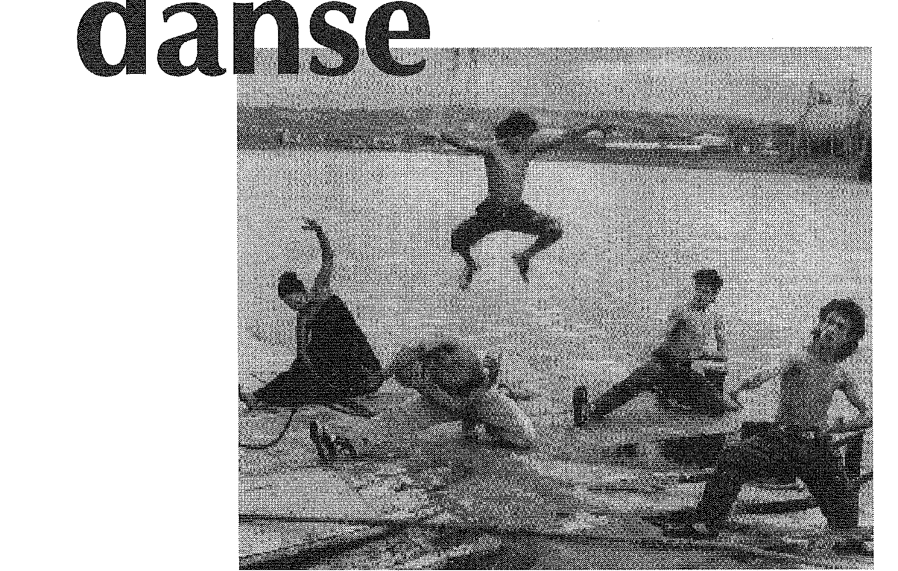

**a**

La danse est une composante du mouvement Hip-Hop. Le Break-Dance, Smurf est une des formes de danse les plus démonstratives et physiques. Dans son livre sur le Hip-Hop, Sydney en décrit plusieurs mouvements. * Ces danses ont été mises à la mode par des films comme «Beat Street» (pour la danse et les graffs) et «Break dance». Les défis sont les moments attendus par les initiés. Les premiers groupes français à se distinguer en Break sont les P.C.B. (Paris City Brakers), New York City Breakers, Street Kids, de Pantin, et les Actuels Force de Saint-Denis encore présents ce jour dans le «mouvement».

D.MABIALA

* SIDNEY: Hip Hop, ecl Hachette-Jeunesse, Paris, 1984

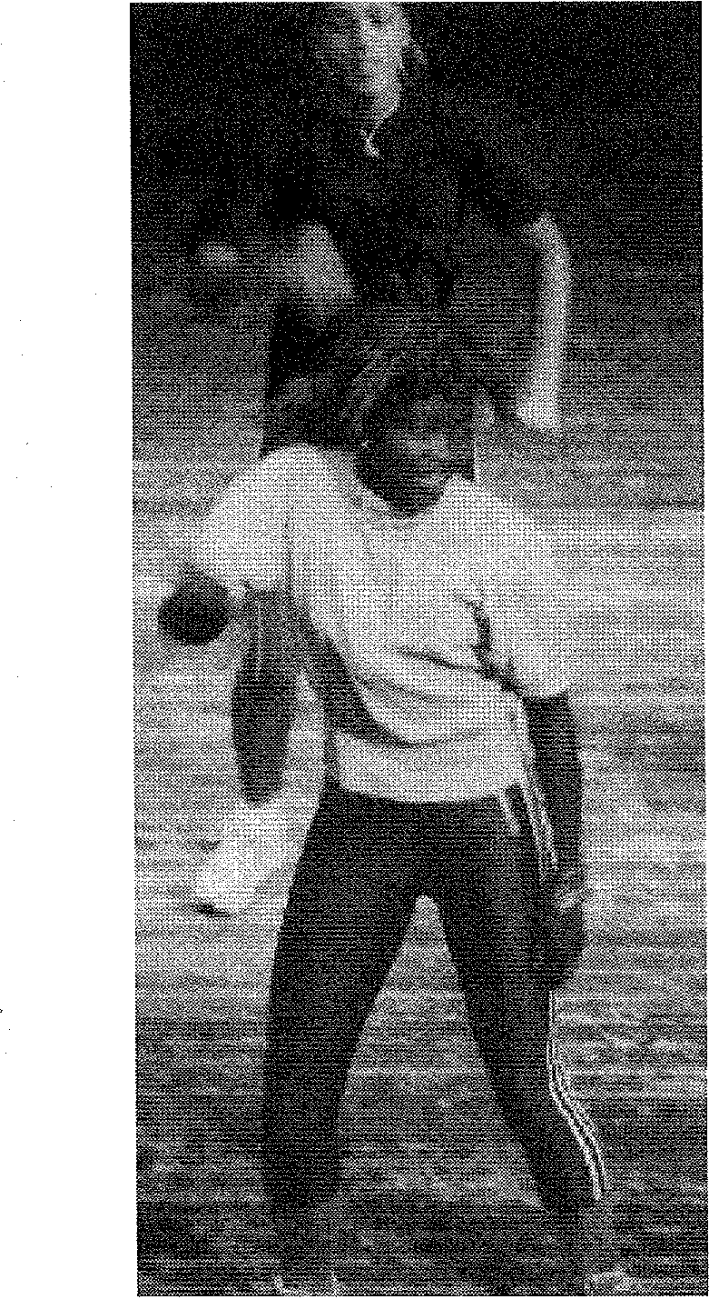

Les Cultures de la Rue - PEPS No 36

«C'est à New-York, dans le Bronx que naît le smurf, au début des années 70. Aux Etats-Unis, ce mode d'expression culturel est le plus souvent demeuré celui de jeunes, pré-adolescents, appartenant aux communauté noires et chicanos. Le terme de «smurf», traduction du français «schtroumpf», désigne une danse, accomplie dans la rue, sur fond de musique électronique et rythmé d'un radio-magnétophone portable. Cette performance s'effectue dehors, à même le trottoir, mais aussi dans les discothèques, avec des animateurs plus ou moins professionnels, des disc-jockey, qui font se succéder les disques et qui commentent les évolutions des danseurs. Il existe en fait deux types de danses, largement confondues par les non-initiés, le smurfs et le break. Le premier, ou «robotique», est une gesticulation rythmée et saccadée, alors

que le second s'apparente à une gymnastique au sol (Walter 1984)). On ne peut pas assimiler le smurf à des danses qui, tel le disco d'il y a quelques années, se réduisent à un simple effet de mode. Danse sa forme canonique, il est indissociable d'une constellation de pratique artistiques nées aux Etats Unis, dans les ghettos urbains. Par exemple, on l' accompagne d' un phrasé musical, propre à la musique noire traditionnelle, le rap. Ou encore on le lie à des formes d'expression graphique, comme le graffitis. Avec ses vêtements particuliers, la discipline de vie et les entraînement quotidiens qu'il impose, avec son système de valeurs et de références culturelles propres, le smurf tend, pour ses adeptes les lus fervents, à se cristalliser en un authentique mode de vie.»

(Christian Bachmann et Luc Basier, in Langage & société, No 34, décembre 85)







**LE GRAFFITI**



**e qui attire le regard de tous les cita­dins, c'est qu'aucuneca-pitale occi­dentale n'échappe**

**aujourd'hui à la prolifération des tags ou fres­ques murales réalisés avec des bombes aérosols, ou à l'aide de feutre.** Pour certains, il ne s'agit que de gribouillis sans importance ; pour les initiés, le tag peut constituer la première étape d'une démarche ar­

tistique. On .y reviendra.

Le retour actuel des graffitis, ec vent David Ley et Roman Cybriws

dans un article très bien documenté

sesitueeri 1965, ou mêMepe

**r?•,:tt 5**

Il y a là aussi une arrière-pensée : se faire connaître, s'affirmer, plus on est audacieux mieux c'est. «Le point le plus motivant des tagueurs ou graffiteurs c'est leur gaie du dan­ger».

Parmi les différents styles de **tags, on** peut citer le «throw-up» et le style», Bien que rare, **il** existe

cette autre-forme : le **<dey».** gé
  
nérat on signe «toy» **pour** recouvrir un tag ou une fresque en vue d'une part de montrer la nullité du travail.

u, d'autre part, d'en défier l'auteur. Bref le toy est perçu comme une provocation.

Les tagueurs utilisent les marqueurs ou les bombes aérosols; comme les peintresgraffitis-artistes. L'avantage pour les premiers, est qu'ils peuvent,

uer entre deux stations de métro.

souvent ee.classe

rtfin le tag. peu e sidéré

Américains, exposent dans des ga­leries. Exemple : Furura 2000, Keith Harring, Speedy Graphito. En France, certains graffiti-artistes com­mencent à travailler sérieusement dans cette perspective. D'ailleurs. l'exposition que leur avait consacré àla

galerie Agnès B,. Paris. a mon-ré l'importance que certains atta­chent à cet art(2)

Pour la majorité, le terrain favor; reste les murs, tes devantures de magasins (sur commande) , ainsi que les lignes de chemin de fer qui sont les lieux où l'on peut voir les Top-bottom (les lettres en gros ca­ractère) et plus généralement les

fresques Filp-Hop.

Plus on grimpe dans les échelons de

la notoriété, plus la technique evo,

ue et plus on devient exigeant.;Le

meilleurs es Krylon

D.

*et.*





des.

choix . bombe tant

s •

u _pray çotcr.'tlàràtS73. s'inspirent benuc_ou 'fravaillere ausStJesle acti.hcliernen„ ' . Pature



tes. éroso affigtes. 4es.

te rn e MAB1ALA



“Graffiti :5,5 millions de francs pour nettoyer les trains de cette ligne. Protégeons ensemble le bien public !». Enfin. elle s'offre une page de publicité dans la presse écrite du 2 et 3 avril 1991. (Le monde. Libé...)

Le Tag est une signature : **on** signe son surnom pour montrer qu'on est là, qu'on existe, qu'on est passé par là.

1. DAVID el ROMAN CYBRIWSKY «Stadt-Grafffiti als territonalm-arkierung, in graffiti tatowierte wande, Edkt. AJZ Druckl & UERLAG GMBH. p, 17 HEEPERSTRABE 4800 Bielefeld 1. En français

«Des graffitis comme repére de territoire,- murs tatoués.

Cet article paru pour la première fois dans la revue Annals of The American Geographer 64, pp. 491-505. La traduction raccourcie en Allemand (op 491­501 et 504-506) est l'oeuvre de Thomas Spàer.

1. Voici la liste des Graffiti-Artistes qui ont été exposés : ASH groupe **(B.B.C.). JAY (BBC), FUTU** RA 2000, JONONE (BBC), **SXKI (BBC), E.KO, MEO (NTM) PSEDO, HEM, SUBSAY.** Le prix minimum était de 6000F et le maximum de 70.000F (Future 2000). En, septembre 1990 à Paris.

Récemment: exposition Bomb'art du 29 avril 1991, Espace Graslin, Nantes

**PEPS No 36 - Les Cultures de la Rue**

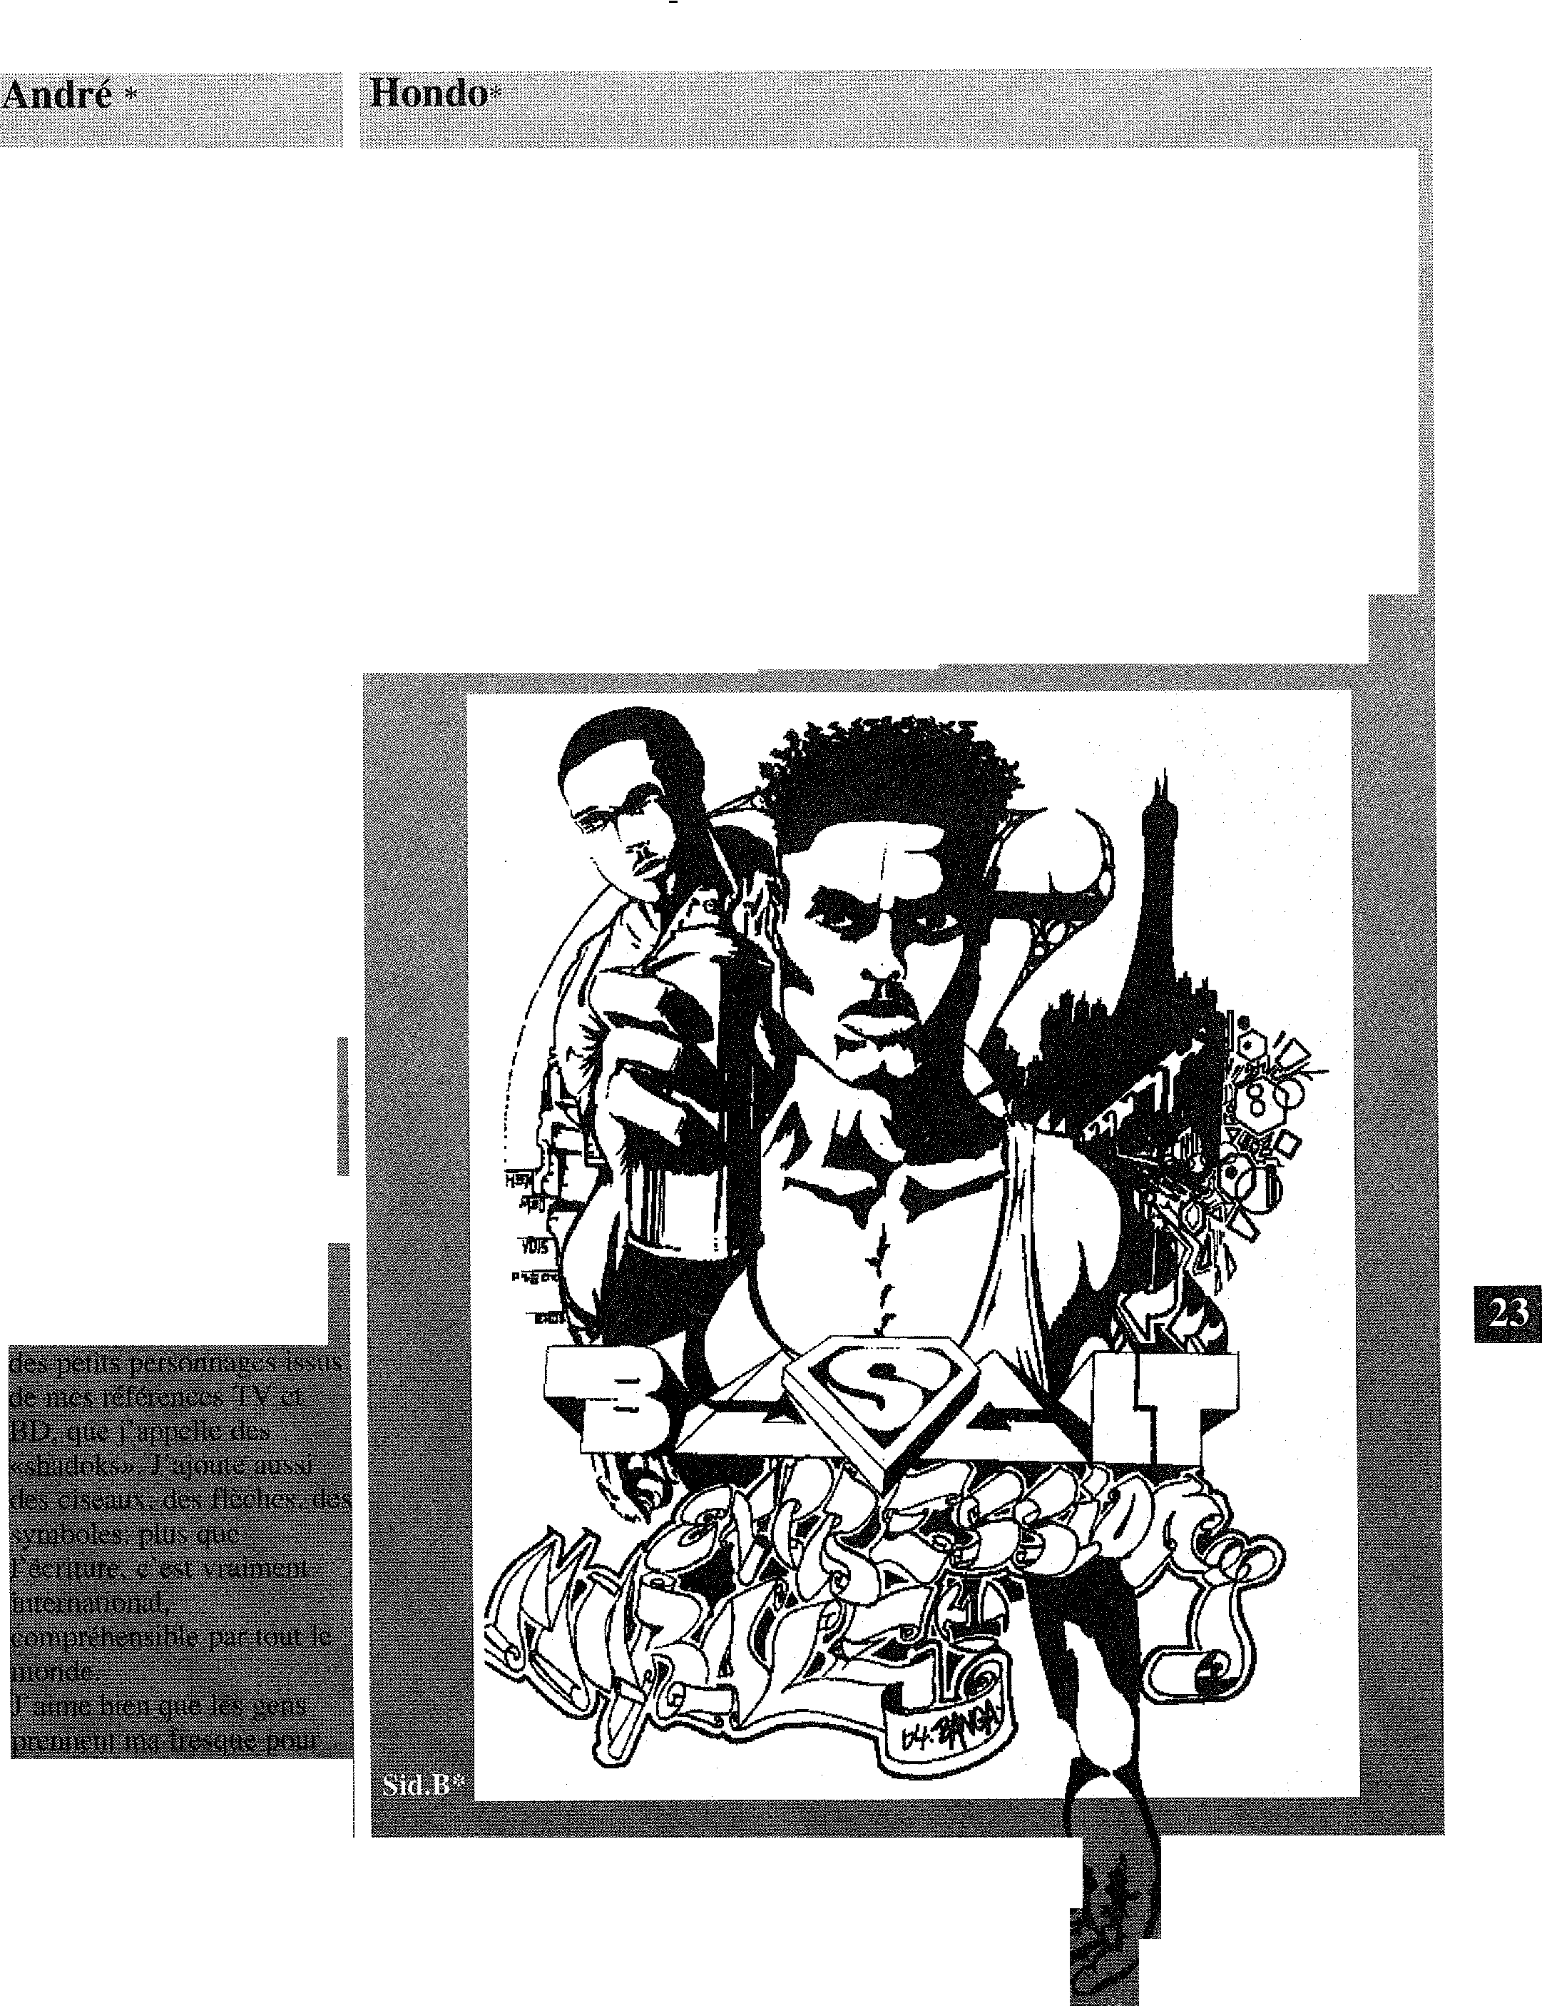

Je travaille en atelier depuis deux ans. «André» est ma signature, d'artiste: je n'ai pas voulu prendre un nom de gaffeur américain car la

graffiti européen est différent. Il provient d'Amérique, mais il fait référence à une culture plastique européenne. Je peins à la bombe. La bOmbe me permet

d'exprimer une esthétique nouvelle.

J'ai réutilisé la signature du ta • Sur mes toiles,, j'utilise aussi d'autres'techniques tteje marient à la boMbe: acrylique, collages.

rai commencé par le tag; j'interviens toujours dans la rue. J'y puise une grande partie de mon énergie. Je joue avec les supports et les Surfaces.

J'aiMe. bien le tag, c.est très

puissant, brut, plein d'encre r,airne bien sa poefel; pif le sens itnporte peu. D'ailleurs depuis

lç gtemps cher. les japonais la calligraphie à primé sur k

Sens du texte, C'est très gestuet, rapide, spontané. S'ajoute siir mes'fresoties

Qu'apporte la pluriculturalité au mouvement hip ho

Dans le mouvementgtistique et surtout: pictural (peinture et g.raff) la pbiriculntralité

signifie diverses inspirations ïdiverSes vision du monde; donc diverse ràdisatio

L'amérique nous apporte le «Nard Core Free Style» (ME0); les indiens, les totems‘de

KKT et TALISIVIAN

Chaque culture à ses'référence Chaque culture, crée son ait

Le métissage

:Foncièrement important,- le métissage est la rencontre des culture, c'est à dire des

références établies mais reconsidérées. Il permet. tout en gardant l'originalité de deux

cultures, la naissance d'une troisième. Le métissage culturel n'est pas la bâtardise et,

de ce point de vue, il sera toujours positive et nécessaire.

Le racisme

Je ne le perçois pas dans la peinture



110NDO, 19 ans, Artiste-Graffiti tous écrit suite à une rencontre vee le collectif 'EPS

19 ans. auteur des couvertures de numéros spéciaux de «l'Express», une toile de 200m de long autour du génie de la Bastille en 8t?, projette d'exposer à Reaiiihourg

(biographie extraite-de l'exposition «Bomb'art» 29 mars/29 avril 91 à Nantes)

une sorte de composition ludique, ou' chacun trouvera sa référence. et jouera aveC..

le dessin, surtout le luis les bandes

«Dès ma petite enfance, j'ai eu une passion très forte pour crayon... ic suis arrive Ires vite par lareproduct ion d'objets,

dessinées, puis lcs creations, les 'enrages et les logos. Petit à petit, j'ai commencé à m'intéresser au mouvement collège, nous parlions tags, graffitis, rap.

A la suite de cela, j'ai tait la connaissance de Dark. excellent grafteur. qui lut m'a introduit très vite à 100% dans le Mouvement et m'aide surcroît très influencé et surtou à gratter avec Art et non comme une mode.

A partir (le cela, j'ai galéré dans des terrains... puis au furet à mesure, j'ai trouvé une personnalité. un style.»

18 ans, étudiant à Montreuil

(biographie extraite de l'exposition «Bonth ait, mats/avril 91;, Nantes

hip-hop. 11 faut dire cm'i.

**Les Cultures de la Rue - PEPS No 36**



Le r a 'est quoi

On dit des choses passionnées avec des paroles qui signifient quelque chose, des évidences que l'on tourne de telle sorte qu'elles semblent originales, pourtant, tous les jours c'est en face de loi. (NTNI)

Ilne musique qui se distingue des autres en ce sens qu'elle utilise la VOIS comme un instrument rythmique, à la manière d'une [batterie. et](http://batterie.et) c'est la rime qui devient la base du rythme. comme dans la pOésie. I.e Rapper parle directement à son auditoire. Son message est d'ailleurs renforcé en étant parlé, les mots sont percutants et bruts (DEL R.O.C.K.)

C'est la forme de communication la phis intense et la plus efficace. Les mots sont des [notes. la](http://notes.la) bouche. instrument (Leonel 1))

11 a DES raps parce que ce sont

DES musiques. Là où des musiques ont arrêté d'évoluer, le rap ajoute un ingrédient qui donne quelque chose de nouveau (IA>vl

(''est l'avenir. Tous les jeunes en écoutent où vont le faire. Et ça petit être dangereux pour certains. (Little MC)

extrait de Best of RAP. [lors série Nol

Le rap est une forme de conte chanté, syncopé, rimé accompagné d'une base instrumentale et

LIrythmique produite par

les mixages d'éléments et ce mélange de tempo (groove + beat). James Brown, Georges Clinton restent à cet égard leurs

plus grands inspirateurs, les plus samplés. Le tout constitue «une mu­sique sans orchestre» au sens classi­que du terme, Les premiers rappeurs étaient animateurs de radios ou disc-jockeys. Les gens habitués à manier les deux platines (des) tourne-dis­ques, produisant du «scratch». Plus tard, ils y ont ajouté la boîte à rythme, le «sampler», voire des ordinateurs chez les perfectionnistes.

Pour ce qui est des textes, les «rappeurs» chantent leur vie quoti­dienne, la vie de la cité, ce sont les poètes de la rue, souvent enragés. La véritable origine du rap se trouve en Afrique. C'est une tradition orale que véhiculent les griots africains lors­qu'ils racontent l'histoire en tant que mémoire de la communauté. (Exem­ple : Soudioulou Cissokho et Maa Hawa Kouyate du Sénégal). Le griot informe, annonce les événements et est en même temps dépositaire des généalogies.

Cette tradition, on la retrouve aux Etats-Unis, notamment avec les «Last Poets» dans les années 68/69, et sans doute aussi aux Caraïbes. Di­sons que le rap est une continuité culturelle à l'Afrique.

Actuellement, la musique rap est de-

venue «incontournable»
  
commercialement. Or, les premiers 45 tours français sont passés inaper­çus pour le grand public. Je citerai le groupe Nec Plus Ultra, Deenasty, Destroy M, Johnny Go et le groupe RAP SONIC avant d'assister à la va­gue actuelle.

Signalons qu'il y a les hésitations des producteurs et maison de disques. Sur l'opportunité à produire du rap en français excepté en langue anglaise. Le premier 33 tours français produit et promotionné de Lionnel D. «Y a pas de problème», sera suivi d'une compilation de plusieurs groupes dont les fameux N.T.M. «Le nord transmet le message» ou «Nick ta mère» qui a

depuis sorti un maxi chez EPIC. Ajou­tons sur cette liste : MC Solaar (Maxi 45 tours) et le prochain disque, tant attendu du groupe Marseillais : IAM.. Je dois rappeler ici quelque chose qui me semble fondamentale dans le rap: par ses origines, parce qu'il est «por­teur d'espoir et de dénonciation, le rappeur se présente régulièrement comme un messie, celui avec qui les temps prennent fin et commence le grand jugement».(4)

Cependant, on assiste à une banalisation, sinon à une dénaturalisation du rap par maison de disques interposés. On est à fabri­quer les rappeurs «gentils», qui fe­raient de la variété du style : M.C. Hammer, 9 millions d'albums, Vanila ICE, 8 million (5) et Benny B. pour la Belgique et la France. Ils seraient «opposés» aux «révolutionnaires» ou «radicaux» de Public Enenmy, le B.D.P. (KRS One)...

Si aux USA, la catégorisation du rap en tendance a eu un un impact, la multiplicité des réseaux d'information, de diffusion permettent aux groupes «incriminés» de s'autoproduire, de se passer de la censure des grands médias.

En France, le «mouvement» est en­core jeune, et soumis aux dictas des majors. Une des idées, me semble-t-il serait que les gens issus du Hip-Hop travaillent afin de jouer un rôle dans l'ingénierie (production et promotion). A titre d'exemple, il est rare d'enten­dre du vrai son rap dans les concerts franco-français.

En forme de conclusion : j'indiquerai tout simplement avec le magazine «The SOURCE» les étapes marquant le mouvement Hip-Hop américain:

1. Les smurfeurs des débuts (1980 ­1982)
2. L'étape b-boy, l'apogée de la cul­ture Hip-Hop (1982-1985)
3. L'étape du get period trooper (1986 - 1988)
4. L'étape de la conséquence, natio­nalisme Afro-américain (1988 à main­tenant).

**Damien MABIALA**

4. G. Lapassade et P. Rousselot: Le rap ou la Fureur de dire. Ed : Paris Talmart, Paris, 1990, p. 81.

1. Holden : «In pop, Big Bucks, Big Gambles, in International Herald Tribune 29/03/1991 p. 13.

|  |  |  |  |
| --- | --- | --- | --- |
| **RA** |  | **INDE** |  |

PEPS No 36 - Les Cultures de la Rue

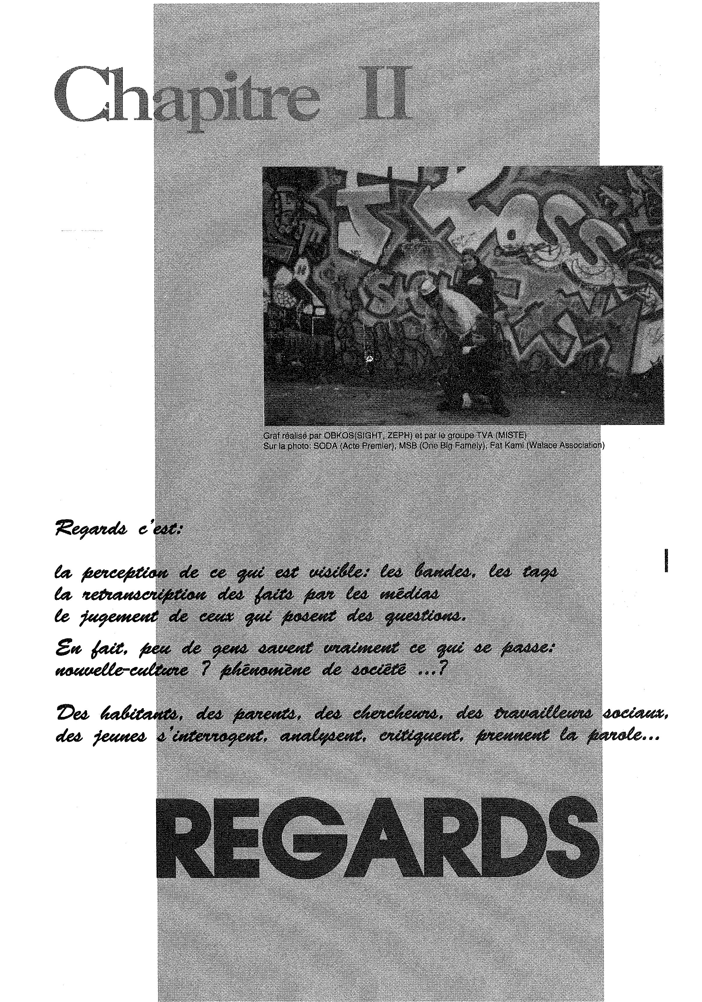

Graf réalisé par OBKOS(SIGHT, ZEPH) et par le groupe TVA (MISTE)

Sur la photo: SODA (Acte Premier), MSB (One Big Famely), Fat Kami (VValace Association)

z

*Ga,*

***,reeteetdeiteetieut lieue***

***Ce 1449e0tege de***

*e t* ***jeta, fie« de me***

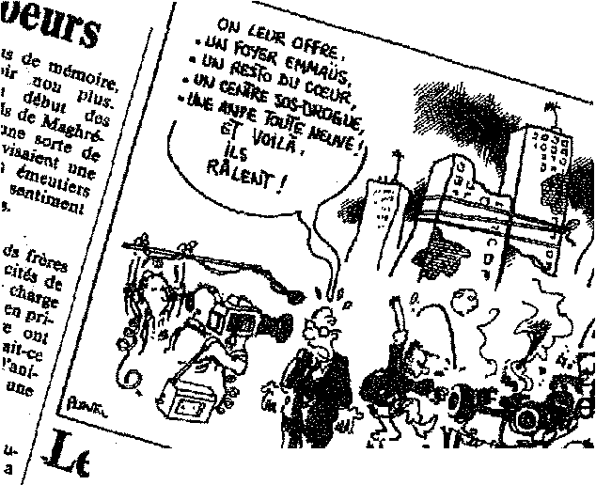

|  |  |  |
| --- | --- | --- |
| **IL 111PallOP DAN** |  |  |

**La médiatisation du second hip-hop français a com**

|  |  |
| --- | --- |
|  | TROIS ETAPES |

**Première étape: les viols collec­tifs.**

Dès le printemps 1990, peut être un peu avant, plusieurs articles sont consacrés aux activités des «zoulous», et des «bandes» a l'oc­casion de viols collectifs suivis de plaintes et d'arrestations. On en parle longuement, notamment, dans France-Soir, qui publie dans la même livraison un tableau des «bandes» de Paris et de la région parisienne où l'on met ensemble des «bandes blacks» comme les blacks dragons et des groupes de rap, comme Little MC. (C'est la, d'ailleurs, un thème récurrent: le mardi 16 avril 1991, sous le titre «Le viol d'une Blanche pour entrer dans la bande des Blacks», on lit un récit, qui n'est certainement pas imaginaire, de viol de ce type, présenté par un des protagonistes comme un «rite initiatique» qu'il doit passer pour entrer chez les Black Criminal Force).

**Deuxième étape: les bagarres entre bandes de Blacks.**

En juillet 1990, un jeune malien trouve la mort dans un affrontement entre bandes sur le parvis de la Défense. Ce fait divers provoque une nouvelle vague, bien plus im­portante que la précédente, de re­portages journalistiques et d'articles de presse consacrés aux bandes, notamment dans Globe et Actuel.

**Troisième étape: la visibilité des banlieues.**

En octobre 1990 la «violence» des banlieues devient plus visible: c'est Vaulx en Velin bien sûr, qui va attirer l'attention des médias et le thème médiatique de la banlieue va rem­placer celui des bandes. La grande manifestation des lycéens (novem­bre 1990) avec l'irruption des «casseurs» dans un cortège, vien­dra confirmer et amplifier la médiatisation. On va parler du hip-hop en le mettant en relation avec cette «violence».

Nous allons maintenant reprendre quelques unes de ces étapes et les développer.



**LES BANDES ET LES MEDIAS**



Au cours d'une rencontre à Vaucresson sur «les bandes» (1991) le sociologue Adil Jazzouli, spécia­liste de l'immigration, rendait public les premiers résultats d'une enquête sur le rôle des médias dans ce qu'il considérait comme la production médiatique d'une sorte de mythe. N'ayant pas rencontré les bandes sur le terrain des banlieues où il les cherchait, il avait décidé de procé­der à une étude de la presse autour de cette question, par analyse de documents et rencontres avec des journalistes. Voici, en bref, ses con­clusions (elles seront publiées dans les Actes de ce Colloque). Les auteurs d'articles sur les bandes, au cours de l'été 90, étaient tous des «pigistes». En tant que [tels. il](http://tels.il) leur fallait, pour «vendre» leurs produc­tions (papiers de presse ou émis­sions de radio et de télé) faire dans le sensationnel, produire, à la limite, des «pseudo-événements», «inven­ter», à la limite, les bandes. Jazzouli

constatait en outre qu'à partir des événements de Vaulx-en-Velin (oc­tobre 1990) et de la manifestation des lycéens de novembre 90, on ne parlait plus de «bandes zoulous» dans les médias; ce thème était rem­placé par celui de la violence dans les banlieues (alors que la violence des bandes, si elle venait de la ban­lieue en général, n'était pas enraci­née dans telle ou telle cité, rassem­blant au contraire des jeunes issus de plusieurs localités, parfois assez distantes, et s'organisant autour d'une idéologie de «guerriers»! warriors).

Les bandes «zoulous» ont-elles été vraiment «inventées» par les jour­nalistes comme semble le suggérer Jazzouli? La thèse contraire, affir­mant «l'existence de ces bandes, a été soutenue au cours du même colloque de Vaucresson, surtout par des policiers et des magistrats qui ont directement affaire à ces ban­des, sur le terrain de la répression et du maintien de l'ordre. De leur côté, certains des journalistes plus ou moins mis en cause, indirectement, par la communication de Jazzouli ­comme Anne Giudicelli, journaliste

Libération, qui prépare un ouvrage sur la question - maintenaient leur position, quant à l'existence effec­tive des «bandes».

--"""fl<el

***adeinab,***

*teier44,,e*

, ***"te***

***k .***

***Fer44eli***• *Âj****ee***

***Memel zuge 49ue***

***feojeele .re 115%«tes 11°***

***eus*** *.447,1?*

*"., -*

*62Î tee rbegk 8e'o*

PEPS No 36 - Les Cultures de la Rue



|  |  |  |
| --- | --- | --- |
|  | **Ir Alti.**  **il** | **NI NAM** |

**m ncé n 1990. Elle est passee par plusieurs étapes.**



Pour citer un fait plus récent: dans son compte-rendu pour Libération des incidents qui ont marqué le con­cert que devait donner KRS One à St Denis, en mars 1991. Anne Giudicelli révèle la présence de ban­des «zoulous» qu'elle cite explicitement. Si ces «zoulous» des bandes sont moins présents

dans les médias aujourd'hui, ils y font de temps en temps une seconde apparition. C'est ainsi que libéra­tion du 16 avril 1991

relate un viol col­lectif qui aurait fonctionné. selon les

a c -

tats,

comme un
  
rite d'entrée
  
dans une

«bande de blacks».

Mais une autre source médiatique de la nouvelle «mode» (pour autant que la Hip-hop est une mode , on y reviendra) se confond avec le lance­ment, en juin 90, de deux albums parus à peu près dans le même temps: l'album de Lionel D et D. Nasty: «Y a pas d' problème», et celui, collectif, intitulé «Rap-atti-tude». C'est à ce moment là, notam­ment, que la renommée du groupe NTM dépasse le public connaisseur des banlieues, que IAM commence lui aussi à «percer». Il y a alors un certain battage médiatique autour: à France-culture, par exemple, les «Nuits magnétiques» consacrent quatre émissions successives au rap. On voit de plus en plus de clips à la télé, Olivier Cachin commence ses émissions de Rapline, le samedi

soir, sur M6, il y présente

Jet le rap

américain, et le rap français (il est ainsi

c. un peu l'équivalent

.11 pour la télé cette fois, des émissions de radio nova 1, dans la période de transi­tion).

Enfin ce sont probablement les évé­nements de Vaulx-en-Velin, puis d'autres cités, mais aussi la mani­festation des lycéens de novembre 1991 (on y a vu, en tête du cortège, un rappeur) qui vont relancer le hip-hop. C'est à ce moment là qu'on peut voir dans «Le Monde», à plu­sieurs reprises, le dessin de Plantu, Mitterrand dansant le hip-hop.

Michel Kokoreff (1991) qui estime que «les médias, dans leur travail de mise en scène de ce «phénomène de société», amplifient largement les représentations ambivalentes dont il est porteur et en «brouillent le sens». résume ces étapes de la médiatisation du «phénomène» comme suit:

«Quasiment tous les médias ont consacré une enquête à ce phéno­mène qu'on ne cesse en fait de redécouvrir. Effet d'actualité aidant. on a pu constater à partir de l'été 1990 un certain nombre de déplace­ments: des graffiti aux bandes, de la violence urbaine dans les banlieues à la question de l'ethnicisation de la vie sociale, sans oublier le mouve­ment lycéen. S'agit-il du même phé­nomène?»...

La «réflexivité», pour parler comme Garfinket, fondateur de l'école amé­ricaine de l'ethnométhodologie, est une loi fondamentale de la société médiatique. J'entends ici par «réflexivité» cette relation circulaire dans laquelle celui qui décrit un fait social produit ce fait tout en le décri­vant et décrit par conséquent le ré­sultat de cette production interne à la description. En combinant ici Garfinkel et Mac Luhan, on posera comme thèse que les grands évènements, les grands courants culturels. politiques, et autres n'exis­tent plus hors de la médiatisation dont ils sont les objets permanents. Le hip-hop français de la deuxième génération est à la fois une réalité sociale et médiatique. Les deux sont indissociables: la médiatisation est une composante essentielle de ce «fait social» en perpétuelle cons­truction et reconstruction qu'est le hip-hop. Il y a aussi, naturellement, l'activité productrice des rappeurs, graffeurs, danseurs et autres mem­bres des «passe» (familles, groupes de groupes) du hip-hop. Mais eux-mêmes, ces acteurs sociaux, sont d'accord avec les médias, les re­cherchent continuellement, pour leur «pub», sans doute, mais aussi parce qu'ils appartiennent à une généra­tion pour laquelle les médias sont le milieu de vie, la télé est constam­ment présente comme paysage, comme message et «massage», comme décor, etc. Ces jeunes sont en même temps très à l'affût de l'information, ils la travaillent dans leurs produits à partir de leur pré­sentation médiatique.

**REFLEXIME MEDIATIOUE**

Les Cultures de la Rue - PEPS No 36

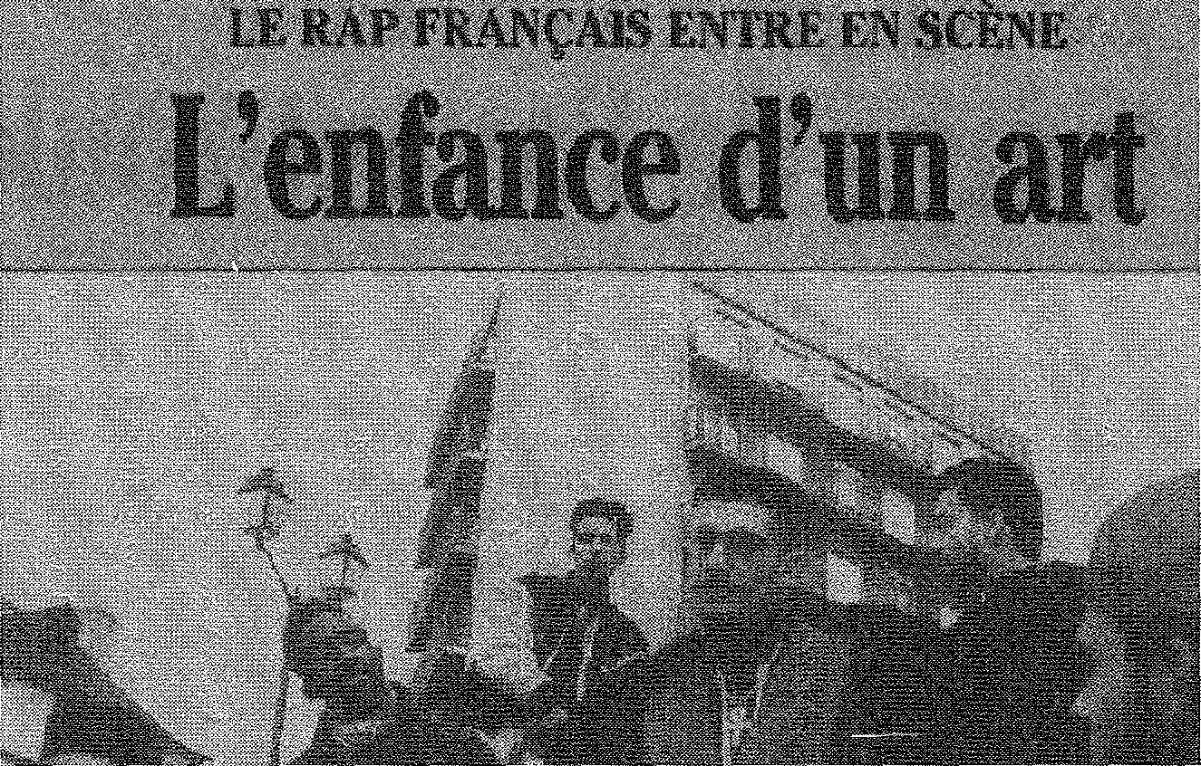

**UNE IMAGE NEGATIVE**



Beaucoup d'intellectuels,

d'éducateurs, de travailleurs so­ciaux, aujourd'hui encore, ont du mal à accepter les lois de l'univers médiatique. Ils en ont une image souvent négative. Pour eux, le hip-hop, parce qu'il fait aujourd'hui l'ob­jet d'une médiatisation assez in­tense, ne serait qu'une mode passa­gère.

Les mêmes, souvent, déplorent dans la médiatisation la perte des origi­nes du mouvement, de sa spontanéité initiale en tant qu'art de rue, parlent de «récupération», etc. Mais il faut voir que cediscours n'est plus celui des jeunes, que les nou­velles générations vivent autrement leur rapport aux médias.

Ce rapport comporte aussi des as­pects conflictuels: des journalistes ont été agressés dans les banlieues où ils tentaient de filmer des mani­festations (mais sur ces mêmes lieux, d'autres jeunes, ou les mêmes, se montraient devant les caméras pour se voir ensuite, et se faire voir, à la télévision...). Il arrive aussi que des groupes de rap sont mécontents lors­qu'ils lisent le compte-rendu de leur prestation dans un journal, ce qui ne les empêchera pas d'accueillir en­suite d'autres journalistes... Tous ces rapports, malentendus, négociations et alliances s'effectuent toujours sur une base qui est, fondamentalement, l'acceptation du fait que nous som­mes dans cette société médiatique dans laquelle l'événement, le plus souvent, existe dans sa médiatisation: il n'est pas inventé (pas toujours!), mais il est toujours travaillé dans ce médium.

La médiatisation est beaucoup plus intense, s'agissant du hip-hop fran­çais, aujourd'hui qu'hier. Sans doute parce que, en dix ans, l'installation, en France, de la société médiatique a beaucoup progressé. Mais sans doute aussi parce que le nouveau hip-hop est un véritable mouvement social, un mouvement de masse. C'est pourquoi la vidéo peut jouer un rôle essentiel dans l'animation d'un espace culturel hip-hop: parce qu'elle est un instrument d'auto-feedback. et parce que son prestige

s'enracine dans la fascination qu'exerce la télévision sur les nou­velles générations.



**LE ROCK Fi LE KAP**

Dans le temps du premier hip-hop, le rock restait la culture juvénile do­minante. Cela reste vrai, en partie, mais probablement pas pour long­temps. Un exemple récent permet­tra d'illustrer le changement en cours. Le 13 avril 1991. des travailleurs sociaux de La Rochelle organisent une journée de spectacles pour l'ob­tention d'un nouveau local culturel. Ils y invitent un groupe de rock local, et des groupes de rap également (les groupes HLM et African Spirit), de La Rochelle, et un groupe raggamuffin de Bordeaux, le Mas­sive Sound System.

On commence la fête par le rock. Mais l'orchestre de rock joue devant un public presque inexistant, pas hostile. mais indifférent; que les jeu­nes sont nombreux dans les alen­tours, mais ils sont regroupés un peu plus loin autour des graffeurs de Bordeaux (les Carzy Boys) et ceux qui sont venus de Paris (Basait). Cette fête ne va commencer véritablement qu'avec l'entrée en scène du rap. Les organisateurs de cette manifestation comprendront à ce moment là, par l'effet de ce «dis­positif de visibilité», que les temps ont changé. On trouverait peut être ailleurs un public pour le [rock. il](http://rock.il) existe bien, mais c'est déjà une gé­

nération un peu antérieure. Il sem­ble bien que la nouvelle génération des moins de vingt ans, et pas seu­lement celle des enfants de l'immi­gration, adopte aujourd'hui le hip-hop comme nouvelle culture juvé­nile.

Le rap sort des ghettos de l'immigra­tion, (où il conserve, bien sûr. le statut de nouvelle culture dominante) par un autre chemin également, avec l'émergence d'un nouveau talk over d' Occitanie (Fabulous trobadours à Toulouse; Massilia Sound System à Marseille fondé, lui, sur le raggamuffin à base de reggae), et d'Italie du sud où il parle en dialecte local de Lecce, dans le Salente... Les médias n'ont pas encore pris la mesure, semble-t-il, de cette évolu­tion.



**LA NOMME VAGUE DU GRAF MANCALS**



Ce qui se voit dans le rap se vérifie aussi dans le graf (Lafortune 1991). Alors que la génération précédente était, sauf de rares exceptions, atta­chée au modèle américain (inspiré des bandes dessinées) la nouvelle génération française du graf (on l'a vu à Nantes, à l'occasion d'une ex­position que le centre culturel a con­sacré à la nouvelle vague du graf français) se caractérise au contraire par le new style, s'inspire des écoles contemporaines de peinture euro­péenne depuis le cubisme, est en rupture ainsi avec le graf du premier

PEPS No 36 - Les Cultures de la Rue

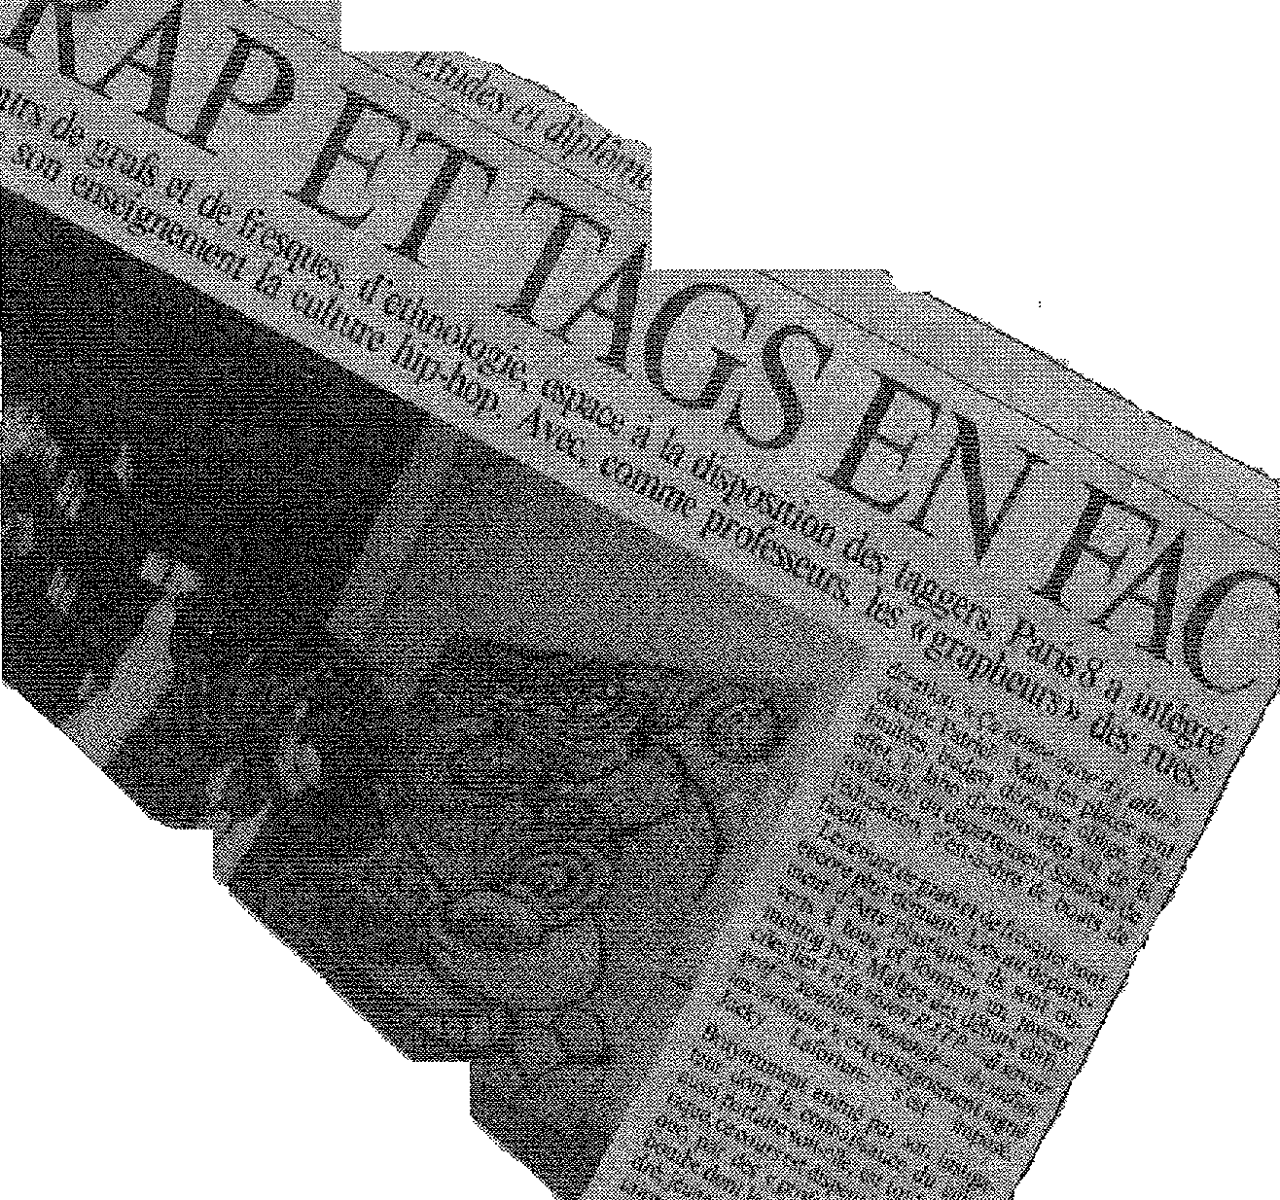

hip-hop français (celui qui ornait ré­gulièrement les couvertures de The Zulu's Letter, par exemple).

Les médias (la télévision, notam­ment), n'ont pas tardé à le faire sa­voir à l'occasion de cette manifesta­tion. Cette intervention des médias n'aurait certainement pas eu lieu si le hip-hop n'était pas devenu, en France, dans un premier temps la nouvelle culture des cités de l'immi­gration, et ensuite, plus récemment, un nouveau courant culturel plus large.

Car les médias ne peuvent pas tout. Il leur faut bien, pour construire leur discours„ une certaine «réalité», qui s'impose. Une sorte de relation cir­culaire peut alors se mettre en route comme cela se produit actuellement, en France, pour le hip-hop.



**MEDIATISATION DIJ IIII)-HOP A LA FAC**

A partir d'octobre-novembre 1990,des journalistes se sont inté­ressés à ces activités de Paris 8, et leur ont accordé une certaine publi­cité; cette médiatisation aura fonc­tionné, pour ceux qui ont pu l'analy­ser, comme un véritable laboratoire du fonctionnement médiatique.

L'intérêt des médias pour le hip-hop à Paris 8 tenait avant tout au fait que, au début, du moins, les journalistes ne voyaient pas le hip-hop comme une «culture».

Le hip-hop était pour eux seulement une pratique vulgaire de la racaille; il était donc paradoxal de voir une université ouvrir ses portes au rap et aux grafs, organiser des enquêtes et des manifestations autour, don­ner ainsi à la culture hip-hop une sorte de légitimation.

Dans les premiers temps, et encore aujourd'hui. parce qu'on s'occupait d'une culture stigmatisée on subis­sait. pour parler comme les nou­veaux ethnosociologues américains, «la contamination du stigmate». Dans ces cas là, il n'y a pas d'autre voie que celle d'assumer le stig­mate, de le revendiquer. Parlant du hip-hop aux journalistes, je m'adres­sais donc à eux à partir du stigmate. Cela pouvait leur paraître insolite,

tant cette démarche

ethnosociologique, aujourd'hui cou­rante aux USA, reste ignorée en France, et probablement pour long­temps.

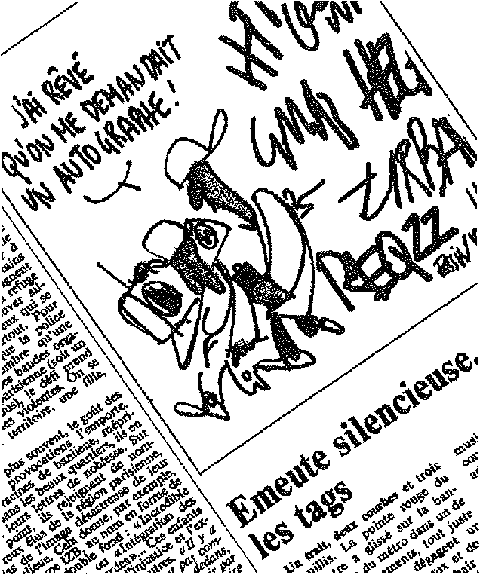

En même temps, vers octobre-no­vembre 90 toujours, quand les chefs de rédaction demandaient à leurs journalistes-reporters - souvent des jeunes - des «papiers» sur le rap, ou sur les tags, il leur était sans doute plus commode,de venir à Paris 8 et d'y rencontrer. à tout moment, des rappeurs et des taggeurs que de se rendre dans les cités des banlieues. Souvent, les journalistes, et les gens de la télé surtout, disposent d'un temps très réduit pour réaliser leurs reportages-éclairs, ils ont besoin d'avoir des rendez-

vous sûrs, des gens sur q u i

romp­

t e r quand on

arrive, etc.

Notre fac leur of­

frait ces garanties,

avec, en prime, un com- - mentaire culturel sur le

mouvement et le caractère

insolite, déjà signalé, de certains enseignements.

Notre forme d'enseignement de l'eth­nologie peut en effet paraître insolite à ceux qui se font une idée plutôt académique de l'enseignement su­périeur, et ces gens là sont tout aussi nombreux dans les médias que dans la société civile dont ils acceptent les préjugés tout en les modelant, ou même, parfois, en les fabriquant, tant nous sommes loin de cette grande remise en cause de notre institution que fût le mouve­ment de mai 68, bien oublié aujourd'hui, y compris parmi ceux qui en furent les acteurs. Car là encore, le fait d'en avoir été peut être vécu et souligné, de plus en plus, comme un stigmate.

En outre, les médias ont coutume, en temps de crise, notamment, d'al­ler trouver des sociologues pour leur demander de commenter le social «en train de se faire», de «bouger» . Et là encore, le travail d'enquête et de lectures que nous avions pu faire nous donnaient la possibilité de ré­sumer l'essentiel, de communiquer des documents que nous avions pu collecter, de les commenter.

Le hip-hop participe du «spectacle» (car c'est bien en effet de spectacle qu'il s'agit dans le rap, dans les grafs, etc). Nos cours d'ethnologie du hip-hop ont eux aussi été présen­tés comme un spectacle un peu exo­tique puisqu'on y présentait dans un contexte vu comme «académique> une «culture» généralement consi­dérée comme indigne d'être présen­tée et commentée dans les facs. Progressivement, au fil des jours et des semaines, une collabora­tion entre nous et les mé­dias s'est installée.

Les Cultures de la Rue - PEPS No 36

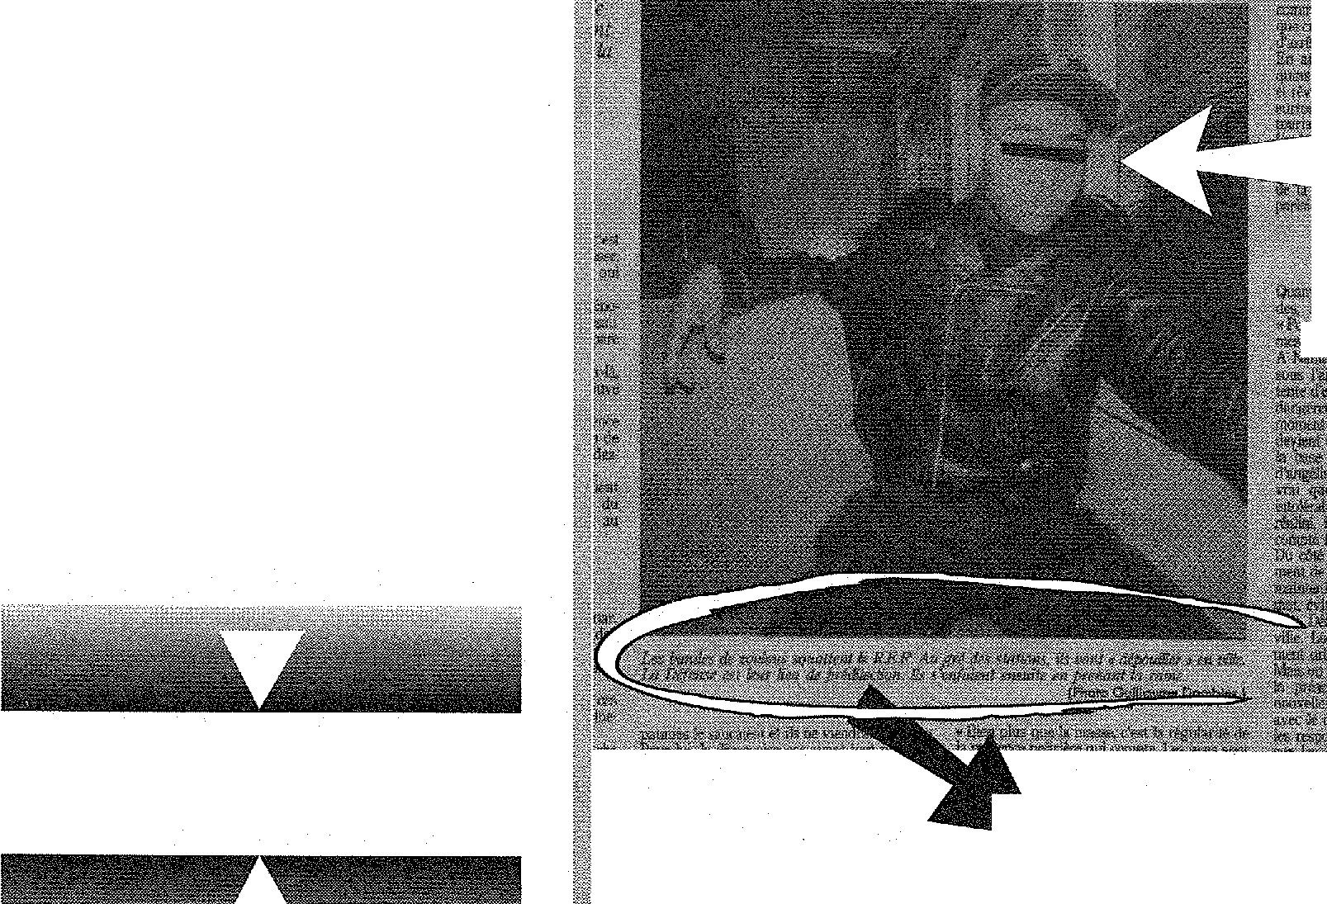

**HIP-HOP MIS EN SCENE A PARIS VIII**



Nous avons fini par considérer comme allant de soi la mise en scène médiatique lorsque, par exemple, on nous demandait de «jouer» la scène de notre cours d'ethnologie du hip-hop un jour autre que celui prévu pour cet enseignement, où encore de jouer de petites scènes avec nos rappeurs et nos taggers .Cela a fini par nous paraître très naturel et très légitime. En même temps, cela nous permettait de re­garder autrement, à la télé, les ac­tualités et les reportages en y dé­couvrant quelques trucs élémentai­res qui forment la base de la gram­maire médiatique.

A vivre ainsi avec les médias, nous avons appris à mieux comprendre leur fonctionnement et à ne plus porter de jugements de valeur sur leur façon de produire la réalité, si­non un jugement en général positif, et se traduisant par une adhésion. C'était comme une «observation participante» non plus seulementdu hip-hop, mais de la machine médiatique travaillant sur - et avec ­Paris VIII.

François Gérald (1991), journaliste à Best. et étudiant inscrit dans mon UV sur le hip-hop. propose une in­terprétation des processus par les­quels «l'explosion médiatique» con­cernant le rap... à eu un terrain de jeu qu'est la faculté de Paris VIII à Saint-Denis... L'université de Paris VIII est en effet peu à peu apparue comme l'endroit où il y avait du rap en France, alors qu'il est évident que le rap même s'il peut y aller ne se limite pas à un champ aussi restrictif qu'une université. Ceci ex­plique sans doute une partie de la colère de certains rappeurs face au problème du hip-hop à la fac». (Gérald 1991)

**UNE NVENTION 1)14S MEDIAS ?**

A suivre ainsi la production progres­sive du sens et du récit de Paris VIII «la fac zouloue», pour reprendre un titre du Nouvel Observateur, on peut croire l'impression qu'il s'agit là d'une pure invention médiatique dont nous aurions été les complices, les ac­teurs et/ou les figurants. En fait, la réalité est plus complexe: tout n'était pas inventé, tant s'en faut, dans ce que racontaient les journalistes à propos de Paris VIII, surtout ceux qui venaient observer pendant plu­sieurs jours ce qui s'y passait (je parle de la presse écrite, surtout) Pour illustrer cependant la thèse selon laquelle tout serait inventé par les médias, je placerai ici, en guise de conclusion, une belle page de Jean Genet dans Le captif amou­reux. Ce titre, d'ailleurs, pourrait bien convenir à décrire la condition de l'ethnologue quand il est pris, comme cela m'est arrivé, par la fascination qu'exerce le mouvement qu'il étu­die, par son style, et, comme Genet pour les Black Panters, par manipulation de l'imaginaire.

Genet, donc, écrit, à propos, non pas du hip-hop, mais des reportages des journalistes chez les palesti­niens; ceci:

«Le journal qui les envoyait si loin exigeait peut être, car il dépensait un argent bien réel, que les événements fussent tragiques afin de mériter l'en­voi de photographes, d'opérateurs, de reporters... Les journalistes étaient empêchés bien avant l'en­trée des bases - stop secret dé­fense-, les bases devaient être ce lieu interdit où personne n'entre, tout en devinant peut être, sans oser le dire, qu'il n'y avait rien à voir. Et ce livre que j'écris, remontée dans mon souvenir d'instants délicieux est, mais le dirais-je? l'accumulation de ces instants afin de dissimuler ce grand prodige: «il n'y avait rien à voir ni à entendre». (Genet,1990, p 104).

**Georges LAPASSADE** Références bibliographiques

Gérald (F.) «Rap à la fac», Best, Hors série, n' 2, 1991.

Genet (J.) (1990). Un captif amoureux, Pa­ris, Gallimard

Kokoreff (M.) «Tags et zoulous. Une nou­velle violence urbaine», Esprit, N' 2, 1991. Lafortune (J.) «La genèse du graffiti», in: Catalogue de l'exposition Bomb'Art, Nan­tes. 29 mars-Z9 avril 1991.

Meiler (N.) The faith of graffiti, New York. Sydney. Le hip-hop. Paris. Hachette, 1985.

Les yeux du jeune sont ca­chés, méthode utilisée pouf

garder l'anonymat des persan-

' nes commettant ou ayant com­mis un délit. Ce qui voudrai-

dire que ce jeune est délin­quant, une affirmation gratuite Le fait de "barrer" le visage

enlève sa personnalité à l'indi-ïidu et le rend inter-changeable avec toute personne lui res­semblent de près ou de loin. Le commentaire de la photo à oour but de confirmer cette mpression. Il parle de "bandes de zoulous" qui "dépouillent".

Par extension tout
  
regroupement de jeunes - nformel ou non - devient émi-cemment délinquant et est appelé "bande", qui plus est 'zouloue", alors que ce terme 'le décrit pas une appartenance à un quelconque mouvement culturel ou social pour les jeu­nes concernés.

**EXEMPLE DE TRAITEMENT DE L'INFORMATION ï** provoquant une appréciation erronée d'un contexte social:

5.

*Lés bandes de zoulous squattent le RER.* **Au** *gré des stations, ils vont :aller» en ville. La Défense est leur lieu de prédilection. lis s'enfuient ensuite en prenant rame.*

(PhoteGuillaume Dambler.)

PEPS No 36 - Les Cultures de la Rue

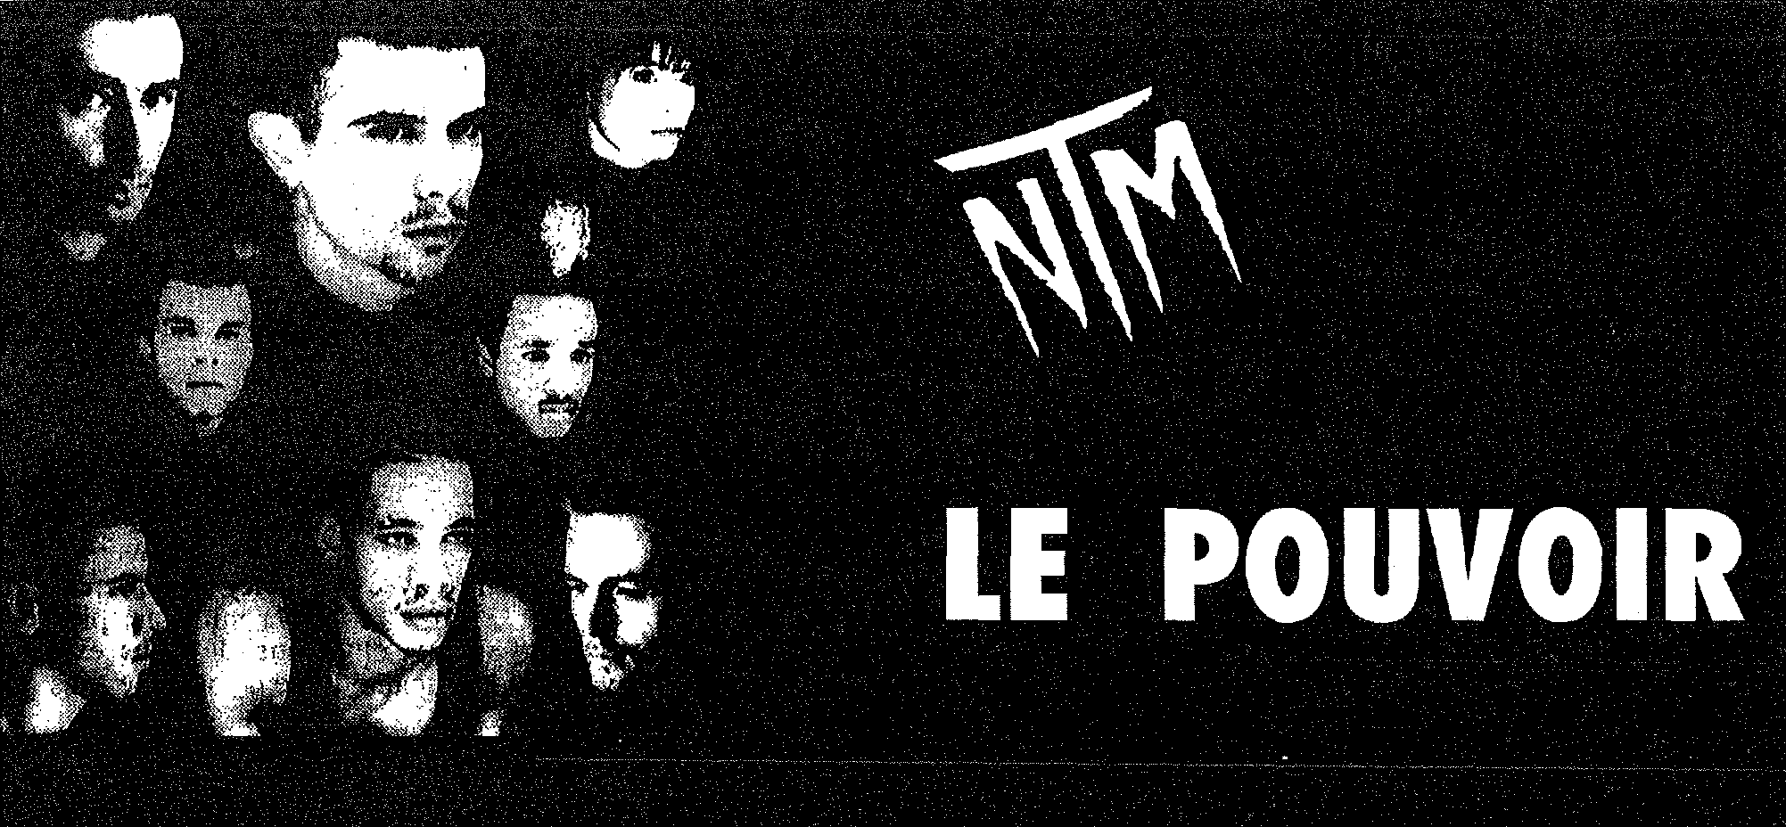

OUI JE CONTINUE DE ME DONNER LE DROIT DE PENSER QU'UNE CLASSE PROTEGEE AUX POUVOIRS ILLIMITES MANIPULE CE MONDE IMMONDE OU LA TERRE N'EST PLUS /RONDE

'RANS SCRUPULE, NI REMORD, CAR LA RAISON DU PLUS FORT ESONNE, CARTONNE, TE DONNE L'ORDRE DE TE SOUMETTRE ET D'ACCEPTER TON SORT, A TORT

SANS TE BATTRE, NI COMBATTRE, LE POUVOIR ABSOLU

DETENU AVEC ABUS PAR DES INDIVIDUS

OUI PLEINS DE VICES, PLEINS DE VENTS, DE FEINTES, DE

PHASES, DE GAZ

ALORS JE CONTESTE PAR LA FRIME, PAR LE CARTON DE MES

RIMES,

LE FAIT QUE LE POUVOIR PUISSE DECIDER SEUL DU SORT DU

MONDE

QUI GRONDE SANS CESSE, SANS FAIBLESSE

CHERCHANT LA SOLUTION A LEURS PROBLEMES FUTURS

QUI DURENT, QUI *PRENNENT DE L'ENVERGURE*

AU FUR ET A MESURE QUE LE TEMPS PASSE

OUI LEURS ESPOIRS S'EFFACENT, CAR LE POUVOIR EN PLACE

N'EST PAS DIGNE L'IMPUISSANCE EST UN SIGNE

REVELATEUR, OUI JE L'AFFIRME, ILS NE SONT PAS A LA

HAUTEUR

DE LEUR TACHE, IL FAUT QUE TU LE SACHES

OUVREZ LES PORTES, LA PRESSION EST TROP FORTE

J'AI LE MISTRAL DANS LE DOS, ATTENTION MAINTENANT JE

M'EMPORTE

EN DIRECT, JE DENONCE, JAMAIS JE NE RENONCE

KOOL SHEN EST AU MICRO

JE DETIENS LE POUVOIR DES MOTS

SANS DETOUR AUCUN

JE VAIS ET VIENS

CAR LE DEFI EST LANCE A TOUS CEUX OUI PENSENT

DOMINER LEURS FRERES

LES EMPECHANT, OUI ENCORE.

DE LEVER LA TETE,

DONC EN TROIS LETTRES

JE DIS NON

A LA DERISION DES POUVOIRS TOTALITAIRES

A TOUS CEUX OUI PENSENT UN JOUR REGIR LA TERRE

A TOUS CEUX QUE LA PUISSANCE MONETAIRE AFFAIRE

*DU* MEME REVERS PLUS *PERVERS*

JE CONDAMNE CHAQUE INSTITUTION

NE PRENANT PAS L'ANARCHIE

JE RECLAIVIE LEGALITE

HEY JOEY, QUELLE EGALITE ?

CELLE-LA MEME DONT ON VANTE

LES MERITES SOUS LA BANNIERE FRANÇAISE

ET QUI N'EST QUE POUVOIR INSTITUTIONNEL

JE REPRENDS POUR ATTIRER TON ATTENTION

ECOUTE MES PAROLES, MAINTENANT SUIS CETTE LEÇON

SI TU TE TAIS ENCORE, C'EST QUE TU COLLABORES

SI TU ACCEPTES TON SORT, TU T'EXPOSES A UNE MORT

CERTAINE

UNE PERTE DE CONNAISSANCE, UN NON-SENS, UNE ABSENCE

OK J TE LAISSE UNE DERNIERE CHANCE

DE REPRENDRE LES RENES EN MAINS

CAR JE SAIS QUE TU DETIENS

ENFIN AU FOND DE TOI, LA FOI QUI FAIT DE MOI

UN EXEMPLE, UN MODELE

LE DETENTEUR UNIVERSEL DE CETTE POTION QUI T'ENSOR-

CELLE

QUI T'INTERPELLE, OUI J'EXCELLE TU PERCOIS MON APPEL

DONC AU-DESSUS DES LOIS JE BATTIRAI MON TOIT

CAR MA CONVICTION EST SANS FARD ET INDERACINABLE

*DE* PAR MA TREMPE, JE SUIS L'EXEMPLE

DE CETTE GENERATION PLUS OUVERTE

A QUI LA TERRE A ETE OFFERTE

DONC LA JAUGEANT D'UN NOUVEL OEIL

L'EVOLUTION SERA FATALE

POUR TOUS LES TORTIONNAIRES, TOTALITAIRES

CAR ILS SONT TOUS COMPLICES

MAIS LONGUE ET LONGUE ET ENCORE PLUS LONGUE

EST LA VOIE DU BON TON

SUR LES CHEMINS DE LA COMPREHENSION

EN ATTENDANT, DONNE UN COUP DE TETE

UNE BONNE RAISON, L'ISSUE DE TA CONDITION

CAR LES DES SERONT LANCES, LORSQUE LA MASSE

REAGIRA CONTRE LE CONDITIONNEMENT

ETABLI PAR LES GROS BOEUFS QUI NOUS GOUVERNENT

ET LORSQU'ELLE COMPRENDRA QU'ELLE EST LE POUVOIR

L'ANNEE DU CHANGEMENT «Wb>

1989 EN A ETE L'ESQUISSE

OUI, CAR LE BLOC DE L'EST A EXPLOSE SOUS LA PRESSION

DE SA JEUNESSE QUI BOUGE, QUI LUTTE, QUI COMBAT

L'OPPRESSION

LE PEUPLE EN ACTION, VOILA LA SOLUTION

ATTENTION MEFIE-TOI DE LA PUISSANCE VENUE DU BAS

QUI SAURA FAIRE SONNER LE GLAS

AVEC PERTES ET FRACAS !

RELATEES PAR SHEN, PIETINEES PAR JOEY

LA SITUATION, L'INSTITUTION DEVIENNENT DERISION

ET D'EST EN OUEST, LA TOMBEE DES DICTATURES

ON *EMPECHERA* PAS LA RUPTURE

CAR L'HUMAIN S'ENTETE

DANS SA FOLIE RIEN NE L'ARRETE

ALORS TOI, QUI TE DIS ROI

SOIS ROI DE TA FOI

ET NON PAS DE TON FRERE

ET DONC TOI QUE J'APPELLE FRERE

QUAND FINIRAS-TU DE TAIRE CES CRAINTES

D'ALIMENTER PAR CES MEMES CRAINTES,

LE POUVOIR, POOH 1

SUPREME NTM

Les cultures de la rue - PEPS No 36

*Un autre*

*phénomène*

*s'est étendu*

*ces*

*dernières*

*années mais*

*d'une nature*

*différente*

*avec des*

*aspects plu*

*culturels:*

*c'est le*

*dé*

*du*

*mouvement*

*hip-hop avec*

*des groupes*

*de Jeunes*

*plus ou*

*moins*

*organisés.*

**MYTE E**

**OU**

**[CM I**













yw

Ce texte est la deuxième partie d'un entretien avec Adil Jazouli, sociolo­gue:

«Les bandes, telles que les médias les présentent, n'existent pas de manière stable et pérenne.

Ceci est assez largement confirmé, si je me réfère aux différents entre­tiens que j'ai eu dans la région pari­sienne avec des jeunes, des tra­vailleurs sociaux ou des policiers pour ne citer que mes principaux interlocuteurs. Je ne parle même pas de la banlieue lyonnaise ou mar­seillaise ou le phénomène est en­core plus inexistant.

Ceci étant, i I existe - dans la ban­lieue parisienne en particulier - des formes de structuration territoriales et d'organisation juvénile, qui se rap­prochent plus de ce que les sociolo­gues américains appellent les «posses» que des gangs ethniques. Ces «posses» que l'on trouve plus particulièrement à New York ne sont pas définis par une activité délin­quante organisée, par une hiérar­chie ritualisée ou par un territoire à défendre ou à conquérir. Ils sont plus informels que les «gangs» de Los Angeles ou de San Francisco. Ils se forment au hasard des oppor­tunités et des relations de voisinage et sont plus l'expression de la galère et de l'ennui que de la structuration à caractère criminel.

Les jeunes que J'ai rencontré à Sarcelles, Evry, Saint Denis, ou Cergy disent tous qu'ils ont appar­tenu ou qu'ils appartiennent encore à des bandes: «Mais quand t'es dedans ,t'as pas vraiment l'impres­sion d'appartenir à une bande, c'est pas ça, tu fais partie d'un groupe et tu peux partir quand tu veux et reve­nir si ça te dit ...d'ailleurs chaque fois qu'un mec arrive à accrocher une nana ,on le voit plus il revient quand il se fait larguer et la ,normal tout le monde se fout de sa gueule.

Lorsque j'avais travaillé avec François Dubet et Didier Lapeyronnie sur la galère des jeu­nes entre 1983 et 1986 ,nous avions constaté la disparition de toute forme de bandes de jeunes dans les ban­lieues. La galère excluait par défini­tion toute forme d'auto-organisation, car elle déstructurait toute capacité de définition des râles et tout positionnement un tant soit peu sta­bilisé.

Le passage d'un nombre grandis­

sant d'adolescents à des formes d'or­ganisation qui ressemblent aux ban­des des blousons noirs des années 50/60 parait être une des manières qui permettent une sortie de la ga­lère.

Mais c'est aussi la conséquence d'une double évolution qui s'est opé­rée ces dernières années.

En effet, les adolescents de ces banlieues cherchent comme tous les adolescents à se construire une personnalité à travers des identifi­cations multiples. La famille, l'école, le cinéma et la télévision, la musi­que, les aspirations professionnel­les, les héros, la bande de copains etc.

Mais là où un adolescent issu des classes moyennes peut en général trouver un certain équilibre entre ces miroirs dans lesquels il peut se projeter le jeune issu des banlieues populaires voit cet éventail se ré­duire peu à peu; l'échec scolaire, l'éclatement de la famille, le manque de perspectives professionnelles, l'absence de véritables relations amoureuses, réduisent son champ d'identification à la bande, la musi­que et quelques héros de série B. Si tous les adolescents quelles que soient leurs origines sociales appar­tiennent plus ou moins à des bandes de copains, les adolescents des banlieues sont de plus en plus ame­nés à s'identifier à un univers res­treint, protecteur narcissique et sans objet identifié qu'ils appellent la bande.

Dans ce processus, il apparait tout à fait normal qu'ils survalorisent cette appartenance secondaire, cette fa­mille de substitution et cette école de la vie qu'est la bande.

Certains tentent alors de donner du sens à ce qui n'est au départ qu'un regroupement affinitaire, d'où la flo­raison des dénominations plus ou moins guerrières ou plus générale­ment encore territoriales.

Mais ce «désir» de bande est lui aussi tenu en échec, par l'incapacité des jeunes à stabiliser leurs condui­tes sociales et leurs aspirations autour d'un objet ou d'un projet en particulier.

La constitution de bandes stables rencontre les mêmes difficultés que la construction d'un projet profes­sionnel, ou la réalisation d'un «plan» amoureux. Ces jeunes adolescents sont naturellement velléitaires mais en plus leur instabilité et l'emprise de la désorganisation sociale et psy­chologique sur leurs comportements

PEPS No 36 - Les Cultures de la Rue



|  |  |  |  |  |  |
| --- | --- | --- | --- | --- | --- |
|  | **OiJ..**.I |  |  |  |  |

aggravent cette situation et rendent quasi-impossible la détermination de leurs choix.

Certains abandonnent leur bande adolescente, d'autres vont en for­mer d'autres et quelques uns passe­ront par la prison pour des raisons diverses.

Mise à part une minorité de ces jeunes qui s'engage dans une logi­que délinquante quasi profession­nelle, la plupart de ces adolescents tout en ayant des attitudes de défi envers l'ordre établi se maintien­nent à la lisière de l'illégalité.

La consommation de haschich et les petits délits font partie de leur uni­

vers quotidien.

Mais pour autant, ils ne se consi­dèrent pas comme des délin­quants ou des hors la loi ils ont tout au plus l'impression d'en­

freindre un ordre établi qui

les exclut des fruits

du savoir, du

bien être et

de la c o n -

s o m - m a - tion. Tou­

tes

leurs at­

titudes pa­

r a i s s e n t

provocatrices et ostentatoires.

Ils parlent fort et rient encore plus fort, mais ils «cognent» fort aussi;

on à l'impression que tous leurs

comportements sont excessifs

comme si l'excès pouvait combler à lui seul les frustra­

tions ,les ressentiments et la rage.

L'univers des bandes adolescentes est mythifié dans les cités parce qu'il fait «peur aux bourgeois» et donne une existence à des jeunes qui auraient plutôt tendance à se vivre comme une erreur de l'histoire.

Mais ce phénomène est loin d'être massif, les bandes ne sont pas un modèle d'organisation dominant dans les banlieues; ce qui domine encore c'est la désorganisation so­ciale, l'anomie et la galère.

Le délire médiatico-sociologique autour du phénomène des bandes

Les cultures de la rue - PEPS No 36

est un véritable scandale qui pose la question de la déontologie et de la simple honnêteté intellectuelle.

Nous ne sommes pas entres dans une logique de ghettos ethniques à l'américaine, les bandes quand el­les existent sont pluri-ethniques à l'image de nos banlieues populai­res.

Les bandes sont à analyser comme mode de sructuration primaire d'une

jeunesse à la recherche de re-

pères stables, elles

peuvent

même don­

ner lieu à

des con­duites dé-lictueu-

s e s cri-

inelles,

mais elles

ne sont pas ex­

clusivement por-

ées vers cette orienta­

tion.

Elles sont plus souvent des lieux

de retrouvailles, de fête, d'amitié

et de chaleur humaine, dans un

univers froid, bétonné, exclu, à la marge.

Un certain nombre d'intervenants sociaux ont déjà compris tout le bé­néfice qu'ils peuvent tirer en prenant appui sur ce ressort et ils arrivent, avec de grandes difficultés, à faire un travail tout à fait remarquable. " Comme on le voit Adil jazouli ne croit pas à l'existence de bandes telles que les médias les décrivent mais il pense qu'il y a émergence d'un nou­veau prolétariat urbain et que ces

groupes de jeunes qui se dévelop­pent sont plus d'ordre territorial qu'ethnique.

Ceux qui sont les mieux implantés dans les quartiers, sont ceux ou les jeunes noirs sont les plus nombreux. La situation est différente dans les quartiers ou les jeunes maghrébins sont majoritaires.

Pour Adil Jazouli ,une question es­sentielle se pose:

Allons nous nous diriger vers un modèle social ou les classes moyen­nes dominantes continueront d'inté­grer individuellement les meilleurs

éléments des clas-

ses po- y p u -

a i - r e s

tout

en lais-

sant les territoi­

res et les lieux

de l'exclusion col-

ective se dévelop­

per.'

Pour lui, à la différence du proléta­riat industriel, ce nouveau proléta­riat ne se définit plus uniquement par son exploitation, il est aussi dé­fini par son exclusion.

Quel contre pouvoir ces classes dominées ont-elles la possibilité de mettre en place.

«Aquelles conditions, àtravers quels conflits sociaux et par le biais de quelles formes d'organisation ce nouveau prolétariat urbain accou­chera t'il de nouvelles formes d'ac­tion et de contestation collective ? C'est dans notre capacité ou non à répondre à ces questions centrales que se joueront les orientations de nos rapports et conflits sociaux de demain.

Cela concerne l'ensemble des ac­teurs de la société civile,du système politique et des institutions publi­ques et étatiques C'est cela le di­lemme français.»

**Propos recueillis par Raymond CURIE**



**Rb-FOIRE**

**ET**

**IIIIROIR**

***Bagarres à***

***Ctianteloup***

***les Vignes,***

***Argenteuil ,***

***La Défense,***

***émeutes à***

***Vaulx en***

***Velin, mise à***

***sac de***

***magasins***

***parisiens lors***

***d'une***

***manifestation***

***lycéenne...***

***Les bandes***

***font peur,***

***elles***

***inquiètent, on***

***en*** *voit*

***partout.. Au***

***delà*** *du*

***battage***

***médiatique***

***allons• à la***

***rencontre de***

***ces groupes***

***de Jeunes au***

***coeur de nos***

***quartiers..***



der la définition de la bande, remar­quons que de tous temps les jeunes se sont regroupés de diverses ma­nières, sous forme de «brigades» (16e siècle), «cercles» (contempo­rains de la révolution industrielle) ou «équipes». Si une filiation histori­que peut être perçue entre ces for­mes de regroupement' et les bandes d'aujourd'hui (1) il importe égale­ment de différencier les diverses formes de regroupements actuels : Philippe Robert (2) distingue «les groupes à support institutionnel» (groupes scolaires, sportifs, mouve­ments de jeunesse), des «groupes spontanés», regroupements de jeu­nes voisins fréquentant la même école par exemple. Ces groupes spontanés sont souvent confondus avec les bandes. Comme dans les groupes à support institutionnel, les relations entre les jeunes, la com­munauté d'appartenance ont une grande importance et assurent la périnité du groupe.

Viennent ensuite les quasi-groupes ou «hordes» (sans connotation pé­jorative), groupes informels dotés d'une «secrète conscience com­mune d'appartenance», proches des tribus modernes définies par Michel Maffesoli qui «ponctuent la spatialité...à partir d'une éthique spécifique et dans le cadre d'un ré­seau de communication»(3).

Enfin la bande est considérée comme un sous-groupe de la horde; elle se caractérise par un nombre plus ré­duit de membres et ajoute à la cons­cience d'appartenance un réseau d'interrelations plus efficace.

|  |  |
| --- | --- |
|  | noter que |

le mot bande vient de l'italien banda lui même issu d'un mot germani­que (bandwa) signifiant l'étendard, la bannière, la bannière étant elle-même «l'enseigne du seigneur à la guerre... le signe de ralliement, parti sous lequel on se range» (4). L'ori­gine du mot nous renvoie donc à l'idée du groupe pourvu d'un leader et arborant un signe distinctif qui le représente et le différencie des autres. Ce signe peut être le lan­gage, l'apparence vestimentaire, certains codes ritualisés (saluts, place au café ou dans les lieux publics...)

La bande se définit également par son territoire (un quartier), une his­toire commune (les jeunes qui la composent se connaissent avant la formation en bande), des va­leurs repérées et reconnues comme telles par les membres du groupe et dont les leaders se por­tent garants. Jusque là, rien qui puisse exciter la fureur ou la pani­que entretenue par certains obser­vateurs ou auteurs d'articles de journaux.

Seulement voilà, là où les choses se compliquent, c'est que le mot bande est souvent suivi de l'ano­dine préposition «de» et on trouve «bande de, terme d'injure: bande de voyous I» (5) ou bien «bande : groupe de personnes poursuivant des fins subversives ou criminelles : faire partie d'une bande de malfai­teurs.» Cette inquiétante définition en côtoie une seconde plus paisi­ble dans le même Larousse Ency­clopédique : «groupe de gens ayant en commun certaines affinités ou certaines activités».

Le terme de bande est aussi dési­gné pour les animaux et là nous trouvons... bande de loups «les loups vont en bande l'hiver» (même source). Or malgré un début de réhabilitation dans un film récent (6) le loup est considéré dans l'ima­ginaire collectif plutôt comme un prédateur qui tire sa dangerosité de son regroupement, justement... Si nous pratiquons une brève in­cursion dans le droit pénal, nous y trouvons que «la constitution de bandes armées est un crime puni de la réclusion criminelle « (même source).

Pas étonnant que dans cet éche­veau de définitions et de représen­tations diverses, on puisse passer aisément des «bandes de voyous», aux «bandes de loups» pour en arriver aux «bandes de jeunes»...











**PIM**

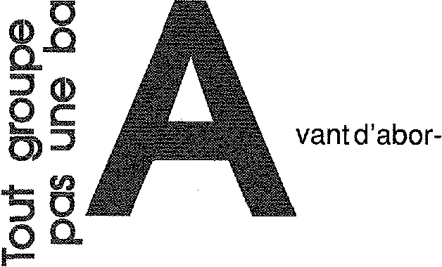

fa

Da)

2 c

PEPS No 36 - Les Cultures de la Rue





la ville» (Figaro-Magazine du 27/10/ 90), «Banlieues : la guerre des ban­des fait un mort» (Libération du 15/ 06/90); «Les bandes se définissent par la violence... Paris joue ce soir peur sur la ville» (52 sur la Une, 10/ 03/89)... On pourrait multiplier à l'envi les exagérations et contre-vé­rités diffusées par les médias, som­mées de développer articles et re­portages dès qu'un évènement con­cernant les jeunes des banlieues occupe le devant de l'actualité. Heu­reusement quelques reportages viennent tempérer et relativiser ce discours, (comme «Cité en état d'ur­gence», 52 sur la Une, le 29/03/91). Si cela peut rassurer les jeunes et les adultes qui les côtoient et qui régulièrement s'exaspèrent que cette image là soit diffusée, la peur de la jeunesse et de ses manifesta­tions réputées incontôlables remonte à fort loin : Michèle Perrot nous rappelle qu'au 19è siècle l'»hébéphrénie» dèsignait la mala­die de l'adolescent définie par un «besoin d'agir qui entraîne le dédain de tout obstacle, tout danger»(7) Ces représentations de la jeunesse sont à l'origine d'un impressionnant arsenal de mesures coercitives des­tinées à surveiller et réprimer les manifestations inquiétantes de la jeunesse.

Au début du vingtième siècle à Pa­ris, les «Apaches» forment des ban­des de jeunes de 15 à 20 ans qui défraient la chronique, refusent de rentrer dans le monde du travail et expriment par leur mode de vie «une part des désirs, matériels mais aussi affectifs, des rêves et des refus d'une jeunesse - la plus démunie affrontée aux normes d'une société ... qui ne leur reconnaît pas de place collec­tive et ne leur offre d'issue que dans l'obéissance, la monotonie des jours gris et soumis à une incessante ré­pétition» (8)



Plus près de nous les «blousons noirs» ont également focalisé l'insé-

curité générée par les
  
regroupements de jeunes et ce terme désignera les bandes de jeunes ouvriers, dont la délinquance est générée par le regroupement même «On a vite fait d'assimiler blousons noirs à bandes, bandes à délin­quance et par suite jeunesse à délin­quance»... Le procès de la .jeunesse est entamé». (9)

A croire qu'il n'est pas terminé aujourd'hui à ceci près que l'acte d'accusation s'est enrichi d'un ciblage particulier en direction des jeunes les plus pauvres, sans acti­vité professionnelle, qui sont aussi souvent les plus basanés : en effet François Dubet nous rappelle que «l'acteur des classes dangereuses est un garçon de vingt ans, sans qualification ou ayant décroché, sou­vent au Chômage, souvent immigré et vivant dans les grandes cités de banlieue»(10)

Dans ce contexte, la bande de jeu­nes révèle par sa constitution et sa présence une crise de la société dans laquelle elle s'insère : à l'heure où l'intégration des jeunes issus de l'immigration est en train de se faire, un certain nombre d'entre eux parmi les plus démunis socialement trou­vent dans le groupe des pairs et

dans des formes d'expression qui leur sont propres une possibilité d'exister en tant que classe d'âge particulière. La bande de jeunes est en elle-même une forme d'associa­tion spontanée.

Les réactions de rejet (discrimina­tion raciale larvée ou ouverte, agres­sivité mêlée de peur devant cette jeunesse inoccupée) de l'entourage provoquent en retour une agressi­vité exaspérée de ces insatisfaits chroniques que sont les adolescents. Stigmatisés en tant que jeunes d'ori­gine étrangère et inactifs professionnellement, ils font de cette



discrimination un signe de fierté au risque d'éprouver eux mêmes des réactions de rejet par rapport à d'autres communautés ethniques, à des groupes professionnels ou à d'autres classes d'âge (11)

A travers la bande ils se donnent à voir et à entendre au milieu des autres catégories d'âge de la so­ciété; l'exemple le plus classique en est les regroupements au bas des immeubles H.L.M. dans les lieux stratégiques de passage : postés au bas des escaliers, dans un espace prévu pour le passage et non pour le stationnement, ils sont au courant des allées et venues de chacun et pourraient concurrencer ainsi les tra­ditionnelles commères dans le colportage des ragots... Ils occu­pent les espaces intersticiels défi­nis par Trasher «est intersticiel ce qui appartient à un espace séparant deux réalités l'une de l'autre». (12) Les nombreuses fermetures de lo­caux «spécialement prévus pour les jeunes» suite à de multiples dégradations et incidents de fonc­tionnement ne viendraient elles pas aussi de la résistance des adoles­cents à des schémas d'organisation et d'occupation de lieux qui convien­draient plutôt à des adultes ?

On peut formuler l'hypothèse que la bande de jeunes exprime leur tenta-

tive de prendre place dans un vide social et éducatif créé par une réorganisation globale. Elle est le seul mode de socialisation pour des jeunes qui arrivés à l'adolescence ne rentrent dans aucun cadre exis­tant. Le rassemblement des jeunes en groupe met fin à leurs hésitations individuelles par la tentative de défi­nition de valeurs et de normes pour l'action : «la bande remplit deux fonc­tions distinctes : elle offre un substi­tut de ce que la société ne parvient pas à offrir et exprime une résis­tance aux forces de dissimulation et de dégradation» (13)

andes : peur sur



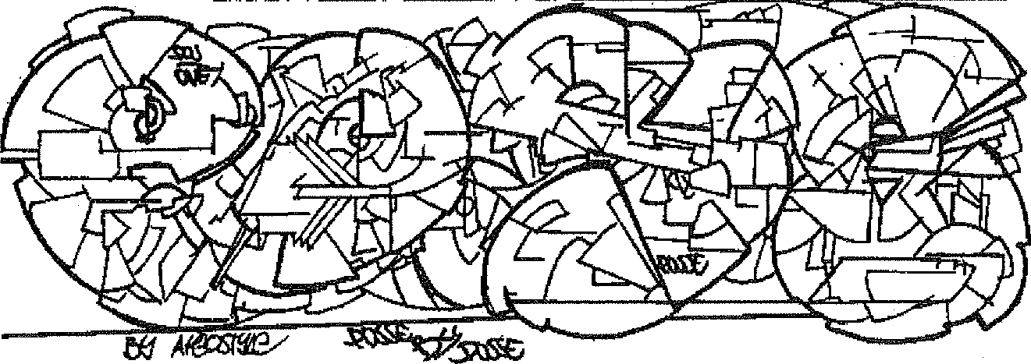

Les cultures de la rue - PEPS No 36

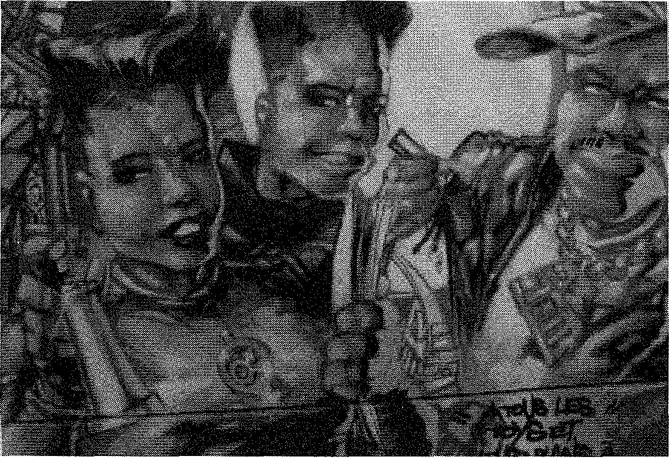

Mais je suis certain de m'exprimer pour pouvoir vous prouver Que les jeunes des cités ne termineront pas tous sans métier, Zonards, taulards ou dans une cave en train de se piquer Et même.. Crie, gueule, hurle tout ce que tu penses Bats toi et gagne ton indépendance Enfant de la galère ne te laisse plus faire Prends des ailes, envole toi sans t'envoyer en l'air.

L'enfant des cités en a vraiment assez De la réputation qu'on lui a donné Pas le droit de choisir ta destinée Tu seras un délinquant, un voleur hal t'habites une cité.

Gary P. Turner (SCM Posse)

Extraits de «Mais toi, oui toi, que penses-tu des cités?»

Lâche la drogue, car ceci est un poison Lâche la drogue, ce n'est pas une solution Lâche la drogue, car ceci est un piège à con Lâche la drogue, elle t'amène à la destruction Lâche la drogue, conseil d'ami, est ce que tu me suis

Gary P. (SCM Posse) Yzer MC Extrait d'Allergie parole de jeune

délinquance, d'origine ethnique va­rient selon les lieux et territoires des bandes ainsi que de l'origine so­ciale : il est certain que lorsque les membres des bandes habitent dans des quartiers pauvres où les habi­tudes de «débrouille» sont quoti­diennes tant chez les adultes que chez les jeunes, les vols et les jeux dangereux avec la police (courses poursuites, provocations) seront d'autant plus intégrés au quotidien des jeunes qu'ils constitueront des transgressions leur permettant de se mesurer aux représentants de la société adulte.

Il est clair également que face à une discrimination incessante quant à l'emploi, au logement, à l'accueil dans les lieux publics, les jeunes auront tendance à se regrouper par ethnie, développant parfois eux aussi des attitudes discriminantes envers d'autres ethnies ou confes­sions (malgré certaines déclarations optimistes, «blacks» et «beurs» ne s'aiment pas toujours d'amour ten­dre et les «feujs» (14) sont encore l'objet d'une haine ordinaire rare­ment démentie). En ce sens la bande est le reflet caricaturé des relations qu'entretiennent la communauté dont elle est issue et l'ensemble du corps social.

De même la place des jeunes filles dans les bandes est un indicateur précieux de l'évolution de la condi­tion des femmes dans notre société : d'objets d'échanges entre les gar­çons ou singeant ceux ci pour s'en faire accepter, elles passent lente­ment à la constitution de sous-grou­pes féminins reconnus en tant que tels et commencent à disposer d'une parole propre. Cependant beaucoup de chemin reste à faire comme en témoigne la faible participation des filles dans les bandes de rappers (15) et les difficultés que rencontrent encore de nombreuses jeunes filles à bénéficier d'espaces de liberté hors du cadre familial.

|  |  |
| --- | --- |
|  | es variables de |

PEPS No 36 - Les Cultures de la Rue

N
  
co

O

|  |  |  |
| --- | --- | --- |
| O  D |  | atrick Louis et |

Laurent Prinaz distinguent la bande de quartier de la bande de mouve­ment, cette dernière étant «la bande qui tout en obéissant aux régies classiques de la formation des ban­des, se trouve une identité autour d'un thème (ou de plusieurs) par­tagé par d'autres bandes» (16). Il en est ainsi des bandes actuelles de rappers, qui se reconnaissent peu ou prou autour du mouvement zulu, avec bien des variantes et des diffi­cultés liées aux aléas de fédérer entre eux des groupes fortement attachés à leur quartier et rebelles à la discipline collective exigée du mouvement.

Au delà du débat sur la valeur artis­tique du rap et son éventuelle longé­vité, notons qu'à travers le rap, les jeunes ont au moins la possibilité de verbaliser leurs espoirs, leurs diffi­cultés, et leurs revendications, y compris leurs désaccords entre eux (de nombreux textes traitent entre autres de la toxicomanie ou de la violence) ce qui n'est pas le cas de toutes les bandes comme par exem­ple des blousons noirs qui d'après Françoise Tétard «ont laissé peu de traces de leur paroles. . . les archi­ves qui nous sont données à voir sont une parole intermédiaire vue à travers le prisme des adultes» (17). Même si beaucoup d'adultes s'inté­ressent de (très) près au phéno­mène rap, les jeunes restent les auteurs de leurs textes et les créa­teurs de leur chorégraphies (cf en­cadré); cependant la médiatisation excessive du mouvement peut des­servir ses participants en leur don­nant des illusions que la vie démen­tira et l'expression des problèmes ne gomme pas ceux ci. Attention aux «stars d'un jour», les lende­mains de fête donnent de sinistres réveils !

Peut on prêter au rap des vertus apaisantes durables ? Même si les affrontements peuvent par cet inter­médiaire prendre la forme de joutes verbales ou dansées et non plus

seulement de bagarres physiques, la violence est toujours considérée comme une manière efficace de ré­gler les problèmes entre les groupes ou les individus, et pas seulement dans nos banlieues défavorisées, de récents évènements internatio­naux sont encore venus nous le dé­montrer...

algré

L'assurance de la disparition totale des bandes (18) elles réapparaissent régulièrement, déclenchant à des décennies de distance les mêmes réactions de peur et les mêmes com­mentaires démesurés. Les bandes de jeunes ne laissent personne in­différent sans doute parce que leur existence même vient rappeler à la société ses carences et ses incohé­rences. Fragilité dont elle témoigne en retour par une panique réactionnelle et un affolement dont les jeunes ne sont pas dupes.

Certains auteurs veulent les trans­former en associations, d'autres en clubs sportifs, quelques uns enfin souhaitent leur disparition pure et simple, d'autres enfin les parent d'une conscience politique qu'elles sont bien en peine d'avoir.

Mais à vouloir éradiquer un phéno­mène persistant, on peut faire émer­ger involontairement des formes de réponses sociales autrement dan­gereuses; à vouloir le récupérer, on risque de le priver de sa créativité et d'exaspérer les élément les plus in­dépendants de ces groupes. Reste à lire le phénomène des bandes comme un reflet de la crise que traverse notre société, et plus globalement comme une expression du constant défi que les jeunes lan­cent aux plus âgés : les Apaches finirent leur courte carrière sur le front en 14-18, et maints blousons noirs terminèrent la leur pendant la guerre d'Algérie.

Souhaitons que les quelques lignes qui clôturent cet article ne soient qu'un poème sans conséquence... «Au Golf il y a 18 trous sur ton par­cours.

Dans le Golfe, un seul, et c'est l'abysse pour toujours...» (19)

**Maryse ESTERLE**

|  |  |
| --- | --- |
| **e""**  **C C(1)**  p  **QP**  **Tb**  Cr |  |

NOTES

1. J.Y. Barreyre : «Les formes d'agrégation juvénile», 1987, DEA d'Anthropolo­gie sociale».
2. Philippe Robert et Pierre Lascoumes : Les bandes d'adolescents, Les Editions ouvrières, 1974.
3. M. Maffesoli : Le temps des tribus, Méridiens Klinscksiek, 1989, p. 171.
4. Dictionnaire Robert, Tome 1. p. 404.
5. Grand Larousse de la Langue Française, Tome 1 page 369,
6. «Danse avec les loups» de Kevin Costner, 1991.
7. Michèle Perrot, «quand la société prend peur de sa jeunesse en France au 19e siècle», in Les jeunes et les Autres, Vaucresson, 1986.
8. Michèle Perrot, «les Apaches, premières bandes de jeunes» in Les Marginaux et les exclus dans l'histoire, Cahiers Jussieu, n' 5, 10/18, 1978.
9. Françoise Tétard «Face à la montée des jeunes, les réponses de la société adulte (fin des années 50 début des années 60) in Générations de jeunes, Eds SECJ Bruxelles, 1988,
10. François Dubet, La Galère, Fayard, 1987, p. 158.
11. Cf la «spirale de ségrégation», Philippe Robert, Les Bandes d'adolescents, p. 343-344.
12. Trasher, The Gang, University of Chicago Press, 1927, p.20.
13. Trasher, The Gang, p. 32-33
14. Feujs juifs en verlan
15. Rap : musique syncopée à base de son pré-enregistré et de textes parlés qui vient des ghettos ethniques américains; les paroles ont trait à la vie quotidienne dans les cités.
16. P. Louis et L. Prinaz, Skinheads, taggers, zoulous and C' , la Table Ronde, 1990.
17. F. Tétard : le phénomène blousons noirs en France in Révolte et Société, Publications La Sorbonne, 1988.
18. François Dubet, La Galère, p.131-132.
19. S,C.M. Posse (Sous Contrôle Médical) Fontenay sous Bois (Val de Marne),janvier 1991,

Les cultures de la rue - PEPS No 36











**PRI**

**IDENTITÉ**

**VIOLENCE**

**ET**

**CRITIQUE**

**1CIALE**

*A* ***l'heure***

***actuelle les***

***banlieues***

*des*

***grandes***

***villes ont***

***tendance à***

***devenir***

***synonyme***

***de***

***«ghetto»,***

***El ce dernier***

***a son tour***

***représentatif***

***du vide***

*social* ***et de***

***la violence,***

***un signe***

***alarmant***

***d'une***

***coupure***

***entre le***

*centre et la*

***périphérie.***

Au coeur de ces banlieues dans les années 80, les jeunes ont pris l'ha­bitude pour éviter l'isolement de se regrouper en bandes plus ou moins informelles ou dans le meilleur des cas en associations.

Ce phénomène est de type pluri-ethnique et petit à petit des compor­tements et des expressions artisti­ques lui ont donné une connotation culturelle.

Ce qui domine à l'heure actuelle, c'est tout ce qui à trait au mouve­ment hip-hop (Graffs, tags, break danse, rap, style vestimentaire et langage particulier)

|  |  |
| --- | --- |
|  | e sociologue Michel |

Kokoreff dans la revue Esprit de Février 1991 (*) à très bien analysé le sens des tags; la recherche identitaire et le phénomène de vio­lence. Je ferai appel à plusieurs de ses remarques dans l'exposé qui suit.

Comme lui, je pense que pour la plupart des gens, les tags sont in­compréhensibles et représentent une souillure à leurs yeux, un acte de délinquance. Pour les jeunes, ils signifient une signature stylisée, la ville étant un gigantesque jeu de piste ou les différentes bandes mar­quent leurs passages et leur terri­toire; mais le tag c'est aussi le désir de visibilité, le défi, la rage et la performance par rapport à la société normalisée.

Face à l'anonymat et à l'angoisse de l'exclusion qu'elle soit sociale ou culturelle, le tag exprime le désir de s'inscrire dans un espace social. Dans une société médiatique, ces jeunes ont compris aussi le sens de la visibilité. Choisir son nom pour un tag, c'est aussi marquer son iden­tité, comme les bandes se recon­naissent à force de se rencontrer ou d'entendre parler d'untel ou d'un tel, la signature affirme donc une sorte d'affiliation tribale car souvent l'indi­vidu appartient à un groupe.

Le défi est aussi une caractéristique

importante, c'est a celui qui bom­bera son symbole dans l'endroit le plus difficile d'accès ou dans un endroit marqué par l'interdit social (ex: les wagons de la SNCF ou de la RATP). Les noms des bandes sont également un signe de provocation: ex les Black Dragons, les Requins Junior's, les CTK (Crime Time Kings), les CKC (Crime Killers Crew) etc.

Le graff par contre est plutôt consi­déré comme une expression posi­tive et un art plus élaboré. Plusieurs spécialistes sont apparus et certains mêmes vont de ville en ville, de MJC en Maison de quartier pour réaliser de gigantesques peintures murales moyennant rémunération; une fa­çon originale de se faire reconnaître et d'accéder à un statut d'artiste, certes précaire mais très valorisant. Avec le développement de la musi­que rap, de nombreux groupes sont apparus, les paroles expriment la réalité des cités mais aussi la rage et les espoirs de cette jeunesse. Cer­tains pensent sortir de leurs problè­mes grâce a la musique:

Voici ce que dit MAC (un membre d'un groupe de rappeurs et dan­seurs de Courbevoie): son groupe existe depuis 5 ans. Ils font des spectacles dans les boîtes ou ils se font repérer par des «requins» comme ils les appellent; ce sont des agents de maisons de disques qui les repèrent et leur font des proposi­tions: Le groupe a désormais un conseiller juridique pour leur éviter des mauvais contrats.

«L'image du mouvement a été terni, il y ale rap pour la relever; l'union fait la force, quand les noirs seront unis on sera plus forts. IL y a en a beau­coup qui n'ont rien compris, nous nous avons pris comme concept: L'Afrique»

ags, graffs et rap

caractérisent une certaine recher­che identitaire mais cela peut aller bien au delà notamment chez les jeunes noirs. Tout est parti de New York avec Africa Bambaata en 1975



PEPS No 36 - Les Cultures de la Rue



**11** m

avec la création de la «Zulu nation». Membre d'un groupe issu du Bronx et sympathisant des «Black Panthers» partisans du pouvoir noir, il décide après la mort d'un de ses amis dans une bagarre avec la po­lice de développer un mouvement bannissant violence et drogue et qui ait pour souci de positiver son ac­tion, en prônant la paix et l'unité entre communautés.

Au début des années 80, ce mouve­ment se développe en France avec une minorité de groupes ethniques comme la «Zulu Nation» et une majorité de groupes pluri-ethniques on parlera alors de mouvement hip-hop.

Pour les jeunes noirs, il est évident que ce mouvement est très impor­tant car il est l'occasion pour eux de leur faire découvrir leurs racines et leurs références culturelles;

Les raggamuffin étant les plus sen­sibilisés à la question.

Voici ce que dit un jeune «raggamuffin»; Super John:

«Je me considère comme un noir à qui on a enlevé son identité; je suis un descendant d'une race qui a été victime d'une grosse injustice: l'es­clavage. Nos ancêtres sont en Afrique; en moi même je sais que la culture africaine n'est plus en moi. Je suis quelqu'un en France qui cher­che sa culture à travers la musique.» A propos du mouvement et des «raggamuffin»:

«Les gens sont «raggamuffins» sans le savoir, c'est un mot jamaicain qui veut dire: débrouiller ou débrouillard dans la galère. Je ne suis pas en­core «raggamuffin», pour moi il n'y a pas un mouvement noir en France, c'est de la connerie. Je pense qu'il serait impossible d'en créer un à l'instar des Etats Unis. La première chose que les antillais auraient du faire c'est d'avoir leur indépendance car cela les aurait amenés à s'iden­tifier à eux mêmes et non aux blancs.»

Pour l'ensemble des groupes (ethniques et pluri-ethniques), l'ap­partenance au groupe est régie par un certain nombre de marquages. Plusieurs sont fondamentaux:

l'habillement, la connaissance des autres bandes et des quartiers, avoir un tag individuel, connaître le mou­vement hip trop, savoir tenir l'alcool et avoir un langage approprié mé­lange de français, d'anglais et de verlan).

Le rap musique hyperythmique



synthétise l'ensemble de ces réfé­rences. La plupart des textes rela­tent la galère des jeunes des cites, la rage comme je l'ai dit précédem­ment mais aussi une certaine vo­lonté de changement.

a plupart des jeu-

nes que l'on rencontre en bandes dans les banlieues ont souvent un statut marginal, jeunes en rupture avec l'école, chômeurs, travailleurs intérimaires, etc...

Le phénomène de structuration en bandes voire même pour certains en associations comme les «Black Panthers» est un phénomène positif et ceci malgré les dérapages et les actes de violence qui sont apparus. Ces actes auront tendance à se ré­duire quand les pouvoirs publics et les institutions commenceront à dia­loguer avec ces jeunes et à dévelop­per des initiatives aussi bien au ni­veau de l'emploi que de l'expression culturelle ce qui n'est pas le cas pour l'instant.

Partagés donc entre la rage et le souci d'être positif ces jeunes peu­vent adopter plusieurs attitudes: Soit adopter les deux comportements en alternance. Soit adopter l'un où l'autre et se démarquer ainsi entre groupes. Cependant laviolence pose problème et comme le dit Michel Kokoreff, s'il est vrai qu'il existe une tentative de canaliser l'agressivité par le biais du défi en constituant ainsi une valeur positive, il y a aussi ceux qu'on appelle les «dépouilleurs» qui dépossèdent d'autres jeunes et cherchent les bagarres. Exclus de la société de consommation ou vivant en marge, beaucoup de ces jeunes veulent aussi profiter des avantages maté­riels et ont soif de consommation ce qui les poussent à des provocations et à des vols vu le très bas niveau financier qui est le leur, mais aussi ils sont amenés à des dérapages violents par rage, par défi et pour prouver qu'ils existent.



Là dessus vient s'ajouter l'imagerie violente des groupes américains (Public Ennemy, des groupes du Bronx, de certains groupes français, de films également( Warriors, Colors...).

Ces images fascinent la jeunesse des banlieues car la construction de l'identité passe aussi par des réfé­rences cinématographiques, des images de télé et des vidéo clips; cela passe aussi par l'actualité comme les révoltes noires en Afrique du Sud, «l'Intifada» en Palestine ou des événements ponctuels en France: Vaulx en Velin, Argenteuil, Manifs lycéennes de fin 90.

|  |  |
| --- | --- |
|  | ouvement hip- |

h

op dérange, certains parlent de culture, d'autres de sous culture. Georges Lapassade pense que ce mouvement serait en passe de de­venir la culture dominante des ado­lescents d'origine prolétarienne, une culture de la classe ouvrière immi­grée ou maghrébine. Pour lui il s'agit d'un démenti flagrant à la prétendue décomposition sociale de la jeu­nesse.

Pour François Dubet la réflexion est différente: Les bandes de zoulous ou de skinheads comme les bandes locales s'identifient moins à une classe sociale qu'ils ne se recon­naissent dans une communauté ethnique, un territoire local voire une race.

Ces deux réflexions ne, sont pas contradictoires, cependant il faut rappeler une chose essentielle: la majorité des jeunes est issue des banlieues, de familles populaires, certains vivant en marge de la so­ciété. Deux éléments se dégagent de cet état de fait; une volonté d'avoir son morceau du gâteau et une atti­tude rebelle face aux institutions. Le mouvement ouvrier organisé est en crise: Partis, syndicats, associa­tions, réseaux de solidarité se sont nettement restreints au point de disparaître dans certains quartiers, d'où le souci pour ces jeunes de se retrouver en bandes et pour une minorité en associations.



|  |  |
| --- | --- |
| O *ou)*  uj  z  **L1J**  **D 0**  5FizzeO |  |

)

Les cultures de la rue - PEPS No 36

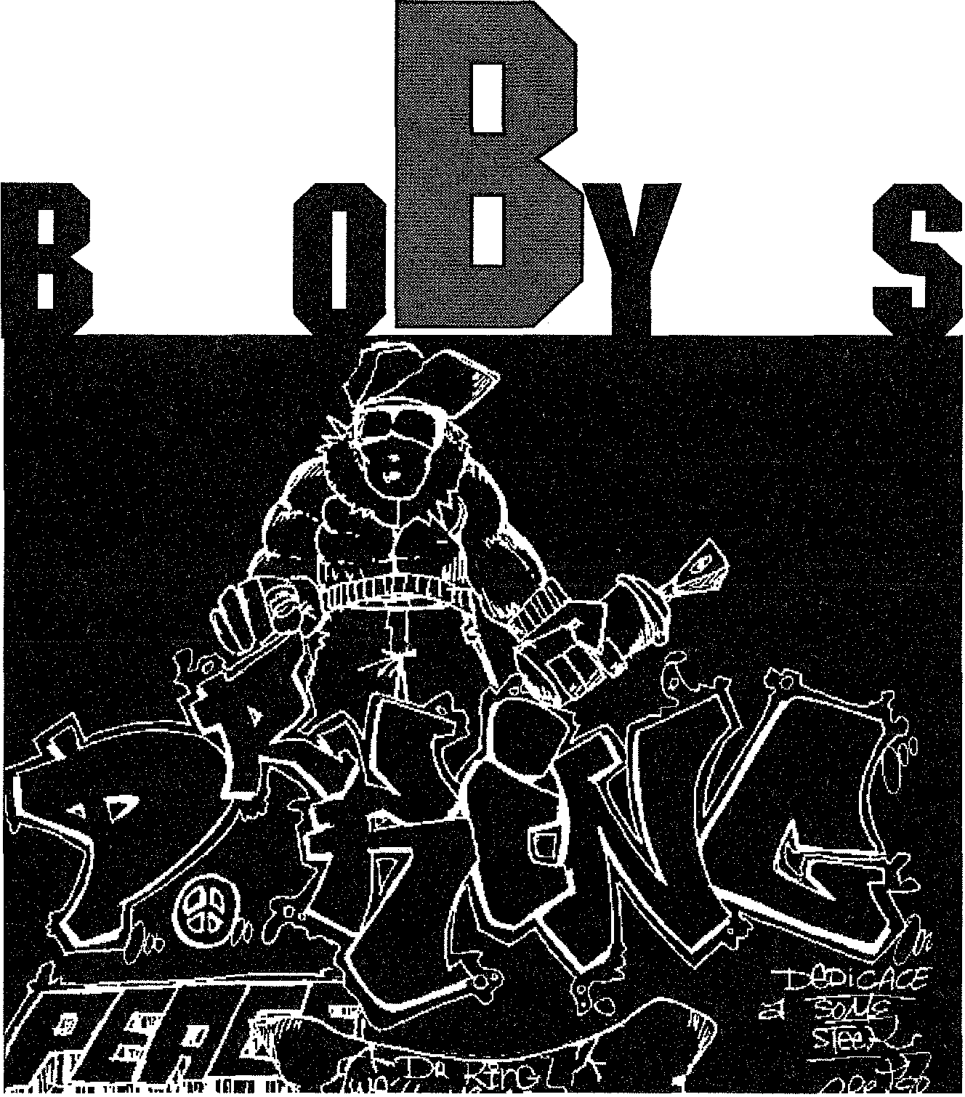

Petit à petit un mode de vie a pris naissance, des expressions cultu­relles à travers différentes activités se sont développées. Les référen­ces d'appartenance de classe sont moins marquées qu'avant pour ces jeunes mais le souci de se regrou­per, d'avoir conscience de faire par­tie de la jeunesse des banlieues issue de milieux populaires est très présente. S'ajoute des références ethniques pour les jeunes noirs et maghrébins notamment, ce qui ne les empêchent pas de côtoyer et de pratiquer des activités régulièrement avec des jeunes français de souche de la même cité.

Un exemple récent illustre cette réflexion: pendant la crise du Golfe, dans de nombreuse cités, beaucoup de jeunes arabes étaient hostiles à l'intervention impérialiste des puis­sance occidentales contre l'Irak. Des jeunes noirs et français de souche ont été à leurs cotés. Le groupe NTM de Seine St Denis en témoigne dans une interview accordée au maga­zine «Best» du deuxième trimestre 91

RS: Autre événement, c'est de voir comment les gouvernement occi­dentaux foirent et de quelle manière le système se barre. Va y avoir une guerre civile («t'es pas bien: «rétor­que Solo), ils se foutent trop de nous:

DJ: L'Afrique du sud et le Golfe. RS: On va être obligé de rentrer dans le système, rien qu'avec le disque. Mais au moins, on dira ce qu'on aura à dire et fuck the cen­sure. On veut inonder le marché. Le mouvement hip-hop ne changera pas fondamentalement la société mais les jeunes qui expriment leurs aspirations en créant des expres­sions culturelles nouvelles musique, (danse, peinture murale...) prouvent par là, leur volonté d'exprimer leur différence mais aussi leurs, revendi­cations.

Certains choisiront le show business et moduleront voire gommeront to­talement leur critique sociale, d'autres plus politisés continueront leurs activités et s'engageront da­vantage dans des associations avec des revendications radicales. Une grande partie s'interroge sur l'avenir et vit au jour le jour.

**Raymond CURIE**

* "Tags et zoulous: une nouvelle violence urbaine", Revue ESPRIT, févrir 91

e mot «B. Boys» veut dire «Bad Boys» (mauvais garçons). Ils représen­tent les gens qui font partie de la culture Hip Hop. Les Fly-Girls et les B. Boys ont de 12 à 24 ans, ils sont en majorité noirs et issus de l'immi­gration. A coté d'eux, on trouve les E.U., les

Porto Ricains, les Polonais, les Ita­liens, les Grecs (Taki 183 de son vrai nom Demetrius), ou les métis.

En France, le mouvement est com­posé en général de jeunes de la «2ème génération»: Africains, Antillais, Beurs, et aussi des Fran­çais...

L'origine socio-professionnelle de leurs parents est diverse. Parmi les points de repère des Fly-Girls et les B. Boys on peut noter leur manière de se comporter, de s'exhiber, leur sens de la mise en scène (le Rap) et enfin leur façon de s'habiller.

En gande partie, ce sont des en­fants issus de milieux populaires. Mais à Rome par exemple, dans le mouvement noir Hip Hop on trouve des fils de diplomates.

Souvent exclus du pouvoir de dé­cisions, les jeunes perçoivent la so­ciété comme injuste à leur égard.

Ils vivent la violence au quotidien comme l'illustre le film «colors». Cette situation produit un vent de révolte, aussi symbolique que réel: «l'Amérique, disent les rappeurs, s'est bâtie sur le crime. On a tué des millions d'Indiens, réduit en es­clavage les Africains, piqué la Ca­lifornie aux Mexicains. On n'a pas de quoi être fiers!

A bien y regarder, il n'y a pas de différence entre le dealer du coin de la rue et les patrons de multina­tionales. Tous les business sont cri­minels.

Certains sont moins légaux que d'autres. C'est tout !»(1)

En Europe, la violence est d'une toute autre nature, du moins pas incomparable avec celle qu'on voit aux Etats Unis. Toutefois, il est à craindre que les thèse de S. Latouche (2) sur «l'uniformisation du monde» se vérifient.

**Damien MABIALA**

1. B. ZEKRI: «VSA, RAP contre CRACK» in Actuel no 126, p 134, 199
2. S. LATOUCHE, 1989:
     
   «L'occidentalisation du Monde, Essai sur la signification, la portée et les limites de l'uniformisation planétaire, ed. La Découverte



PEPS No 36 - Les Cultures de la Rue

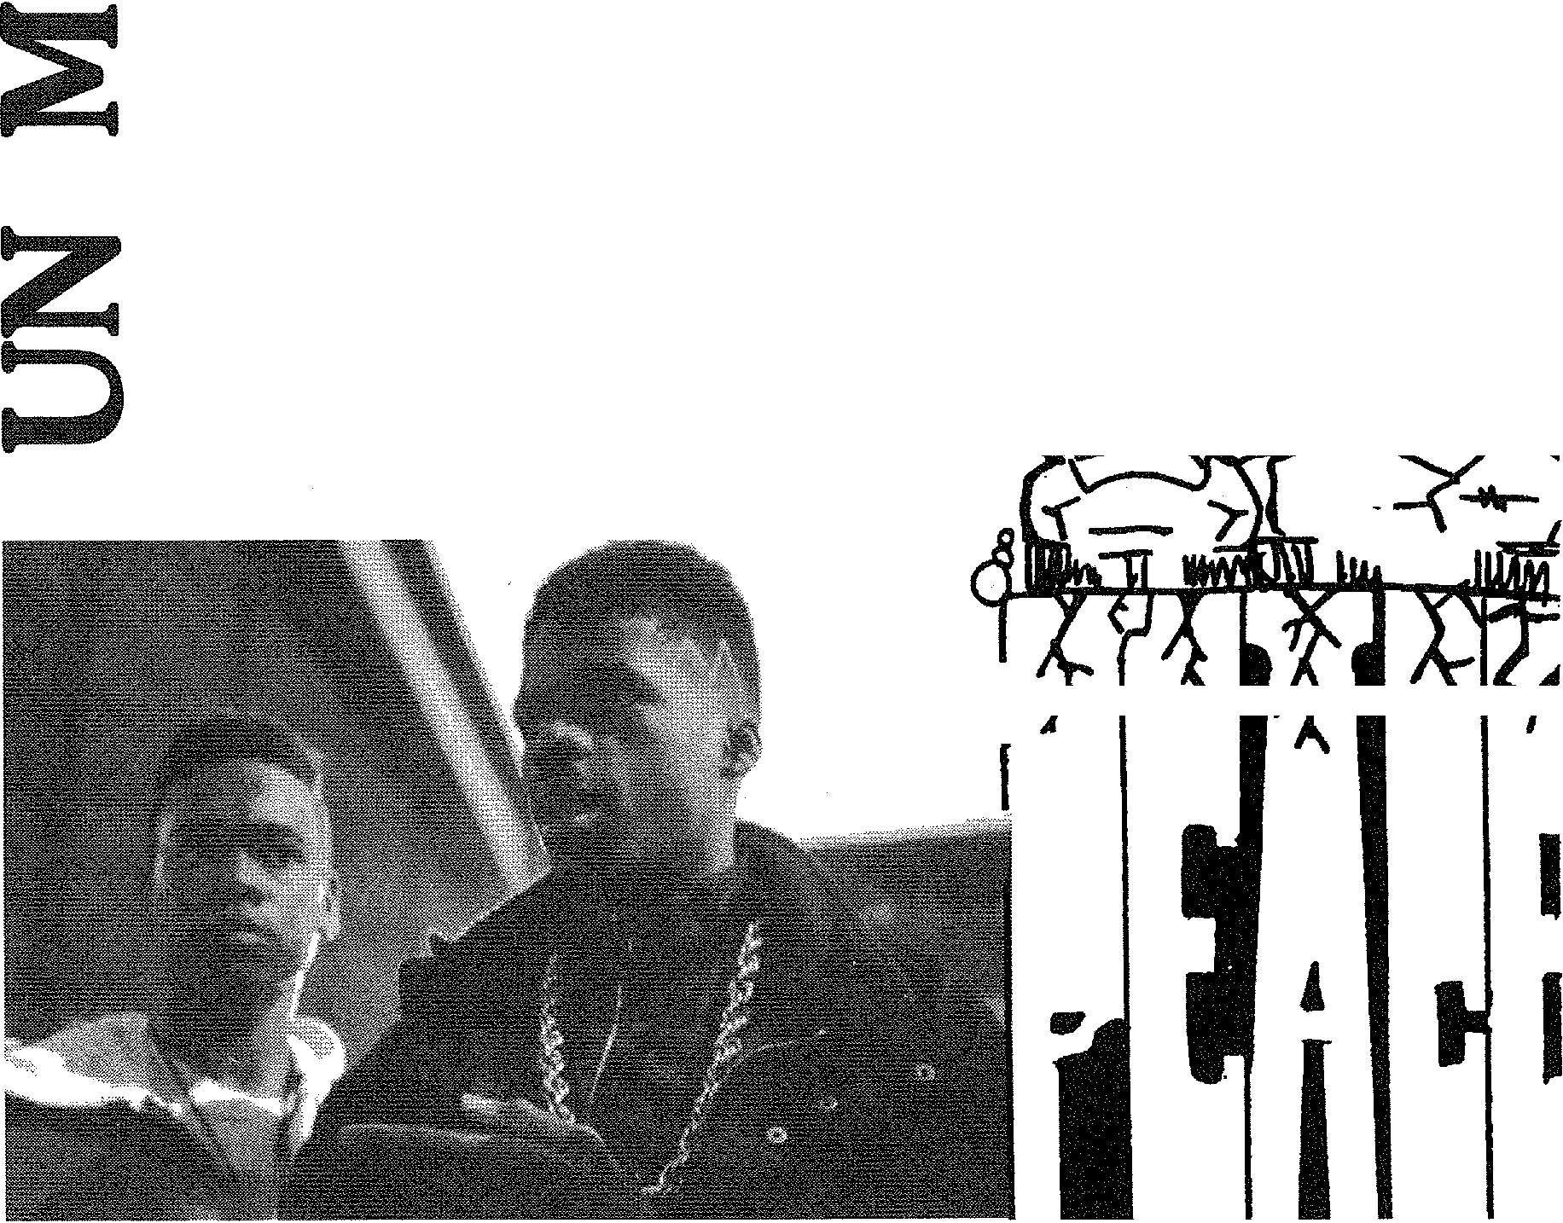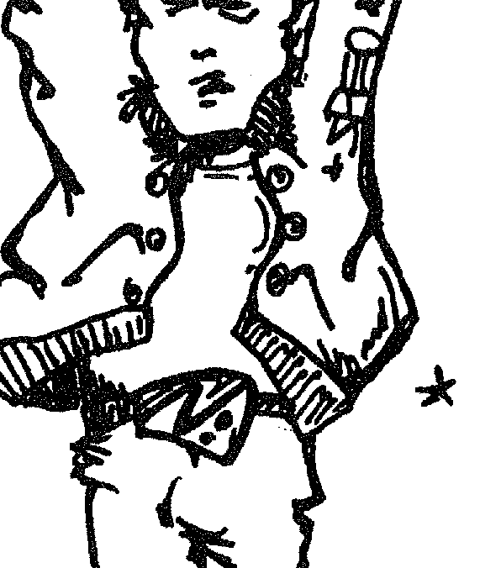







O

Adolescent, tu vis sans

Tu te fous de l'école, d'avoir une éducation

Tes copains diplômés et t'as aucune réaction

Trouver un petit job est ta seule occupation

Avec tes parents, il n'y a pas de liaison

La vie est le reflet de toutes tes frustrations

Et le résultat de cette vie de pigeon

C'est d'être un anonyme, dans cette population

Tu desserres les dents et tu mords la poussière Car c'est vraiment un monde de misère

Certains s'accrochent à leurs signes de croix

Mais dans ce monde si dur on a perdu la foi

La guerre et les salaires, le peuple donne de la voix

C'est le règne du brouillard et du chacun pour soi

Dans le lointain une mère crie

Car l'ombre de la mort a pris une autre vie.

C'est une balle perdue qui a tracé la voie

Car des civils se sont mis au-dessus de la loi

Et se noient dans la foule ces cris de colère Car c'est vraiment un monde de misère

Ouvre ta fenêtre et dis ce que tu y vois

La détresse de gens qui n'ont plus de toit Les grands nous apaisent par la paix du message En oubliant qu'en-dessous des enfants ont la rage D'avoir bu l'eau d'une source désormais tarie Gardant chaque souffle de vie, mais c'est l'agonie Dans ce monde où la bombe est le présage De la solution finale et la fin du carnage

Tu cherches un responsable à tes galères C'est amer ce que tu as sur cette terre Mais un seul constat dans ce grand désert Oui c'est vraiment un monde de misère Enfer, calvaire ou bien prière

Oui, c'est vraiment un monde de misère Ephémère et amer

Vraiment un monde de misère

Colère

Un monde de misère.



ee2-1

Neke

TSAMAG Albert 25.5.90

|  |  |
| --- | --- |
| A Rome en mars 1990 |  |

Les Cultures de la Rue - PEPS No 36





De­puis un cer­tain temps,

M X... Antonio avait remarqué que son fils de 14

ans rencontrait de plus

en plus de problème à l'école, de même qu'à la maison, il communi­quait pas avec ses parents.

Ses difficulté à l'école avait com­mencé au moment ou son fils s'était

mis à tagger. La situa­tion s'aggrava à l'école. Le proviseur convoqua son père pour lui annon­cer que son fils était ren­

voyé du collège car celui-ci dégradait le matériel: son fils taggait aussi bien sur les tables

que sur les murs de la classe. C'était comme ci, il avait attraper «le virus du tag».

Suivant une formation continue le soir à l'université, M Antonio appris que l'on enseignait dans le même université le phénomène hip-hop (Rap, Tag, Graf,...). Il décida d'as­sister au cours pour essayer de com­prendre ce qu'est le rap et pourquoi son fils pratiquait cette activité afin de mieux le comprendre pour mieux l'aider à résoudre ses difficultés sco­laires.

Il compris que le tag était une forme de révolte contre la société, et que

son fils taggait parce qu'il se sentait incompris et rejeté dans le monde des adultes; d'où son choix pour le tag, afin de crier à la société qu'elle l'accepte ou non: «j'existe par mon tag».

Il discuta tout d'abord avec son fils sur la culture hip-hop; par la suite, pour lui prouver qu'il n'était pas ex­clus dans le monde des adultes. Dans le cadre de ses études univer­sitaire, il lui demanda de participer à la réalisation d'un documentaire sur les graffitis, dont il effectuerait les grafs.

L'intérêt sur son art que lui accorda son père lui apporta beaucoup du point de vue scolaire et psychologi­que. De même que le travail effectué en commun avec son père l'encou­ragea à faire des efforts à l'école...

Pacale OBOLO

**que le tag**

**était une forme de révolte contr**

**a société**

**VENT COULEUR**

**SUR LA VILLE**

**«L'enfant ale droit de trouver dons sa v -e un environr- -"lent d il se**

SE :11- **ben, il llrei** -G-k* **iJer au
  
maximum ses fuuumes creu:Hices.»**

(Déclarait le maire de Pantin il y a quelques mois)

Le souhait de l'équipe d'encadre­ment du centre de loisirs d'utiliser le grand mur vide du square de l'école pour réaliser une fresque s'est af­firmé à travers un projet solide. L'in­tervention de plasticiens semblait

nécessaire pour encadrer une telle initiative. En effet, le projet consis­tait à imprimer des dessins d'en­fants montrant l'évolution du gra­phisme chez l'enfant de 2 à 6 ans, sur un fond de chaises et de pieds d'enfants du centre, photographiés auparavant.

Ce projet contribuait, dans le cadre

du thème des droits de l'enfant, à encourager la transformation du tag anonyme qui remplit les murs de la ville en éventuelles entreprises de réalisation de fresques dans les centres de loisirs de la ville.

Notre centre fut donc le premier à connaître cette expérience. La réa­lisation de la fresque fut encadrée par les adultes de l'école. Les en­fants eurent tous la possibilité de peindre à condition qu'ils suivent les tracés de la maquette mise en place par les plasticiens. Affin d'avoir de gauche à droite du mur une évolu-

PEPS No 36 - Les Cultures de la Rue



**maanams,...**

**Jiscussiori %l'un groupe**

**de jeunes femmes de**

**30 ans. Elles ont**

**presque toutes**

**un frère**

**adolescent**

tion du graphisme chez le jeune enfant, on rétroprojecta sur le mur les dessins des enfants afin qu'ils puissent utiliser tout l'espace.

La différence de style entre le fond bien structuré et les dessins des enfants tranchait. En effet, bien qu'une lettre explicative du projetfut distribuée aux parents, certains d'en­tre-eux confondirent les dessins des enfants avec des graffitis, peut-être n'avaient-ils pas compris le sens de la démarche.

A partir de ces réactions, je ques­tionnais quelques parents sur leurs impressions par rapport à lafresque et sur le phénomène HIP-HOP:

«Connaissez-vous l'origine de la fresque du parc ?»

«Je pense que c'était pour décorer le mur de l'école.C'était un projet municipal, .je crois C'était sans doute un projet de l'équipe pour permettre aux enfants de peindre sur un mur, chose qu'ils n'ont pas la possibilité de faire dans la rue.»

«Et les dessins des enfants, en con­naissez-vous la signification ?» «Non, pas vraiment. Y avait-il une signification ? Il s'agissait de repré­senter le style de dessins des jeu­nes enfants je pense.»

«Etes-vous satisfait du style de la fresque ou auriez-vous mieux ap­précié une fresque librement réali­sée par les enfants ?»

«La fresque est très bien peinte mais l'on voit bien que les traces des enfants ont été rectifiées par la main de l'adulte. J'aurai préféré réelle­ment une fresque peinte librement par les enfants, même si le style n'aurait pas été aussi raffiné. Elle aurait été vraiment l'oeuvre des en­fants.

On peut laisser un mur d'une école pour que les enfants puissent pein­dre mais celui-ci est placé directe­ment sur la rue. Les gribouillages des enfants auraient sans doute fait négligé.»

«Pourquoi pensez-vous que les jeu­nes s'expriment sur les murs de cette façon ?»

«C'est une forme de provocation. Ces jeunes sont des adolescents et à cet âge, on aime provoquer. C'est interdit en France de dessiner ou peindre sur des lieux publics, alors ils le font car c'est défendu. Je pense que si on l'autoriserait, ils en feraient

L a

discus­

sion débute

quand le frère

de l'une d'entre el­

les, ramène chez lui

des cassettes des NTM et de Lionel D.

Elles écoutent les deux cas­

settes en ayant une préférence

pour Lionel D. Pour les NTM, leurs premières impressions sont «on ne comprend rien, c'est agressif, on n'a pas l'habitude d'entendre ça.»

Pour elle, le rap, c'est Benny B. côté français et MC Hammer pour les Etats Unis. En ce qui concerne IAM et MC Solar, elles pensent que c'est «bien» mais qu'ils «n'iront pas loin en faisant du rap comme il le font parce qu'ils ont un look de galérien». Elles reviennent sur les NTM et ont du mal à croire que cela veuille dire «Nique Ta Mère». Leur réaction est claire:

«ils sont fous, qui va acheter un disque pareil, ils ne respectent rien, qui va les voir en concert ? Si mon fils me demande un jour, «Maman achète moi un disque des Nique Ta Mère», ce sera non sans hésiter». Elles sont très étonnées de savoir qu'il ont un gros succès à Paris. Après avoir mieux écouté les paro­les des NTM, elles en concluent que l'agressivité de leur nom et de leurs paroles sont en relation directe avec la vie parisienne et banlieusarde. Elles finissent par trouver que les paroles sont dures mais censées. D'après elles, les groupes de rap parisien ne peuvent pas exprimer les même envies ou impressions qu'un groupe de rap toulousain. La vie y est différente, les jeunes plus cool.

Le niveau scolaire, c'est ce qu'elles mettent en avant.

«Le rap, dit l'une d'entre elles, ça fait pas vivre tous les groupes. C'est peut être à la mode mais c'est aussi incertain, donc il vaut mieux qu'ils assurent une scolarité. Si ça mar­che, tant mieux, mais il faut faire attention». A Toulouse, au Mirail, il y un groupe de rap qui existe depuis quelques temps,: les B.R.M. Ils sont tous scolarisés (collège et lycée) et aucun d'entre eux n'envisage d'ar-

rêter

les cours pour le rap.

Medhi, un

membre du groupe

dit qu'il ne peut pas

être aussi dur que les

NTM. D'après lui et les autres

membres des B.R.M., la vie est

moins grise et moins stressante au Mirail (malgré tout ce qui s'y passe: toxico, clandestinité,...) qu'à Paris ou en banlieue parisienne donc for­cément ça se retrouve au niveau des textes.

Retour aux jeunes femmes:

Elles aiment bien le look des rappeurs, mais leur référence au rap français, c'est Benny B.. Elle trou­vent dommage que les jeunes à Toulouse ne s'habillent pas comme ça. La réponse est vite trouvée: il n'y a pas de magasin «zoulou» à Tou­louse.

Enfin elles pensent que les phéno­mènes rap et zoulou sont typiquement parisiens, d'ailleurs el­les affirment (pour quatre d'entre elles) avoir rencontré des zoulous à Paris.

Leurs premières réactions vis à vis de ces derniers, étaient la méfiance et la crainte; réactions qui se sont modifiées après en avoir rencon­trés. Finalement elles aiment bien dans l'ensemble, le rap, pensent que tous ces jeunes qui font de la musique ont de la chance parce qu'ils font ce qu'ils aiment et qu'ils ont réussi à se faire écouter dans un dur milieu d'adultes et de parisiens et que ce n'est pas facile autant à cause de leur look et de leurs origi­nes.

Propos recueillis par Karima

Les Cultures de la Rue - PEPS No 36

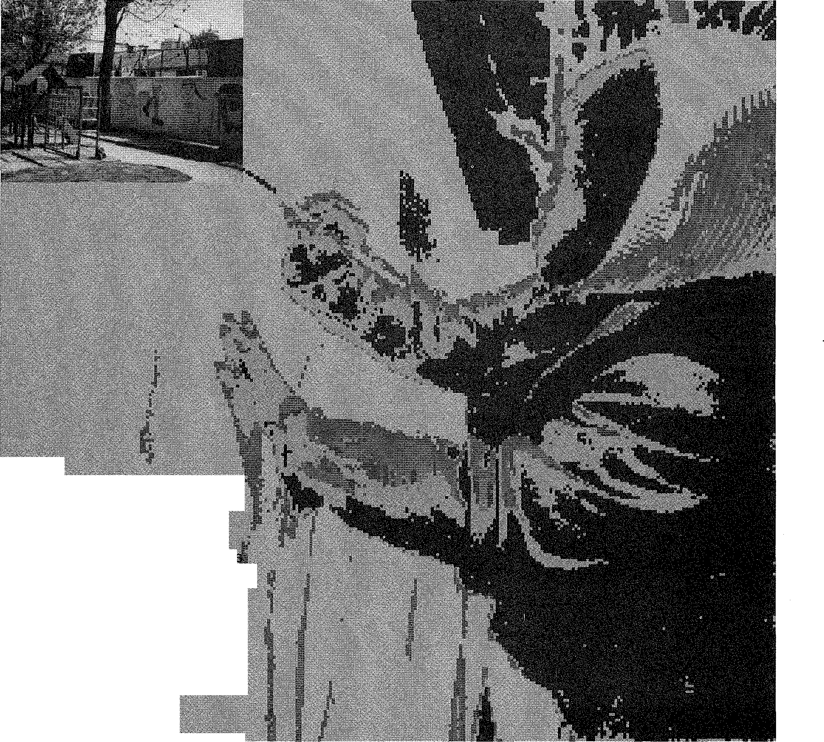

moins.

Je crois que cette mode vient des Etats-Unis. Les jeunes aiment imiter

tout ce qui vient des U.S.A..»

«Pensez-vous qu'on encourage le

jeunes des cités à èmbellir les murs—

de leurs lieux de vie ?»

«C'est vrai qu'on devrait réserver des lieux pour ces jeunes afin qu'ils n'aillent pas barbouiller les métros et les murs des boutiques. Mais ils risquent d'être trop exigeant par rap­

port aux règles établies.»

«Connaissez-vous la signification et l'origine du Tag ?»

«»Appréciez-vous et acceptez-vous ce style d'expression ?»

C'est difficile d'apprécier quelque chose que l'on ne comprend pas. J'ai déjà vu sur des murs des beaux graffitis. Cela ressemblait à de l'art. Mais la plupart ressemble plus à des gribouillages qu'à de l'art.»

«Sauriez-vous d'accord pour qu'on réserve des lieux afin que les jeunes tagguent sans être en infraction ?» «C'est certainement une solution pour arrêter que les murs soient barbouillés «

A la lumière de cette expérience et de ces entretiens, nous pouvons constater que d'une part, le mouve­ment HIP-HOP est assez méconnu chez les adultes. D'autre-part, il existe un jugement d'ensemble

globalement négatif sur ces modes d'expression chez les jeunes. En effet, les tags sont plus considérés comme une provocation aux règles instituées par la société que comme un moyen d'expression qu'il repré­sente pour les jeunes.

Très peu d'adultes connaissent la signification des tags, *ce* qui expli­que certainement ce manque de to­lérance envers ce mouvement.

Mais ce jugement négatif que beau­coup d'adultes portent au tag vient peut-être du fait que le tag n'est pas une création d'adultes «rangés dans la société» mais bien de jeunes en mal de communication qui ont choisi de mener ce type d'expression. Proposer aux jeunes des cités et des centres culturels d'exprimer leurs talents sur les murs de leur ville est

une bonne solution, à condition que l'adulte respecte la liberté d'expres­sion : Une fresque peut symboliser quelque chose pour eux et être ac­ceptée et appréciée par la popula­tion à condition qu'ils en soient en­tièrement les créateurs.

Les animateurs de ces jeunes ont un rôle important dans cette démarche puisqu'ils servent de coordinateurs entre la mairie, la population et les jeunes. Leur rôle serait ainsi de dé­fendre la reconnaissance de lieux pour ces jeunes, qui bien souvent ne s'investissent pas dans ces lieux parce-que les pouvoirs publics ne leur accordent pas d'espace bien à eux.

**Nathalie BEGOT**

Centre de Loisir Georges Brassens Pantin - Seine St Denis

PEPS No 36 - Les **Cultures de** la Rue

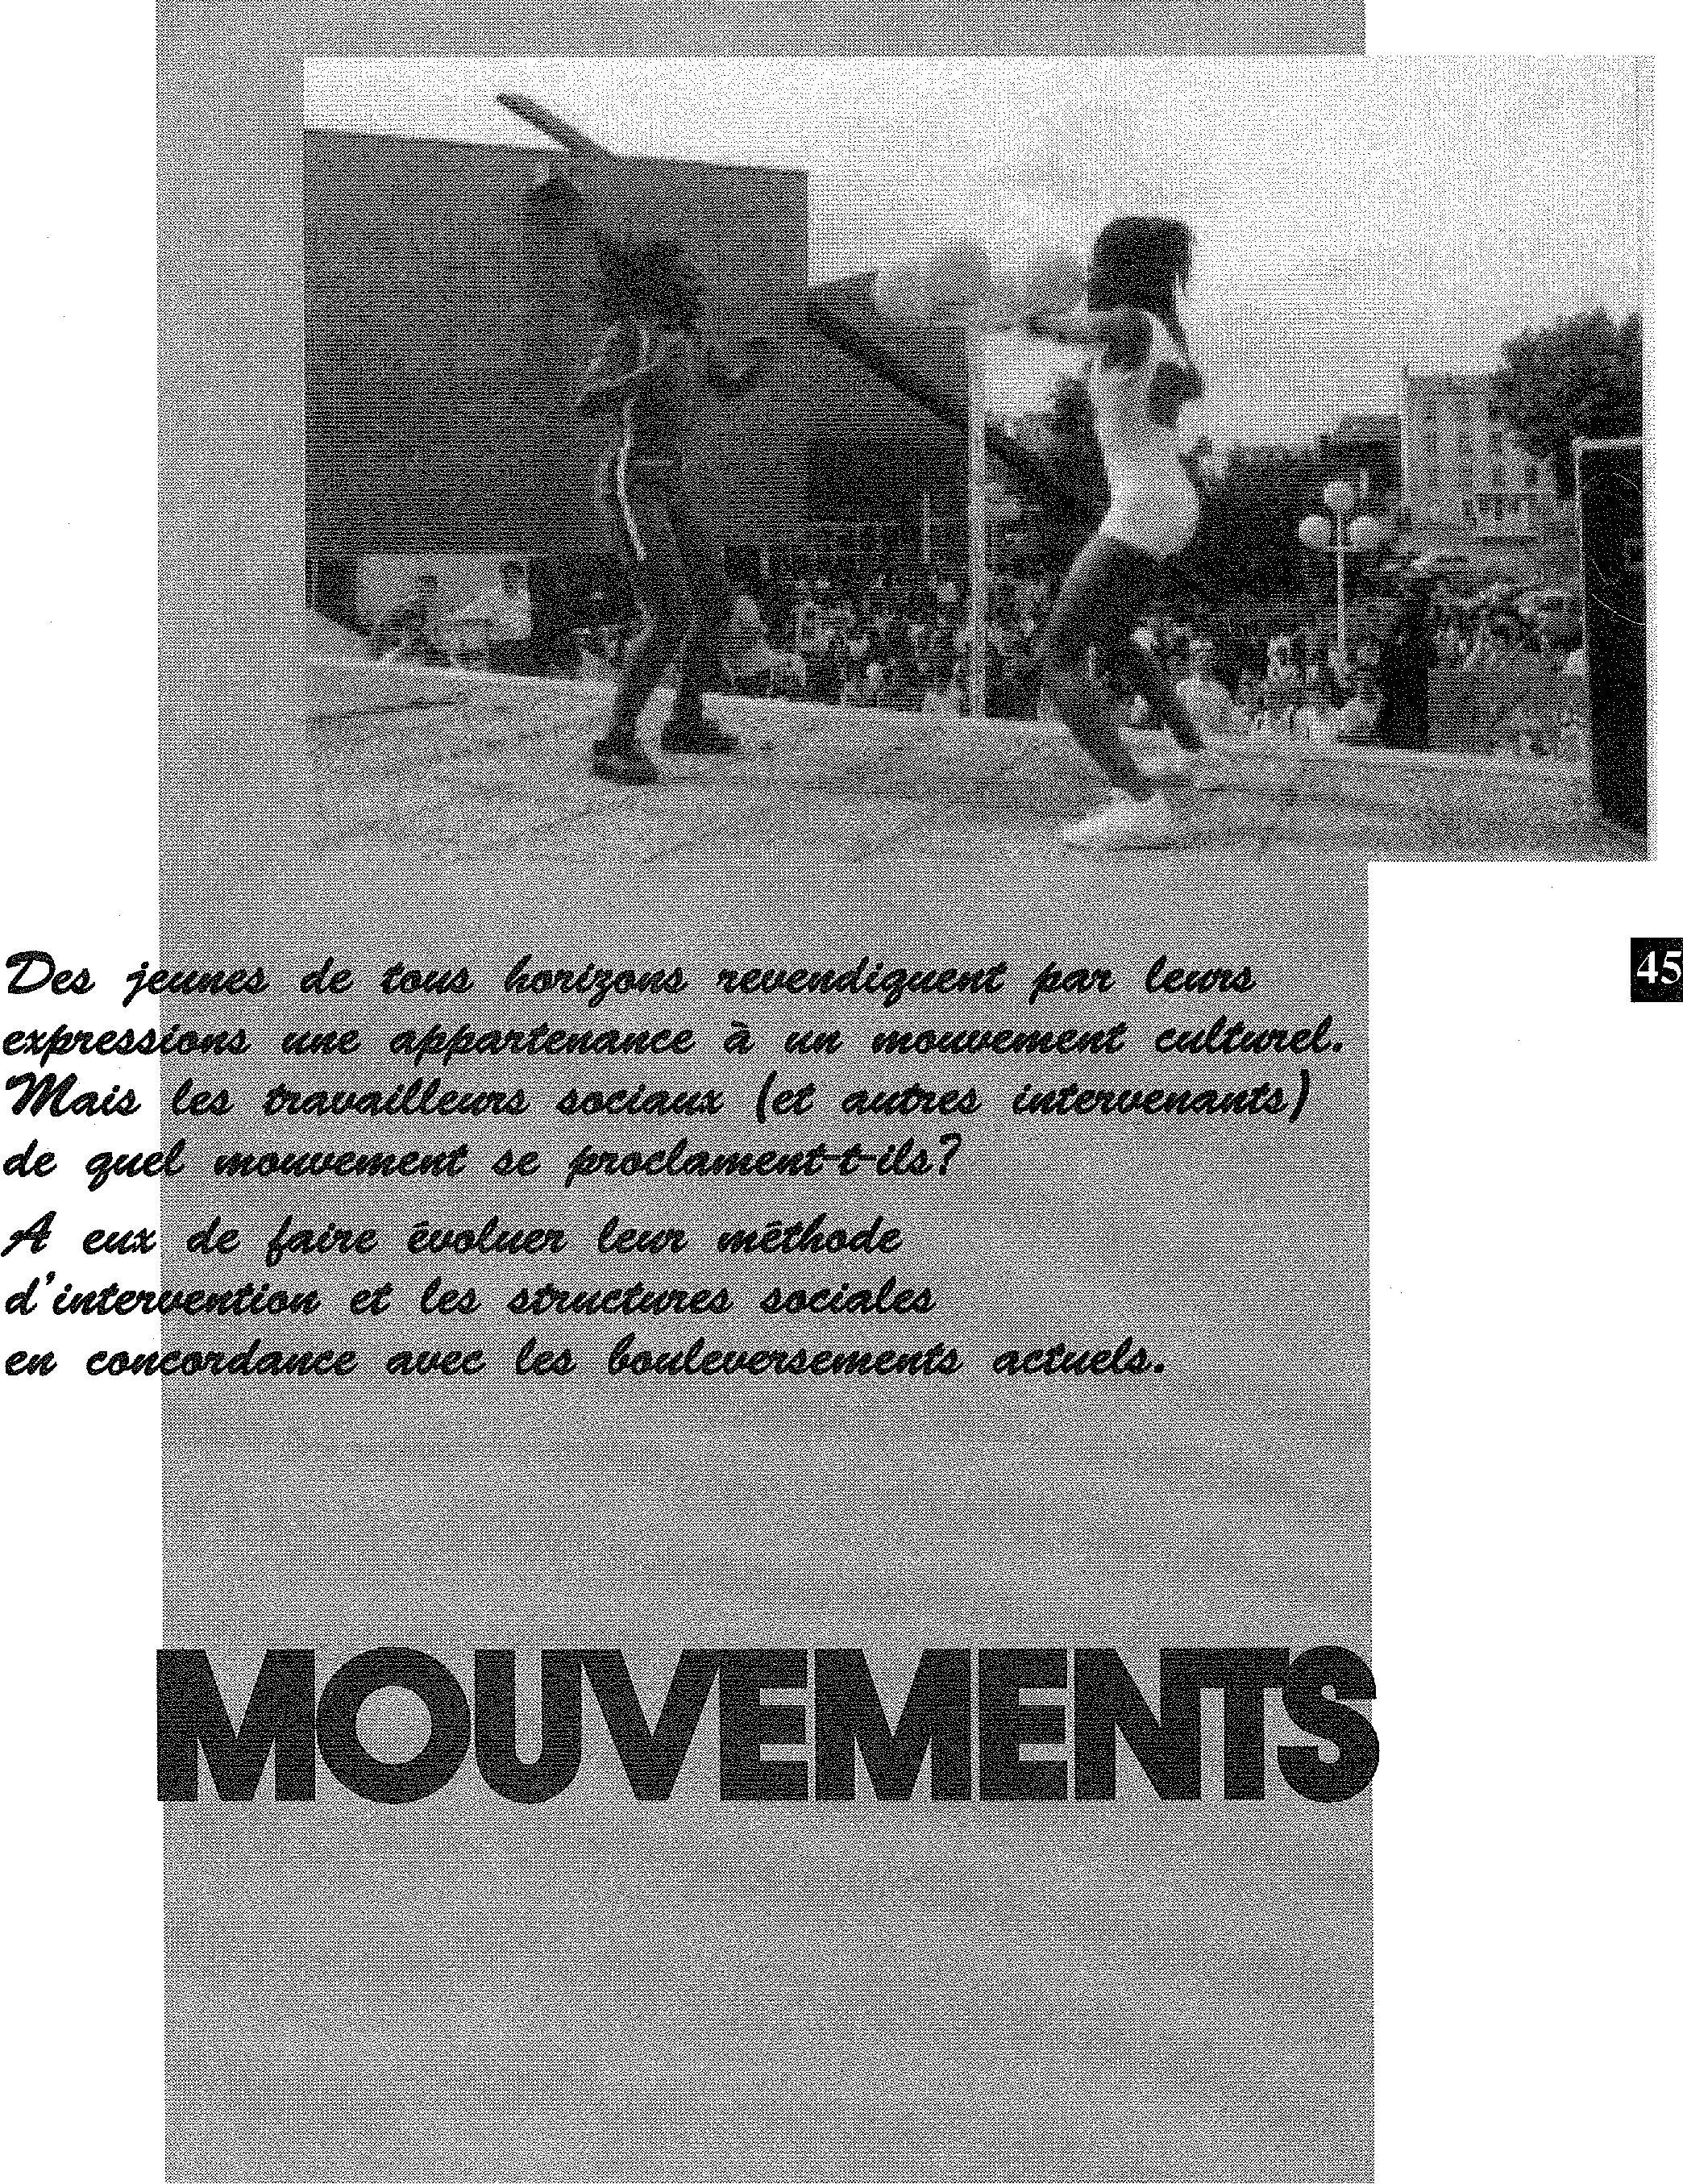

**45**

***7:luateet de *tee eetdeeme***

**ereedditowe *tate* eembeAramme à *tee* orememeole**

*ee4* ***4ffl.'44* (et eueue***

***ineelameeweeed?***

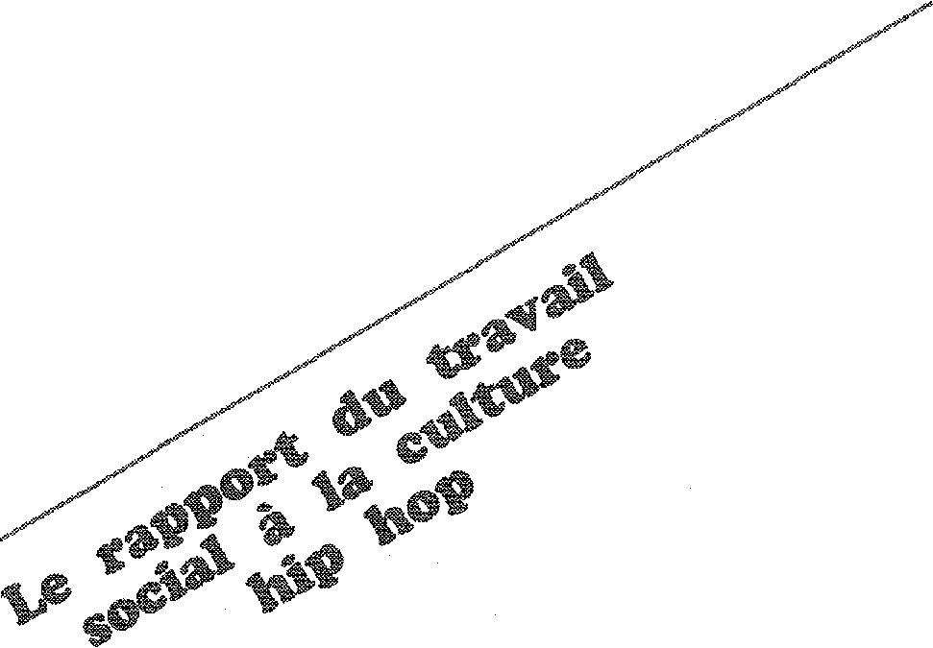

**LE HIP HOP**

**UNE CULTURE A PART ENTIERE**

**Un défi pour les travailleurs sociaux**

***Face* au *risque d'une ghettoïsation à l'américaine,* la *culture hip hop avance des valeurs positives. 11 est temps pour le travail social de prendre en compte ce mouvement.***



46

Les travailleurs sociaux ont une méconnaissance de la culture Hip Hop. Ils la rejettent comme une cul­ture marginale antinomique à la cul­ture Rock. Ils n'en comprennent pas le sens et se sentent disqualifiés pour en parler face au discours uni­versitaire.

Ils assimilent le tag à une agression. Ils ne considèrent pas le rap comme une musique ou une poésie. Quant au graphe, ils estiment qu'il s'agit d'un sous-graphisme.

En fait la culture hip hop se situe à l'extérieur de leurs préoccupations. Ils ne s'aperçoivent pas que leur clientèle a changé.

Vaux en Velin, Argenteuil, les «cas­ses» succèdant aux manifestations lycéennes à Paris, les événements de Longjumeau et la fin du concert Rap de St Denis, autant d'événe­ments, autant de sujets d'inquié­tude: la jeunesse des banlieues est aujourd'hui plus fortement que ja­dis, structurée en bande - mais elle est fortement marquée par une cul­ture qui émerge des groupes sans identité culturelle d'origine - les blacks et les beurs, c'est ce que l'on désigne sous le terme générique de culture Hip Hop.

Les éducateurs socio-culturel n'ont plus le contact avec cette jeunesse. Leur intervention devient alors da­vantage une façade qu'un travail réel de terrain si elle ne s'immerge pas dans ce contexte culturel.

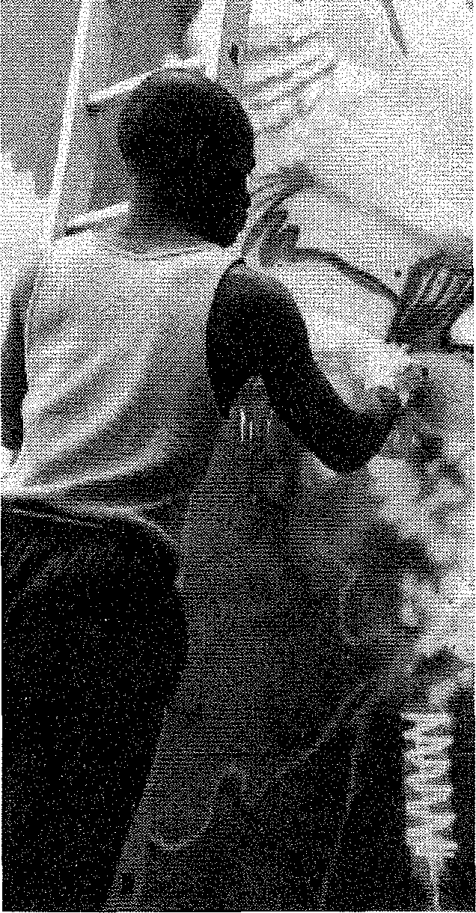

Les travailleurs sociaux font partie de la «génération rock» ou «baba-cool». Mais aujourd'hui le rock est un phénomène culturell de l'élite. Le rock est basé sur une contestation et une agression de la famille. Mais aujourd'hui, les jeunes qui pratiquent le rock appartiennent à des familles privilégiées.

Le fait aussi que les travailleurs so­ciaux soient rarement black ou beur est un handicap pour la compréhen­sion du phénomène. Cependant l'ar­rivée d'un certain nombre de beurs dans le travail social amène un chan­gement d'attitude.

Ni Renaud, ni Boris Vian, voilà de façon lapidaire définit la fin de non recevoir que la Culture Hip Hop adresse à l'ensemble des anima­teurs, éducateurs et enseignants qui la côtoient sans pouvoir l'infléchir Le hip hop est une crise de protesta­tion plus grave. Des jeunes se ju­gent marginalisés dans une société de consommation où ils subissent un rejet culturel. Nous arrivons à la formation de ghetto comme aux Etats Unis.

PEPS No 36 - Les Cultures de la Rue

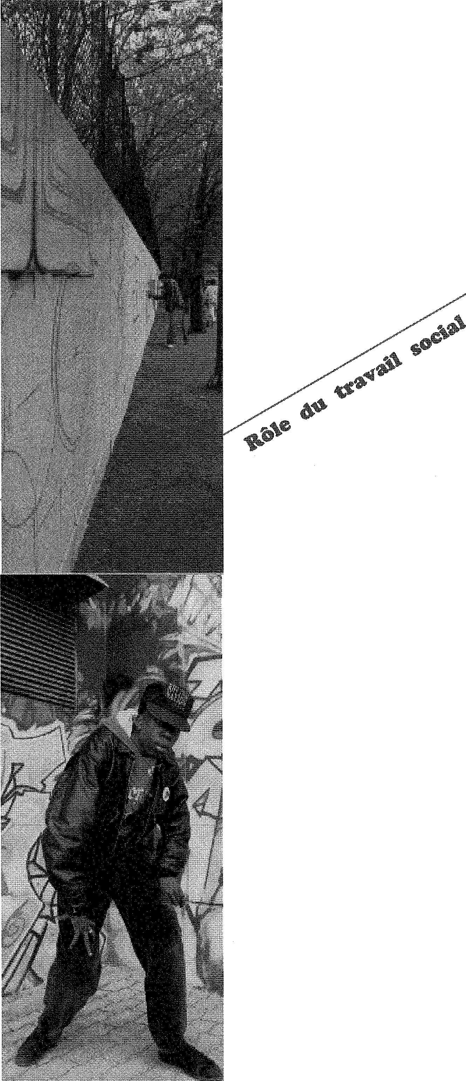

pas totalement dans les faits.

La majorité ne pourra pas vivre de leur expression artistique. Mais ceux qui ont fait carrière servent d'exemple et permettent d'affir­mer à travers eux «j'ai été re­connu» car la peur de la perte de dignité est plus importante que la réussite.

Cette hiérarchie de la réussite est comparable au phénomène du foot bail au Brésil. Il n'y a eu qu'un Pelé mais il a permis de drainer une partie de la jeunesse exclue pour qui le foot bail a cons­titué un important facteur d'intégration.

Les travailleurs sociaux détien­nent un rôle beaucoup plus im­portant aujourd'hui. Il n'y a qu'eux pour accomplir ce travail contre l'exclusion. Il est surtout néces­saire qu'ils s'appuient sur cette culture. Ce mouvement est posi­tif. Il existe une alliance objective entre les leader de ce mouve­ment et le travail social dans le sens où les normes véhiculées par le mouvement nourrissent la lutte contre la grande délin­quance, la drogue...

Nous devons donc, nous, éducateurs et animateurs aider cette culture à prendre de l'am­pleur, nous devons permettre qu'elle soit reconnue dans sa quête d'identité et sa soif de di­gnité.

Il faut provoquer les occasions de cette reconnaissance. Aussi les espaces Hip Hop deviendront-ils les maisons de quartier de demain, dans les lieux les plus déshérités.

Les expressions artistiques doi­vent être rémunérées à leur juste valeur. On peut très bien imagi­ner qu'une municipalité paie des grapheurs pour repeindre les

murs de la ville.

**Guy MAGEN**

Animateur MJC d'Orsay

Ils sont victimes à cause de leur couleur de peau, discriminés sur le plan scolaire et social. Ils ne se retrouvent pas dans une culture d'origine. Ils ne s'identifient pas à une image du père dévalorisé par le chômage, par un travail pénible peu rémunéré... Et ne se reconnaissent pas dans la cul­ture française. Pour le black se pose le problème supplémentaire de réinvestir son image de noir. S'il y a délinquance, elle n'est ni un appel à la destruction de la société, ni une revanche prise sur la famille - c'est une délin­quance beaucoup plus légère que celle des déclassés et des ban­des d'autrefois (blouson noir, loubard, skins).

L'age moyen dans les bandes se trouve d'ailleurs fortement abaissé. C'est du vol à la tire, de la dépouille, de la casse quelque­fois, mais il n'y a plus de casses. C'est une soif de consommer, avec le sentiment amer que la société a déjà choisi, avant même qu'ils naissent, de les rejeter chez les smicard, les TUC, les RMistes, les assistés et les indigents.



Or leurs aînés qui ont vingt ans aujourd'hui ou plus, combattent cette délinquance - le mot d'ordre est de tout faire pour ne pas ap­partenir à la racaille. C'est une émergence culturelle qui combat de façon claire et efficace la pénétration de la drogue, de la prostitution et de la délinquance dans ces milieux défavorisés, sensibles à l'attrait de l'argent, fragilisés par le chômage, l'échec scolaire, la ségrégation sociale. Le look dans la culture hip hop à une grande importance. Il ne peut se réduire à une question d'appa­rence. Il caractérise d'avantage ce que l'on désire que ce que l'on est. Il donne l'impression qu'il est possible d'accéder à un statut social même si cela ne s'inscrit

Les Cultures de la Rue - PEPS No 36

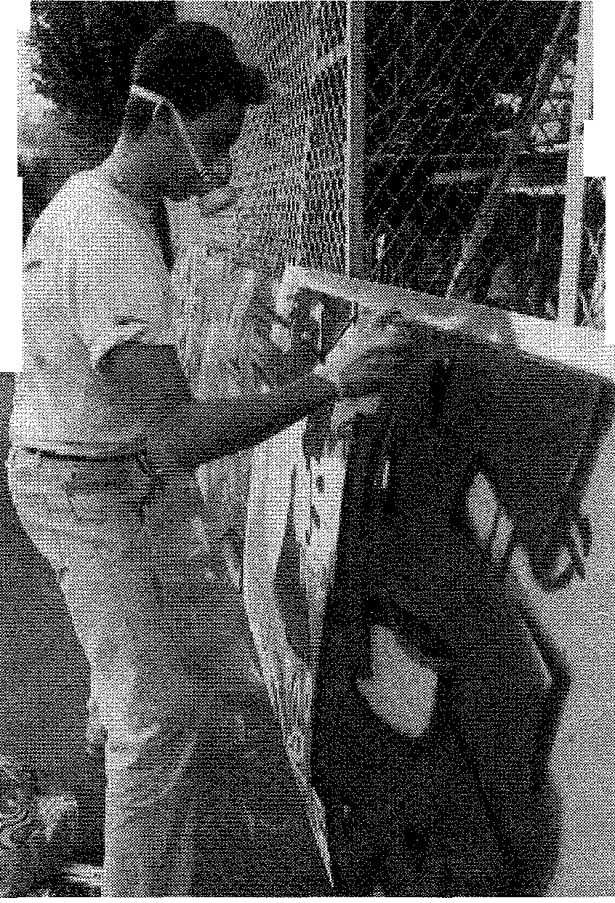

48

**POUR UNE VÉRITABLE**

**ACTION SOCIALE**

***Le sujet fait couler de l'encre,*** il ***dérange et exerce une certaine f cination® Suivant son intérêt propre, chacti.i parle à sa m 'fere: m services* r *1:7.es se rebiffent, les***

clair : «Nous sommes là, et ***journalistes saisissent***

n'avons pas les mêmes valeurs ***l'événement, les***

Car si les Tagueurs produisent sociologues ***expliquent,-*** 2. Des enquêtes participatives

tion première, ils produisent aussi de la signification. en marge d'une société qui les exclut.

Bien sur le TAG est aussi l'appropriation de toute une géo­graphie urbaine oubliée (la na­ture a horreur de vide...), mais le message qu'il contient est peut-être avant tout celui d'une nou­velle visibilité des jeunes dans

l'espace public. Taguer est deiee

l'ordre du défi. de la rage, de,.. l'agressivité. et aussi de la per­formance, de la créativité et de la solidarité.

Ça bouge dans les banlieues, onr,! s'exprime, on lutte à sa façon et' ces mouvements sont déjà por-''ez, teurs de changement social du fait qu'ils existent et s'organisent souvent sous la bannière de la

non-violence et du refus des dro­gues.

Il est donc urgent de les prendre en considération. Urgent égale ment d'associer une Politique de la Jeunesse à celle de la Ville. De façon plus générale, il est grand temps d'agir en oeuvrant avec les populations, et tout pro­jet d'Action d'intérêt collectif de­vrait s'appuyer sur une telle problématique culturelle et so­ciale.

Il devrait également, nous sem­ble-t-il, s'articuler sur trois point

PEPS No 36 - Les Cultures de la Rue

Les TAGS et les GRAFS sont indissociables du RAP et des ban­lieues. C'est une culture errante, urbaine et underground. Les jeu­nes taguent la nuit par peur des représailles, mais demandent

avec force la reconnaissance de leur culture. La population con­cernée est largement pluri-ethnique. Les textes RAP, comme les TAGS sont revendicatifs et agressifs. Ils expriment le mal-être de cette population jeune, dans une très grande créativité contagieuse. L'avertissement est

que vous.»

-1. Un travail de méta-communi­cation entre les individus et les institutions par le canal des tra­vailleurs sociaux notamment. Ce n'est en effet qu'à travers un partenariat réellement participatif que pourront se gérer les difficul­tés des populations des Cités. Mais il faut peut-être là différen­cier les partenaires sociaux pro­prement dit, qui sont bien déjà en place mais manquent souvent de [moyens. et](http://moyens.et) l'Institution, Adminis­tration, Services Publics, relais de l'Etat ou organismes privés qui sont des partenaires indis­pensables mais très éloignés de

la population locale.

du «bruit», ce qui est leur voca- ayant pour objectif la détermina-

***les travailleurs***

***sociaux questionnent, le showbiz récii***

***et les jeune aguemb de plus ble.***

tion par la population jeune des Cités de ses propres besoins d'insertion et d'aspiration cultu­relles. Il est en effet nécessaire pour ces jeunes adultes ou ado­lescents de pouvoir dépasser

rapidement l'expression revendicative. Cela suppose de savoir repérer ensemble qui a quelque chose à dire et à faire, et

quoi; d'avoir sur un territoire ce i,que l'on peut appeler «l'orga­nisme vivant et stratégique», et

après avoir compris ensemble ce

t qui se passe. de pointer les thè­

mes mobilisateurs pour fabriquer les objets de participation.

3. Un travail commun sur des projets d'actions culturelles et des projets d'insertion, qui donnera

aux publics concernés une revalorisation de leurs actes, dans un contexte d'échanges et d'organisation de groupe.

C'est donc sur les aspects posi­tifs du phénomène : recherche d'identité propre, dynamisme, créativité et solidarité qu'il nous faut nous appuyer pour envisa­ger ensemble les moyens à don­ner à une meilleure intégration sociale.

**ANNE LYSE VIEL** Animatrice DEFA. Montpellier

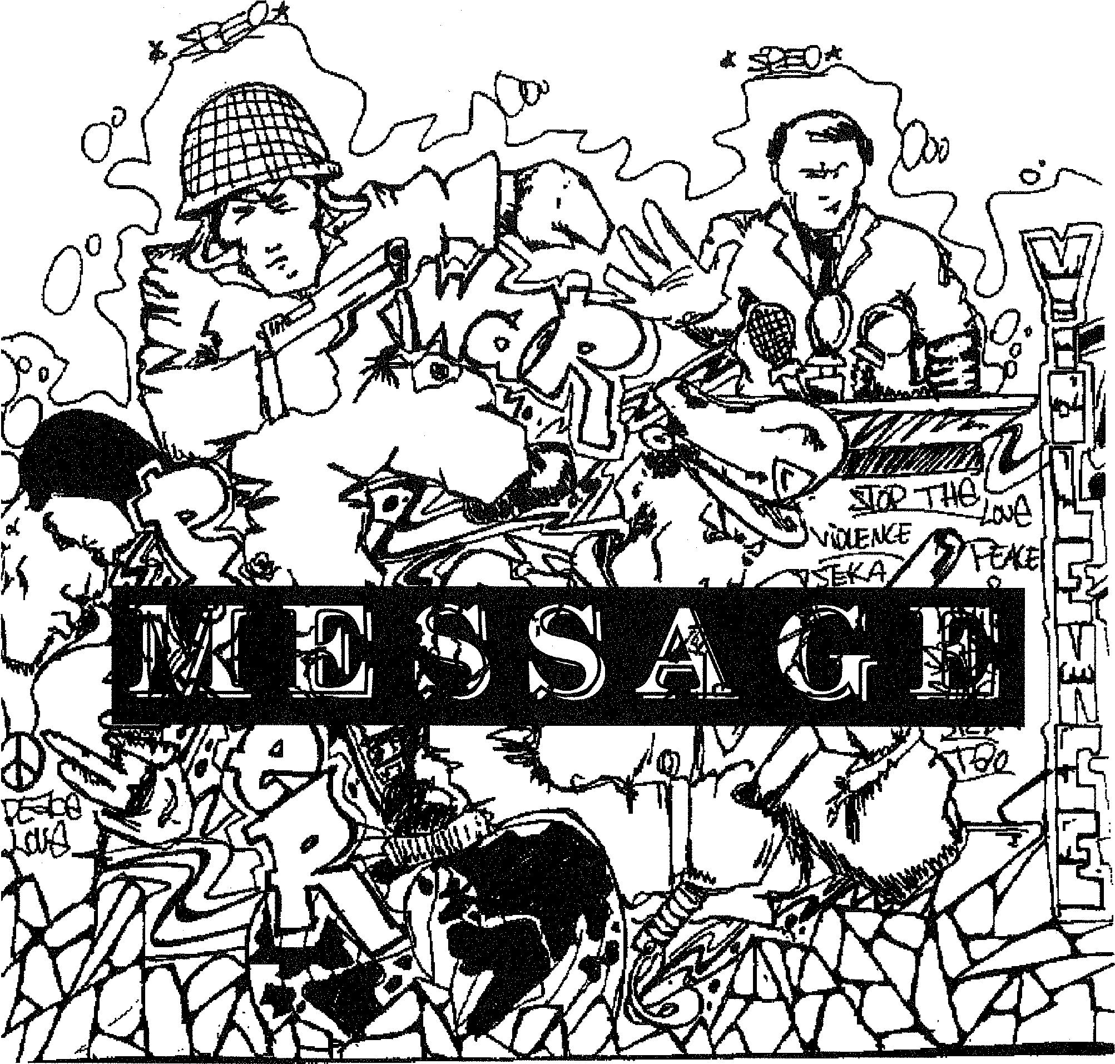

Partout du verre brisé, des gens qui pissent dans l'escalier

Mais je sais qu'ils s'en foutent, ras l'bol de cette odeur.

J'peux pas supporter cette fureur, j'ai pas d'argent pour m'en

sortir

Et j'ai pas l'droit d'choisir

Des rats, dans la pièce devant, des cafards dans l'fond

Des camés dans l'allée avec une bat de base-ball

J'ai voulu me casse: mais ça n'a pas marché

Les flics ont emmené ma caisse à la fourrière

Ne m'poussez pas plus loin, je sens que j'suis à bout

C'que je veux pas surtout c'est dev'nir cinglé

C'est comme une jungle parfois et j'me demande comment

j'm'en tire

Mon frère a mal tourné, à ma mère il a piqué la télé

Disant qu'elle marchait trop, qu' c'est pas bon pour le cerveau

« AH my children « « Dallas « !

pouvait même pas voir le match ou le combat de Sugar Ray. Au téléphone toujours des créanciers. à ma femme ils viennent casser les pieds

Quand j'pars me balader.

J'ai eu une éducation pourrie, j 'regarde juste galoper l'inflation J'peux pas aller travailler, y a une grève de métro

J'arrête pas d'tourner en rond. traqué par les pub de néon J'me suis cassé le sacro-illiac. ah cette migraine dans la tête Ce cancer qui me guette, dev'nir cinglé c'est pas difficile

PEPS No 36 - Les cultures de la rue

Faut qu'je me trouve un avion, ou alors c'est l'asile

Ne m'poussez pas plus loin, je sens que j'suis à bout

C'que je veux pas surtout c'est dev'nir cinglé

C'est comme une jungle parfois et j'me demande comment

j'm'en tire

Mon fils m'a dit papa à l'école et j'irai pas, le prof. est un enflé

Il croit que j'suis taré. Là-bas tous les mômes fument de l'herbe

Ça s'rait mieux pour moi d'trouver un boulot, même à nettoyer

les caniveaux

Le soir j'irai danser pour me réchauffer les pieds

r pourrais m'fringuer et aller draguer

Tout est question d'argent, c'est vraiment pas marrant

C'est tout l'temps, un souci dans ç'foutu d'paradis

Cette fille poussée sous l'métro. puis emmenée à l'hosto

On lui recolle les morceaux ; poignardé en plein coeur

On fait une transplantation à ce mec, pour un nouveau bonheur.

J'ose plus traverser l'parc la nuit. y a des raisons d'avoir le trac

La main sur le flingue. on peut toujours tomber sur des dingues

Je m'sens comme un fugitif, ils m'ont cassé la gueule,

I m'demandent si j "en veux encore, à vivre sur la corde raide.

Ne m'poussez pas plus loin, je secs que j "suis à bout GRAND MASTER FLASH / tract Desmone BARDIN

**UN MOYEN DE LUTTE**

**CONTRE L'ECHEC SCOLAIRE**

**Le rap et le graf**

«***..Lorsque mon* prof *de français s'absente ne seraitee que* pour 5 minutes, *toute la lasse se met à rapperbeeb atrieke lycéen)***



Comme la pédagogie Freinet et son prolongement, le Rap, texte libre et collectif, pourrait s'inscrire dans une démarche d'enseigne­ment qui utilise les faits vécus et les préoccupations quotidiennes des élèves.

La prise en compte de cette cul­ture enracinée chez la plupart des jeunes des banlieues ne devrait pas être ignorée par le monde adulte chargé de l'éducation et de la scolarité de ceux-ci.

Dans les chapitres qui suivent, nous allons brièvement décrire une ex­périence menée dans une M.J.C. (Maison des jeunes et de la Cul­ture de Paris lléme.

Elle consiste en la mise en prati­que d'un atelier de Rap et de Graff pour un groupe de collégiens. Cette activité s'inscrit dans les activités éducatives péri-scolaires proje­tées( A.E.P.S.) par l'A.S.S.F.A.M. (1)

Cette expérience est menée en collaboration d'une part, avec quel­ques rappeurs des groupes P.M.C. (Performance M.C) de Thiais et F.T.V. (Fight the Violence) de Pierreffite et Saint Denis (lesquels viennent de terminer une tournée avec succès dans le sud de la France).

|  |  |
| --- | --- |
|  | ère phase: |

Au fur et à mesure du déroulement de nos activités d' A.E.P.S. en particulier, l'organisation de débats sur certains points concernant la vie des jeunes à l'école et dans le quartier, l'avenir, la famille, le pays, etc, nous avons décelé un réel engouement de certains élèves (6éme, 5éme, voir CM2) pour le mouvement Hip-Hop.

Le cadre (dynamique de groupe), le lieu (M.J.C.), l'horaire (après 16h30 et le mercredi) et certaine­ment la personne dite de l'enca­drement (animateur peri-scolaire), ont probablement permis aux jeu­nes de s'exprimer librement et sans aucune sanction, notation ou puni­tion, sur des sujets qui les intéres­saient véritablement.

Le but essentiel de ces débats a eu pour objectif d'exposer, de valori­ser puis de canaliser les champs d'intérêt de ces jeunes pour une meilleure exploitation scolaire, ce qui nous a permis de savoir que le groupe était à la fois farouchement désireux d'avoir la possibilité de rapper, graffer, et surtout d'élargir ses connaissances théoriquo-pra-tiques sur ce mouvement.

En fait, pour l'animateur scolaire, les matériaux de travail étaient déjà là, du moins pour ce groupe. La mise en place d'un atelier d'écri­ture avec ses composants (tableau,

livre de grammaire-conjugaison, crayons, gommes, cahiers, tables, chaises, etc...) pour un pur travail scolaire à partir des textes/poémes écrits par les jeunes a été négocié entre les jeunes et l'animateur. Toutes les modalités pratiques pour le bon déroulement de ce travail ont été démocratiquement accep­tées, voire recommandées par les jeunes eux-mêmes.

... ème phase:

Pour cette deuxième étape de tra­vail (scolaire), il y a eu plusieurs opérations successives:

1. L'animateur a recommandé aux jeunes de ne pas se sentir gênés dans l'avancement rédactionnel du texte de Rap en cas de doute sur le bon usage du français.
2. Les jeunes seuls ou par groupe de 2/3 ont réfléchi pour trouver une histoire à raconter dans le Rap ou un texte. En général, la discussion pour cette partie du travail n'a pas duré longtemps.
3. Ils ont imaginé, crayons à la main, des textes et ont réfléchi avec intérêt sur la formulation des phrases à rédiger. Quelquefois, ils se sont concertés pour échanger leur avis sur la bonne formulation. Ces concertations ont pu même

PEPS No 36 - Les cultures de la Rue

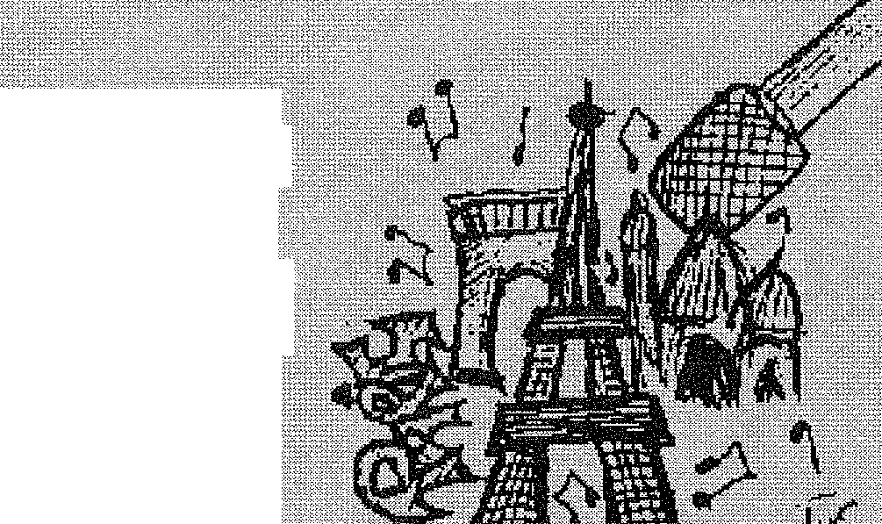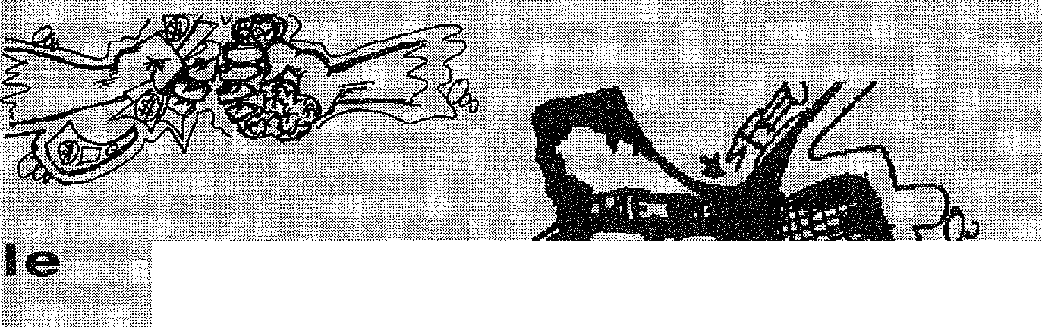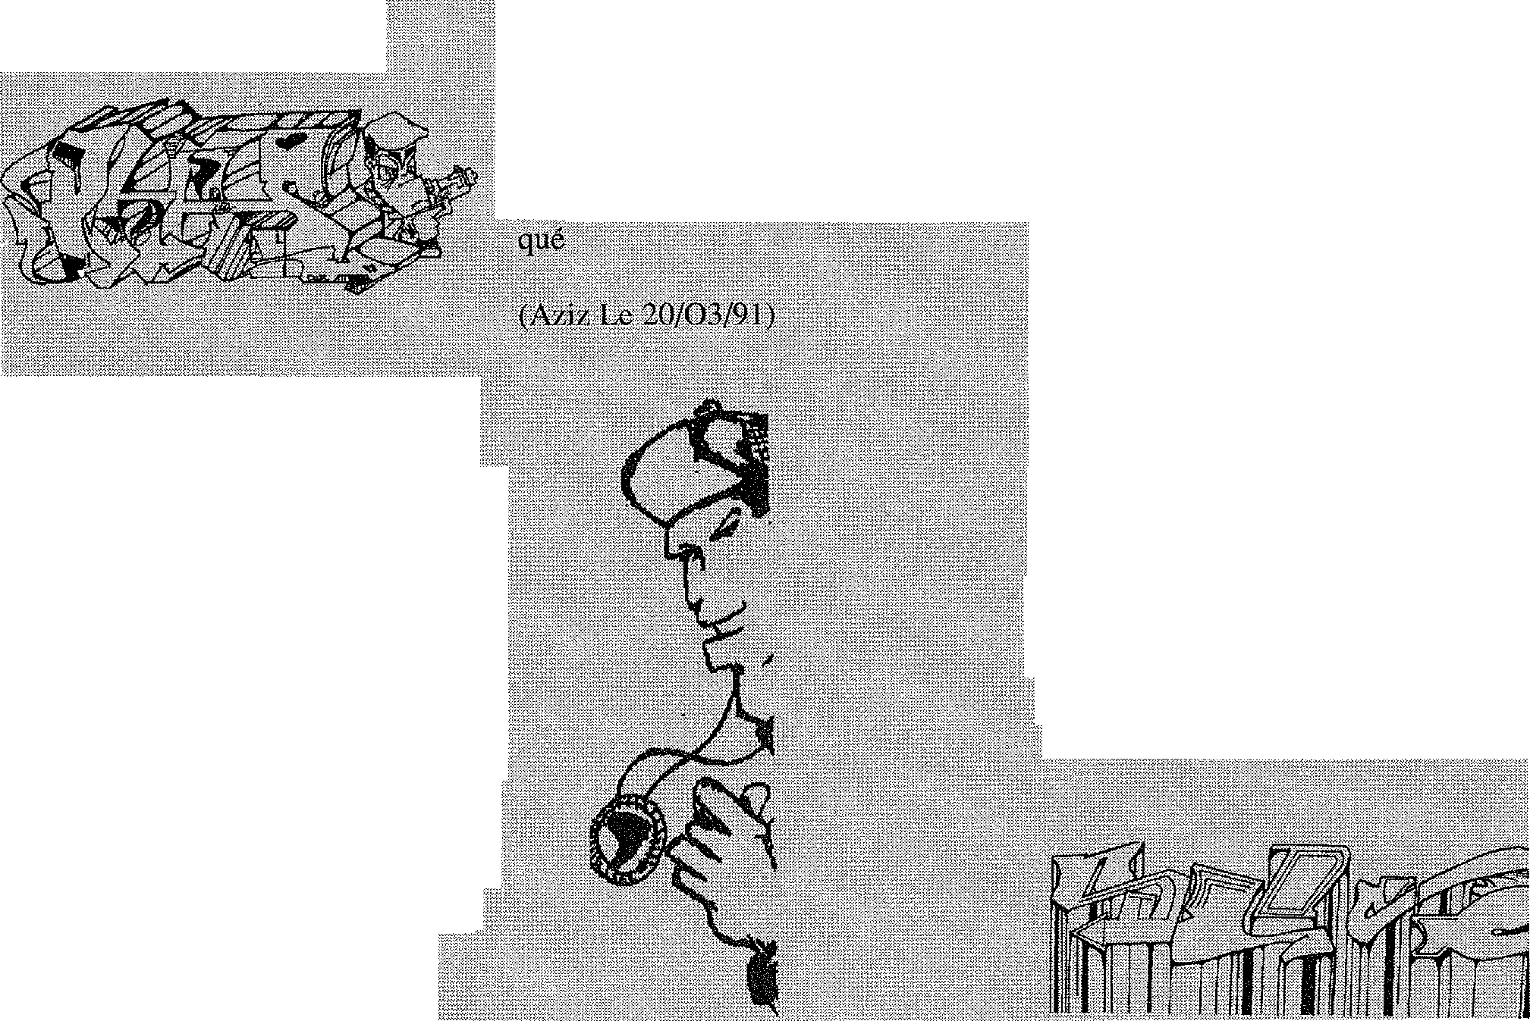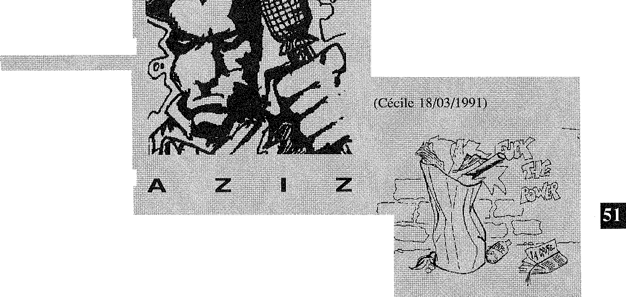

L**E Ritk P**

**LA DROGUE**

Quand je vols des mecs!

qui prennent des seringues! qui s'abusent de leur vie Un jour un mec n'a dit

cette vie que je vis

est une vie de chien.

c'est,,,,Stirtout uandogyottde

(anse, des chansons et des`.B:Boys.

ot-•-je trdttVeli}téteS rappeurs es-

de s'exprimer parleurs

penSe qu'il parieldfivite,

4-po,b1 '''''' La plupart des rappeurs

sont des zoulous. •

es zoulous traînent quelque fois dans

ès métros pour ire des taggs et c'est

beau

Le rap c est coo

(Sabrina,,fin janvier91)

een

**LA DROGUE**

**RACISME**

Nous les maghrébins, nous voudrions

bien savoir

pourquoi y a t-il d'racistes dans une,

ville comme Paris.

On doit vivre une vie

chonnerie.

Il y a des racistes qui prennent la tête des gens.

Moi ça me prend la tête toute cette histoire.

Moi je pense qu'il ne faut pas faire de

différence

entre les couleurs de peaux.



pas une co-

Hé toi le Shooté

Dis tu ne, veux pas un peu arrêter de

déconner

Voilà moi je te dis la vérité

si tu veux pas arrêter

Mo je vais te défoncer

et puis après je continuerai à te pren-

dre la tête

Je n'appelle 13, Je fais partie

des maîtres de cérémonie je suis ha-

billé en Adidas et. je'suis un as.

J'ai peur de mes keufs et <de mes Prs

malheurs, je suis un rappeur, un

cartorinneur et taggueur. Je suis bara-

E S

**RAPPEURS**





pour tous les

**LES GRAFS**

Les grays servent à donner des cou­leurs dans la ville, à s'exprimer, à dire qu'une ville sans couleur est une ville nue, et pâle. Nous faisons ça parce que nous aimons créer des lettres de tou­tes les formes, des couleurs qui entou­rent les graffes, ou bien les lettres. Nous essayons de trouver un endroit où nous pouvons nous exprimer comme les murs blancs qui se trou­vent dans des terrains de démolition, des magasins murés, des rideaux de

graffe c'est génial...1»

Voici une dédicace

rappeurs

Vous qui chantez, dansez avec vos

casquettes Raiders

Que vous soyez Blancs &teks ou

Beurs

Moi je penserai toujours que vous êtes les meilleurs

car vous au, moins vous n'êtes pas des

emmerdeurs



(Sandrine, 26/03/1991)

**PEPS No 36 - Les cultures de la rue**



***A***

de temps à autre prendre une forme de débat/explication entre eux.

1. Ils ont fait un essai verbal/vocal pour chacune des phrases produi­tes.

Il y a eu des moments ou la non conformité des phrases avec «l'instrumental» (2) les a obligés à modifier leur texte.

1. Ils ont terminé le texte après accord collectif quand ils étaient plusieurs à le rédiger. Lorsque le texte était écrit par un seul, ce dernier demandait l'avis des autres pour être sur de la bonne réalisa­tion du travail accompli.

ème phase:

Durant toute cette opération qui pouvait durer plusieurs heures, voire plusieurs jours, il est arrivé des moments où le jeune a fait appel à l'animateur pour deman­der un conseil. Il se pouvait que le jeune lui-même consulte un dic­tionnaire ou un livre de grammaire pour l'écriture «correcte» de son texte.

En général, cette correction s'est faite après coup. Les jeunes pré­sentaient leurs textes à l'anima­teur et une nouvelle opération d'écriture s'engageait.

Certaines modifications pouvaient entraîner d'autres modifications (venant des jeunes).

Mise à part la correction et la ré­daction du texte en tant que tel, il est arrivé des moments ou l'ani­mateur a demandé aux jeunes de transformer des phrases affirmati­ves en phrases négatives, interro­gatives, de changer les temps des verbes et de faire des dictées à partir de ces textes écrits.

Dans toutes ces situations les jeu­nes ont répondu positivement et sans aucun esprit de pénalisation ou sanction à toutes ces deman­des. Ils savaient que leur investis­sement pour toutes ces opérations ne pouvait qu'apporter un résultat positif à leur produit. La matière venait d'eux même. Ils ont consa­cré leur propre énergie, leur temps

pour construire leurs propres écrits. Assez fréquemment, ils ont écrit des poèmes chez eux et sont ve­nus à la M.J.C. avec un texte ou une ébauche de texte. Une d'entre elle avait écrit son texte au collège, Elle m'a dit «c'est pendant mon cours d'instruction civique que j'ai écrit ça, Je comprenais rien à ce que racontait mon prof...».

|  |  |
| --- | --- |
|  | ème phase |

Cette partie pratique s'est faite en plusieurs étapes:

1. Le groupe a présenté ses pro­ductions écrites aux rappeurs/ formateurs, lesquels demandaient aux jeunes certaines précisions pour certains vocabulaires ou cer­taines phrases.
2. Les jeunes, seuls ou en groupe, ont vocalisé les phrases écrites. De temps à autre, les rappeurs-formateurs ont proposé une cer­taine géstualisation, vocalisation ou tonalité adéquates données qui ont modifié celles des jeunes.
3. Répartis en deux groupes, celui de la danse et celui du Rap, les jeunes ont répété en musique pen­dant plusieurs heures.
4. Une étroite collaboration entre le groupe de danse et celui de Rap a existé durant toute cette étape, La répétition de chaque mouve­ment (rap-danse), a parfois été renouvelée entre 50 à 100 fois. Leçon par leçon et geste par geste, les jeunes répondaient très positivement à chaque demande. Ce qui n'a pas empêché les jeunes de demander des conseils et des précisions sur certains points liti­gieux.
5. Lorsque le travail de Rap/danse, s'achevait pour un texte, le jeune devait être capable de faire une démonstration devant tous les jeu­nes.
6. A partir du moment où, avec la

confirmation des rappeurs/ formateurs, des jeunes avaient ac­quis ce stade de «réussite», il est apparu des moments où au cours des chansons, les jeunes adap­taient des nouveaux vocabulaires à leur chanson. Cette étape de «maîtrise», avait offert la possibi­lité pour les jeunes de maîtriser davantage le texte, le rap, la danse et de rajouter ce dont ils avaient envie. On peut parler d'une sorte de contrôle sur le texte (le mes­sage).



«... Dès que je trouve un peu d'ar­gent, j'achète un marqueur. Même des fois je les paye avec mon argent de poche que ma mère me donne... le problème, c'est que c'est vachement cher...» (un collé­gien)

Cette activité concerne la presque totalité des élèves inscrits aux ac­tivités d'A.E.P.S. (3)

C'est en proposant aux élèves de faire des dessins «classiques» que l'animateur a découvert l'existence d'un grand intérêt de la majorité des élèves, en particulier des jeu­nes, pour le graff.

Pour une action internationale con­tre les drogues, les élèves devai­ent écrire des lettres aux maires du monde, et plus précisément aux maires des villes de plus de 10 000 habitants. Les élèves étaient chargés d'exprimer leur sentiment sur la drogue et d'inviter les maires à participer à cette action mon­diale. Beaucoup ont préféré s'ex­primer sur la question sous forme de Graff (4).

D'ailleurs la plupart des jeunes por­tent sur eux des feutres, pasco, marqueurs et souvent leurs ca­hiers d'école et leurs objets scolai­res sont décorés de Tags ou de Graffs.

Le projet pour cet atelier de Graff consiste à avoir un cours de Graff dans lequel les jeunes réaliseront leur expressions graphiques et mu-



PEPS No 36 - Les cultures de la Rue

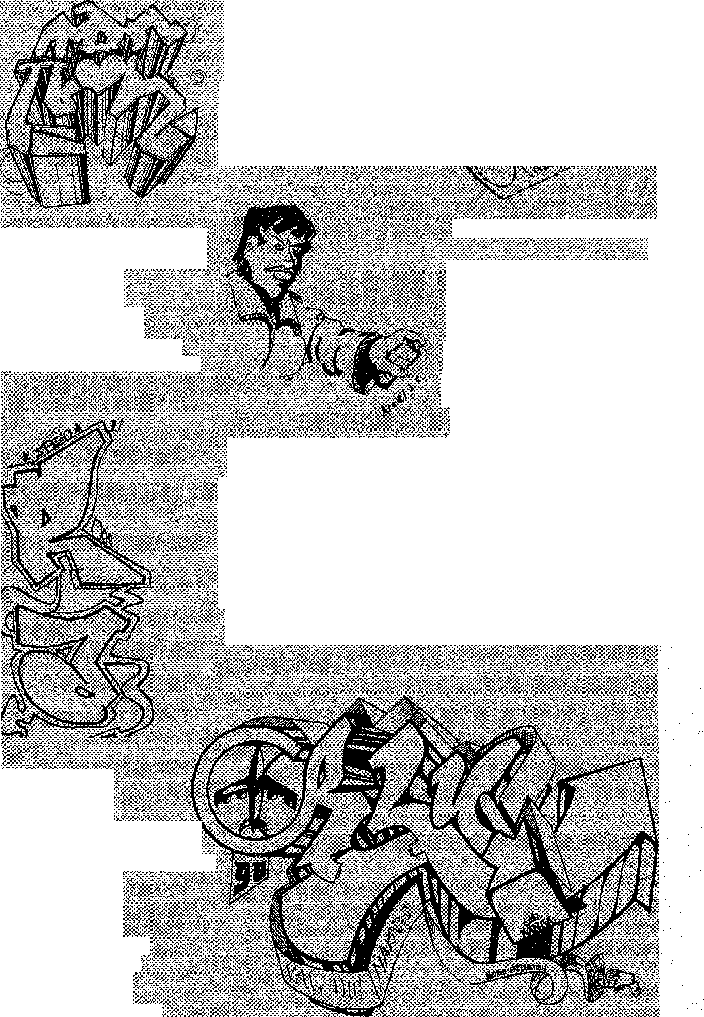

**L ALCOOL**

L'alcool ça rend fou dés que l'on boit. Un verre ou deux verres, ça rend

vraiment fou.

L'alcool, c'est pourri à cause de ça beaucoup de gens sont morts. Moi je dis non à l'alcool.. des que je vois des gens en train de boire de

l'alcool.., ça rend fou....

**MA PROF DE MATHS**

Mussez big noire

Retourne dans ta zone Va vite prendre ta dose

Et galère toi à fond... si tu oses

et pour enfin mourir... d'overdose.

**PRISUNIC**

Venez à Prisunic.., il y a tout ce qu'on veut et vraiment à un prix très cher. Tout ce que je cherche, c'est dans Prisunic.

Grâce à Prisunic, je pense tout acheter a un prix horrible... même les chiens et les chats aiment aller là-bas.

Car y a tout ce qu'on veut à Prisunic.

(AZIZ, 15/03/1991)

**PACIFISTE**

Le Rap est un art. Pas du tout violent. Tous ceux qui le chantent en savent la connaissance.

mais le plus odieux, c'est que quel­ques gens confondent le rap avec la violence. Stop

Et maintenant, nous repartons... A.0 One, two, three, four bigboss. Ah oui, la violence roule dans les veines de celui qui a la haine.

Oui je reprends ce Rap pour faire évoluer ton esprit (scrache).

Si tu es d'accord avec moi alors ré­pète. 0.1(

C'est que dés maintenant nous

repartions.., A.o

(Aziz, Mouloud, Boubou, 18/0Z/

1991)

**LE RAP**

(Fatiha, 16/03/91)

Et... y a des keufs et y a des meufs y a l'inelange dans tout le Sceurf,

mois, sur les minutes passantes faut

pas oublier le rap. le rap est une part. C'est au top d'y voir. Même un peu tard.

tu vas reprendre ce chant

Sans y songer, perdant e surtout le temps n'y perd pas le sang

Car c'est pas le moment.

PEPS No 36 - Les cultures de la rue

rale. Cela demande la présence d'un graffeur/formateur pour l'éva­luation et l'évolution e leurs tra­vaux.

Un graffeur du groupe Performance M.0 (Steve) s'est proposé pour l'animation de cette activité. Mal­heureusement par manque de moyens financier et de personnel, ce projet ne peut être exécuté dans l'immédiat.

Cependant un cahier de Graff est tenu régulièrement par les élèves et ce, malgré des possibilités très réduites et dérisoires.



L'appartenance des jeunes et la sensibilité des moins jeunes à la culture Hip-Hop (Rap, Craff, Fres­que, Tag , etc,,,) ne devrait donc pas être seulement reconnue, res­pectée de plein droit et considérée comme un fait réel et reconnaissable; elle peut aussi être utilisée comme un moyen pédago­gique de travail scolaire, de com­munication, de dialogue et de con­versation.

Une telle demande exige de la part de l'enseignant un esprit d'ouver­ture, une connaissance de telle culture et par conséquent une for­mation adaptée.

Un tel travail demande aux adultes de ne plus considérer la valeur, la croyance, la compétence et la con­naissance qu'ont certains jeunes de la culture Hip-Hop, comme une déviance, mais comme un élément culturel, artistique qui relève du positionnement des jeunes face à leur temps, à leur histoire vécue et bien évidement à l'évolution des sociétés occidentales.

- Notre démarche se situe avant tout dans un cadre scolaire. En ce sens, il est parfaitement possible d'appliquer ce dispositif (local) à d'autres situations, et trouver ainsi un lien entre le micro et le macro. - Concernant la vie scolaire et les règles d'apprentissage, il serait né­cessaire de prendre en compte cette matière capitale sans la­quelle, les conditions d'interaction

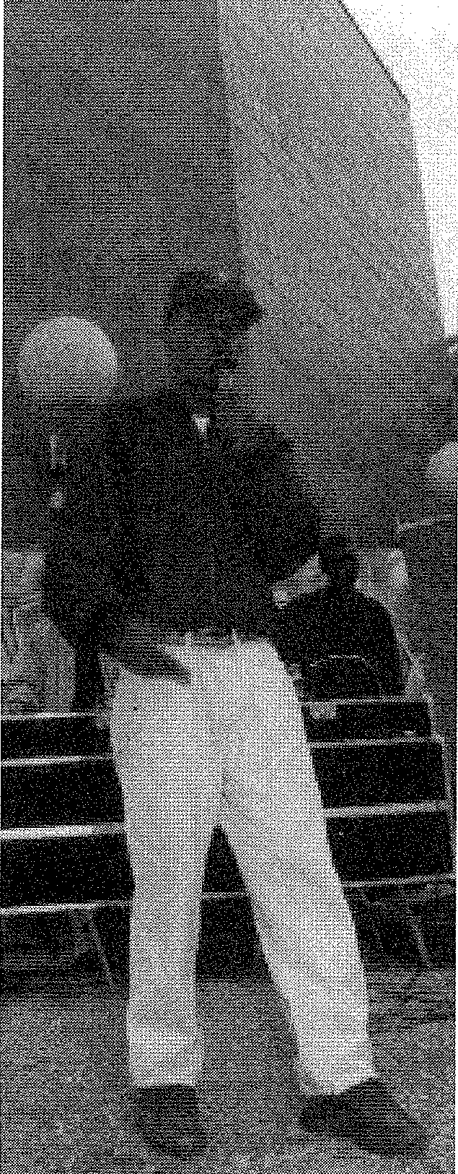

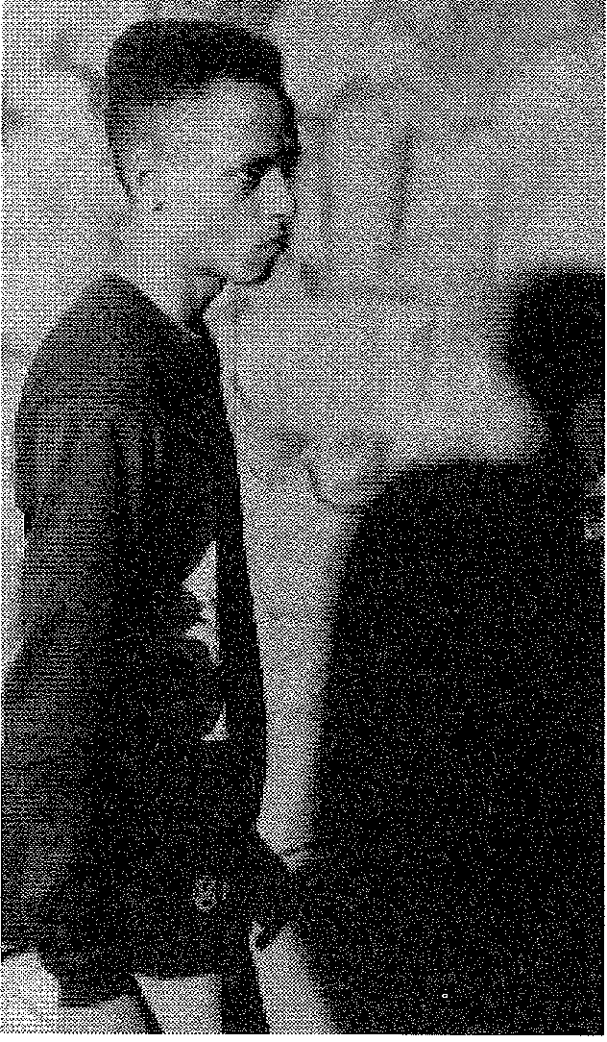

et d'échanges pour un enseigne­ment ne seraient pas réunies. (Au moins pour les jeunes qui mon­trent une certaine sympathie pour le «mouv»).

- Certains de ces jeunes malgré leur désir fort pour le mouvement Hip-Hop et indépendamment de leur participation active aux activi­tés (Rap/Graff), veulent réussir sur le plan scolaire et devenir des ME-DECINS OU INGENIEURS...

- Ces activités peuvent très légiti­mement s'inscrire dans une pers­pective de lutte contre l'échec sco­laire.

- Caractérisé par les jeunes issus du mouvement comme un «mes­sage», nous n'avons pas d'autre choix que de passer par le chemin de la compréhension du MES­SAGE, C'est dans une dimension d'échange mutuel indispensable pour une meilleure compréhension et un dialogue adapté et récipro­que que nous pouvons lutter en­semble contre toute forme de mo­nologue qui se solderait par un échec.

- Le groupe de jeunes souhaite se préparer pour la réalisation d'une tournée dans les établissements scolaires du quartier. Cela peut être l'occasion de créer un triangle entre ECOLE - PARENTS - QUAR­TIER.

Nous ne manquerons pas de pré­senter ce projet des jeunes aux organisateurs et responsables de l'action de la Z.E.P. (Zone d'édu­cation prioritaire), nouvellement instituée dans le Mme arrondisse­ment de Paris: dès maintenant, plusieurs établissement ontdonné leur accord.

**Mehdi FARZAD** chargé de cours à l'Université

Paris VIII

(I) A.S.S.F.A.M. (Association Service Social Fami­lial Migrants).

Dans le No 29 de la Revue P.E.P.S. nous avons consacré un article détaillé sur les activités d'A.E.P.S.

1. Le terme «instrumental» désigne une base rytmique par le rap
2. le nombre d'enfants et de jeunes inscrits cette année, s'élève à 20, de niveau CE1 à 5éme.
3. Trois journées internationales des maires du monde contre les drogues; action préparée et organisée par l'U.N.E.S.C.O. et la mairie de Paris. (13/03/91 et 18-19/04/1991).

PEPS No 36 - Les cultures de la Rue

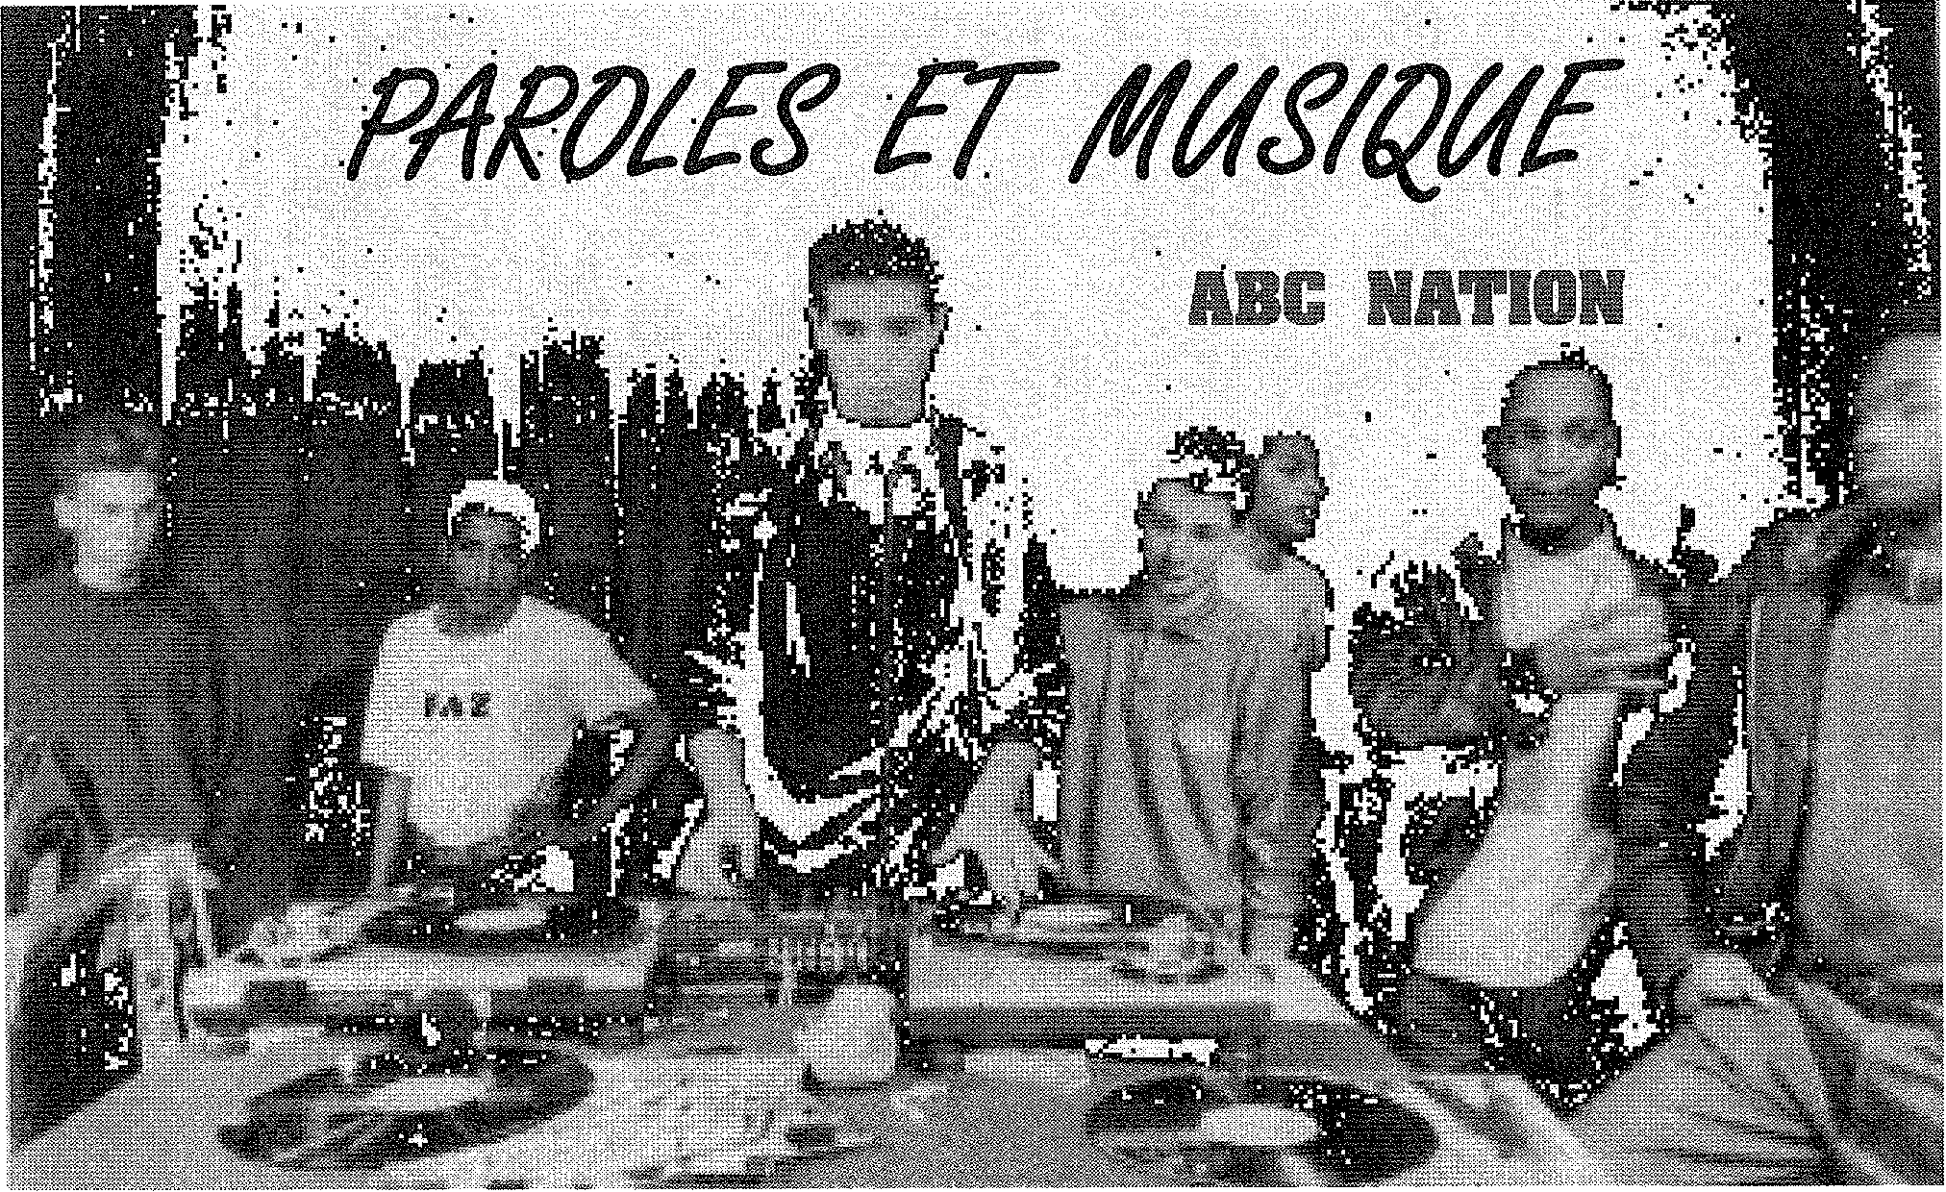

**Paroles et Musique - Message véridique**

**J'étale mes phrases à coups de mots magiques**

**J'enlace le micro - Je te prononce des mots**

**Enregistre ces couleurs - Elles me viennent droit du coeur**

**D'un accord - Je me mets en accord**

**Je moule mon corps dans ce nouveau décor**

**Quand les notes s'envolent - Mon talent décolle**

**Alors vient mon ami-direction le nouveau pôle**

**La musique t'envoûte - Coûte que coûte.**

**Marche au pas mais ne perds pas la route**

**Jettes une larme si ce beat te désarme - (car lame pour**

**larme)**

**En mes mains je tiens ton âme**

**Claque tes doigts si tu as la foi - La foi en toi, la foi en moi**

**Et tout ce qui te tiens en émois - (La musique est reine)**

**Quand le temps est roi.**

**Paroles et Musique - Message véridique (J'étale mes**

**phrases à coups de mots magiques)**

**Paroles et Musique - Mélodie romantique (Paroles et**

**Musique - Univers chimérique)**

**Si je prends mon stylo - c'est pour t'écrire ces mots.**

**Que j'ai pensé pourvoir t'aider - A voir la réalité.**

**J'y ai mis mon espoir - (Mon amour et ma gloire) - Si tu**

**veux les écouter**

**Tu n'as qu'à t'asseoir**

**La musique est vérité - Je vais te faire héritier - Je suis le**

**rythme de ta peau.**

**Et enregistre ces mots - C'est un langage magique sans**

**moyens, sans fric**

**C'est un message écrit pour toi -** Venant du plus profond

**de moi.**

Tu me dis que le rap - rien ne te frappe - C'est pas beau,

crégnos

La débâcle des mots. Alors écoute toi que j'aime, que tu

**comprennes**

**Quand même - Qu'il n'**y au monde que deux **races - Ou les**

**bons ou les rapaces.**

**L'univers est en guerre - On** est tous dans la **galère - Déca-**

**dence politique.**

**Dans les rue c'est la panique - Seul l'amour tient au chaud**

**Mais il faut croire en ses mots - Et l'amour c'est le rap -**

**tends les bras que**

**Je t'attrape - Mon destin est en tes mains - Notre avenir en**

**point de mire**

**On doigt** serrer les poings - Pour éviter le pire

**Alors**

Good looking - **Let's make a real deal**

**U'know** I love **u' when u'say that my thoughts are not** ill

**Les rapaces pensent qu'on est fous - Indignes parce qu'on a**

**pas un sous**

**Mais si vraiment c'est dans le coeur - Que réside le bonheur**

**On est heureux malgré tout - Ils seront comme nous.**

**Car notre richesse ma belle Elle est éternelle.**

**Dans les lignes de ma main - Se sont creusés trois chemins Celui du noir, du blanc - De l'espoir qu'dans pas longtemps Aux couleurs d'un drapeau - Correspond enfin les mots ­Paix, Egalité**

**Hier encore, j'en ai rêvé.**

**De lamenter sur son sort - Dans un monde peuplé d'épaves Demande certes peu d'effort - Modalité pour ceux qui savent.**

**Plusieurs facteurs se conjuguent pour créer un courant Qu'ils soient de la même vague - Ou qu'ils soient différents Peu importe le tableau peut être beau**

**Il suffit d'y mettre des couleurs - Et d'y mettre des mots ­Paroles et Musique - Symphonie fantastique ( - J'étale mes** phrases à **coups de mots magiques)**

**Paroles et Musique - Liaisons fatidiques - Paroles et Musi­que** mariés sur **bandes magnétiques**

Les Cultures de la Rue - PEPS No36

**UN LABORATOIRE SOCIAL:**

**L'ESPACE CULTUREL HIP HOP**

**à l'université de Paris VIII**



En ouvrant dans l'université, sur une base associative, sur une base associative, un espace culturel, on pensait surtout aux étudiants «hip hopiens» régulièrement inscrits dans notre université. Mais le désir de faire vivre un tel «espace» apparu bien davantage des F.T.V. (groupe de rappeurs, danseurs et graffiteurs) qui le fréquentent et l'animent continuellement.



Les F.T.V. sont des lycéens, venus surtout de notre environnement pro­che. Ils autogèrent cet «espace cul­turel hip hop» y disposent d'un dis­positif d'enregistrement. L'activité en cours et avenir de ce studio pourrait déboucher, si on nous l'accordait, sur une remise en marche de notre radio FMR qui devrait retrouver sa première vocation de radio de jeu­nes et de communautés de notre environnement proche.

Un tel équipement devrait être celui des «FSE» (foyers socio-éducatifs) qu'on devrait ouvrir dans tous ces lycées. Dans le LP voisin l'ancien FSE a été fermé. On nous disait, quand nous nous efforcions en vain d'obtenir sa ré-ouverture en 1988-

**L'université Paris VIII a ouvert ses portes à la culture urbaine des jeunes et créé un laboratoire social, lieu de réflexion, recherche et formation®**

89 (dans le cadre d'une enquête effectuée dans ce LP), qu'il n'était le lieu que de dégradations. Nous som­mes en train de faire la preuve, avec notre «espace hip hop» autogéré par des lycéens, qu'on peut très bien éviter les dégradations à condition de comprendre cette culture et d'y participer. comme le veut la règle fondamentale de l'ethnographie (rè­gle de l'observation dite «partici­pante»).

C'est d'ailleurs cette fermeture du foyer dans ce LP où nous menions notre enquête ethnographique sur l'échec scolaire qui nous atout natu­rellement conduit à faire profiter ces lycéens, non sans mal, de quelques uns de nos équipements, et c'est là l'origine de l'expérience hip hop dans notre université. En effet, dès qu'ils nous ont connus, les lycéens «rappers» du LP nous ont demandé de venir enregistrer dans les studios son de notre université, et les graffeurs ont commencé à utiliser nos murs avec l'autorisation de la présidente de l'université (mai 1989).

Ainsi, notre expérience «hip hop» à

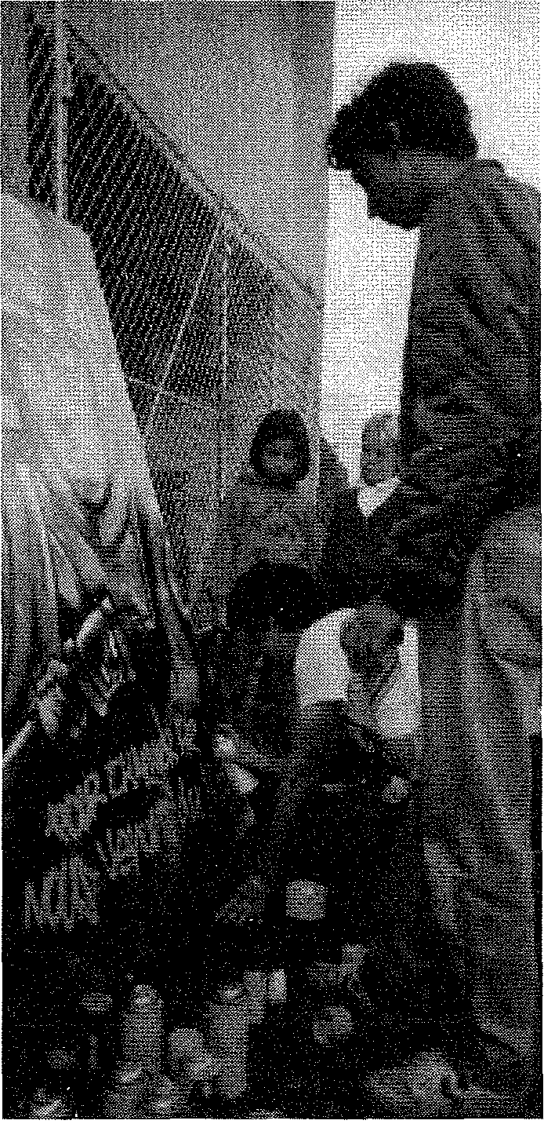

PEPS No 36 - Les Cultures de la Rue



|  |  |
| --- | --- |
| Espace culturel  Le groupe |  |

*L'Université Paris 8 a mis ré( et-riment (mars 1991)une salle a la*

*-*

*disposition d'un groupe de Jeunes, les F7V, pour la plupart céens, habitant aux environs cle.notré université à St Dents et pratiquant la culture hip hop (rap, danses, tag, grafs).*

*On y trouve un matériel rudimentaire: un petit sound sy,stem (platines,*

*table de mixage, ampli, enceintes) qui pourrait servir â des-enregistrements*

*et à un studio-radio, 'un petit poste de télévision (tri*

*jeunes)... L'autogestion de cette salle, et de ce matériel, par ce petit groupe de jeunes est un fait nouveau par rapport à l'activité hip hop développée*

*jusqu'ici à Paris &St Denis.*

Le groupe FTV se présente:

«Je voudrais tout d'abord annoncer que c'est tout à fait par hasard que nous nous sommes intégrés à la FAC. Nous avons entendu parlé d'une radio dans laquelle il était possible d'enregistrer avec un meilleur *son.*

Plus tard, nous avons fait la connaissance d'Antoine, l'animateur de la radio en question, et du renommé Georges Lapassacle. Au fur et à mesure, nous avons crée des liens, qui nous ont permis d'être plus souvent à la radio, et même de passer sur les ondes (Radio Alligre 97.7).

Puis après les vacances, la radio a cessé de fonctionner, pour des problèmes

techniques et administratifs. Mais 2 mois au paravant Cardinal KAD (DJ et

manager du groupe) avaitla demande d'une salle pour l'espace Hip Hop. Voilà

pourquoi nous avons pu rester à la FAC.

D'ailleurs je voudrais vous psenter le groupe FTV qui se définit par:

DJ-Manager: Cardinal KAD, deux danseurs: Duc Johnson & Obane, trois rappeurs: Keron, Dalee, Docteur Nover, Une rappeuse: Mage S.T., deux gaffeurs: Airno & Deak

Cardinal KAD, lui s'occupe de tout ce qui concerne les projets: concerts, tournées, interviews, séances de photos— C'est lui qui est le plus souvent à la FAC avec Armo: la salle C.428 où il est Ic• 'technicien de la sono lorsque les rappeurs s'entraînent. Son projet serait de faire une radio salle B.027 pour que d'autres groupes de rap puissent enregistrer comme k faisait l'autre studio. Duc Jonhson et Dalce s'occupent des contacts. Dès qu'il y a un visiteur, c'est à eux qu'il doit s'adresser. S'il veut les recontacter, une carte leur sera donné, Deak et Armo eux embellissent la salle Hip Hop et pourquoi pas un jour laFAC. Mage S.T., elle, c'est notre mascotte adorée. Ce n'est pas qu'on est macho ou sexiste, mais il faut se rendre à l'évidence, c'est la seul fille du groupe.

Ce, qui est le plus plaisant, c'est d'être mélanger aux étudiants qui nous considèrent comme d'autres étudiants. Il y en a même qui nous demande différents services. Une fille nous a demandé de lui prêter une cassette de notre cru pour la faire écouter aux élèves à qui" elle enseigne le français.

D'autres nous ont demandé de tourner un clip pbur eux. Nous sommes tout à fait partant. Il faudra aller en Bretagne, nous irons en Bretagne. Et je voudrais signaler que tout cela est fait bénévolement, c'est à dire de bon coeur.

ghnson et les FTV

Paris VIII révèle, on vient de le voir, une lacune grave des lycées voi­sins, lacune en contradiction fla­grante avec les promesses faite aux lycéens à l'issue de leur mouvement de l'automne 1990.



(mai 1989- décembre 1990)

Avant même qu'on emploie le terme «d'espace culturel hip hop» nous avions mis en place des activités (certaines ont déjà été évoquées ci-dessus) qui commençaient à esquis­ser le programme d'un tel espace. En effet, dès mai-juin 89, nous avons:

- proposé à des taggers - graffeurs rencontrés au LP Jules Marey, puis à quelques autres, de réaliser des grafs sur les murs de bâtiments an­nexes de notre université, avec l'ac­cord de notre présidente;

- organisé, avec les lycéens du même LP, des jeunes des environs et un Collectif des étudiants de Paris VIII. un premier festival de rap et de cul­ture hip hop dans les mêmes bâti­ments annexes, (le 30 juin 1989).

Nous avions en effet acquis la con­viction que cette deuxième vague de hip hop français (cette culture fait sa première apparition à Saint Denis et s'y installe dès le printemps 1983) n'était pas une mode passagère. Tout nous portait à croire au con­traire que ce hip hop devenait LA culture des jeunes des cités, ouver­tement, et non plus dans l'underground. Et comme notre uni­versité était installée depuis mainte­nant dix ans dans le berceau même de cette culture il nous a semblé que nous devions à la fois:

a) étudier très précisément cette culture chez les jeunes des cités (en particulier ceux issus de l'immigra­tion africaine, antillaise, maghrébine et portugaise) et enregistrer ses prin­cipales manifestations, et c'était là la tâche, précisément, d'un Labora­toire d'ethnovidéo orienté vers l'étude des pratiques culturelles des jeunes (en relation avec nos ensei-

Les Cultures de la Rue - PEPS No36

58

gnements en ECA et Sciences de l'éducation);

b) contribuer au développement de cette culture en organisant nous même des manifestations

* dans des lieux choisis pour leur efficacité symbolique comme le Cen­tre Georges Pompidou (Beaubourg) ou encore la salle d'art et d'essai Jacques Tati à Orsay, etc,
* à l'université Paris VIII elle-même (avec un premier festival en juin 1989, un second en juin 1990, aux­quels s'ajoutaient quelques concerts en cours d'année universitaire, comme à la veille des vacances de Noël, ou à l'occasion de la célébration de la fondation de la Zulu Nation le 12 novembre 1975 par Africa Bambaataa.

C'est toujours dans le même esprit que nous avons été amenés:

- à participer au cinquième FIMU (Festival International de Musique Universitaire de Belfort) avec un groupe de rap de Paris VIII (qui remplaçait en l'occurrence, le groupe de jazz-rock de Paris VIII)

* à organiser à deux reprises des tournées de rap avec à chaque fois 15 participants: la première, en fé­vrier 1989, à Rome (avec le soutien de la RAI et de l'Université de Rome), la seconde en février 1990 de Montpellier et Perpignan à Pau et San Sebastian (Espagne) avec l'aide de SOS Racisme, de la coordination des Cités, de la Mairie de Pau et de l'Université du Pays basque.



Notre initiative est fondée sur plu­sieurs constatations et hypothèses dont nous allons énoncer mainte­nant l'essentiel.

Nous sommes convaincus que la culture hip hop est devenue hégémonique chez les jeunes de toutes les banlieues de France lors­qu'on y trouve une concentration

d'immigrés, et qu'à ce titre elle pour­rait fortement contribuer à l'intégration dans notre société des jeunes issus de l'immigration.

Cette culture hip hop, en effet, per­met une rupture - à la différence de ce que voulaient les théoriciens du mouvement beur - avec la culture originelle des parents, qui n'est pas la culture des enfants de l'immigra­tion, comme le disent les jeunes eux-mêmes quand on les interroge. Cette rupture est déjà accomplie, ou en voie d'accomplissement, dans la vie quotidienne de ces jeunes. Mais elle est renforcée par la pratique du hip hop parce que cette culture est occidentale et non associée aux pays d'origine des parents dont les en­fants ne veulent plus.

Outre la fonction de légitimation d'une culture tenue jusqu'ici pour marginale, ou même dangereuse et stigmatisante, notre but est aussi de sensibiliser les enseignants et les travailleurs sociaux (animateurs, éducateurs, etc) aux fortes potentialités interrogatrices de cette culture.

En effet, les enseignants, les tra­vailleurs sociaux, les animateurs culturels actuels, confrontés à cette culture de la deuxième génération, manquent totalement de formation pour y trouver un appui, aider à son développement et à sa gestion.

Ces ainsi que les animateurs des MJC, des SMJ appartiennent en général à une génération qui s'est formés essentiellement, au mieux, dans le contexte de la culture rock. Or, la génération hip hop se déve­loppe dans un contexte social, cultu­rel et politique différent.

A cela s'ajoute la crise des MJC et autres équipements culturels et le rejet des jeunes du hip hop (dont on craint la violence, etc) de la part de ces équipements et des autorités politiques de tutelle (municipales, régionales, etc).

On devrait au contraire, nous sem-ble-t'il, installer partout des espaces culturels hip hop. Mais on manque de modèles institutionnels pour met­tre en place, de tels équipements culturels.

A ce titre, l'espace culturel hip hop de Paris VIII a une fonction expéri­mentale évidente.

On nous dit parfois qu'il n'est pas dans les attributions de l'Université

de pallier aux problèmes des SMJ, MJC, etc. Mais ce n'est pas là le sens de notre projet.

Notre seul but est en effet d'instituer

une quasi-expérimentation
  
institutionnelle pour l'avenir. Nous pensons aussi que notre Université devrait prendre rang, avec son ex­périence actuelle, parmi les orga­nismes qui participent, par des sta­ges divers, à la formation des cadres de Jeunesse et Sports, ainsi que de ceux qui relèvent du Ministère de la culture, etc.

Enfin, le hip hop (le rap, notamment) devrait trouver sa place, désormais dans les pratiques culturelles de notre l'Université, étant donné le lieu de son implantation. Et nous pen­sons, là encore, au vu de quelques expériences déjà faites par nous, que nous pourrions dans l'avenir instituer (ou contribuer à l'institution de) certains concerts de rap qui ne devraient pas nécessairement con­duire aux affrontements qu'on a pu constater récemment non loin de nous, à Saint Denis même. Il nous paraît qu'une connaissance lente­ment acquise, mais déjà avancée, du mouvement hip hop en France nous met en bonne position pour travailler au développement local de cette culture.

C'est le moment de rappeler que bon nombre d'anciens de ce mouve­ment sont inscrits dans notre univer­sité et sont tout disposés, si on leur en donne les moyens, à prendre en charge de telles manifestations, et dans nos murs, et dans la ville. Plu­sieurs d'entre eux, déjà collaborent et ont collaboré à des nombreuses manifestations du même type (à Niort, à plusieurs reprises, pour Médias-Jeunesse; à Nantes pour le graf, au Cinéma d'art et d'essai Jacques Tati, à Orsay; au centre Georges Pompidou, le 8 juin 1990.

**Georges LAPASSADE**



PEPS No 36 - Les Cultures de la Rue



**COUP**

**La détente des mots**

**Inspirée par le temps**

**Est relative au scénario**

**Et régie par mon micro**

**Car énoncez par la contrainte**

**Que la justice nous inspire**

**Le pèlerinage de ton cerveau**

**A chaque fois que tu respires**

**Mais pour leur pénitence**

**Tu dois me faire confiance**

**Car les dés je relance**

**Et t'offre une seconde chance**

**Alors audience...**

**La succession est machinale Car débiter par un scandale Si les enchère de ta morale Résident en un point crucial L'onde de choc, elle, reste ventrale**

**Et elle agit sur le mental Donc tu deviens une arme fatale**

**Si ton cartel trouve ça moral ou banal.**

**Non tu ne dois pas douter En l'historique de tes** moeurs **Qui sont arrivées à la supré­matie**

**Alors chasse de ton crâne Toute cette densité**

**Qui t'empêche de régner Ou même de progresser Car la sentence est réelle Mais n'est plus tolérable Devant le poing de la justice Tu te met souvent à table Tu ne dois pas te soumettre Mais plutôt dénoncer Que la justice n'est pas faite Pour fêter ton succès.**

Soda & M.S.B.

**BIG**

**ART**

O.B.F. r. **e, s'assure et assure**

Un avenir posi **ans ce monde hostile** Hostile à la réalité des graphitistes

Qui donnent dans les rues des messages «very clean»

Alors: Bombe à la main Donne ton graf as peur des connards Et annonce ton art!

Tu erres de halls en halls **pour ken le quotidien** T'as pas une tune en poche, **tu râles pour rien.** Mon nom, c'est Master. **Simple. dit M.S.B.**

Je ne viens pas de quartiers chics et oui je l'affirme

Entre le fric, les **flics et les chiques.** les numéros demandés **sont plus attribués**

Puis j'allume oa- **télé pour l'actualité.**

Mais écoute, **te ce qui s'est passé!
  
Du** côté de Sêvres, **y avait un berbère**

„s'est fait déroulé **ar manque de rapidité**



**Alors: etourne les manches Distribue les tartes Evite de faire cool garde toujours la foi**

Co ne fait pas semblant

Sinon tu constateras bien vite que 16 chemin est étrange...

M.S.B. O.B.F.



Les Cultures de la Rue - PEPS No36

|  |  |  |
| --- | --- | --- |
|  | Ph |  |

Abrahams (R.D), Playing the dozens, journal of american folklore, 75, 1962

Abrahams (R.D.), Deep down in the jungle, Chicago, Adline Publishing Company, 1973

Abrahams (R.D.) Rapping and capping: b:black talk as art, in Black America,ed. Szwed (J.F.),New York, Basic Book, 1970

Adinolfi (F.) Suoni dal Ghetto, Genova, Costa & Nolan, 1989

Azoulay (P.) et Perrot (C), Délires, la saga des deejays, Actuel, n° 133-134, juillet-août 1990

Baker (H?A?) Long black song, Charlottesville, University of Virginia, 1972

Backmann (Ch) et Basier (L.) Junior s'entraîne très fort ou le smurf comme mobilisation symbolique. Langage et société n° 34; décembre 1985

Baldwin (J.) Chronique d'un pays natal, Paris, NRF Gallimard, 1973

Balmir (G.C), Du chant au poème, essai de littérature sur le chant et la poésie populaires des noirs américains, Paris, Payot 1982

Bastide (R) Les amériques noires, Paris, Payot 1967

Bernheim (N.) Que sont les activistes noirs devenus. Les temps modernes, n° 485, décembre 1986

Brignaudy (F.) et Remi (J), Planète noire, Best n° 263, juin 1990

Brown (R), Creève, sale nègre, crève, Paris, Grasset 1970

Cachin (0.) Rap mode d'emploi, Rock & Folk, n° 277, juillet-août 1990

Caries (Ph) Comoli (J.L.), Free Jazz Black Power, Paris 10/18, 1971

Chapman (R.L.) The Dictionary of american slang, London , Pan books, 1987

Chenu (B.) Dieu est noir, histoire, religion et théologie des Noirs américains, Paris, Le Centurion, 1977

Collectif, Le Rap. poésie orale, Rap, interfacs, spécial, jui, 1990.

Collectif Culture Hip. Hop., Rap. interfacs, n° spécial, juin 1990

Cone (J.H.), Black theology and Black Power, New York,

Seabury, 1969

Cone (J.H.) et Wilmore (G.S.), Black theology, a documentary history 1966-1979. New York, Orbis Books, 1979

Cone (J.H.), La noirceur de Dieu, Genève, Labor fides, 1989

Constanr (D), Aux sources du reggae, Paris, Parenthèses, 1982

Dollar (J), The dozens:the dialect of insult, American Image, 1:3-24, 1939

Eshetu (T.), I sound system overro l'arte di suonare i dischi, in Christante (S.) et alt., La rivolta del stilo, Milano, Arci/Metroplidea, 1983

Garfinkel (H.), Studies in ethnomethodology, 1987

Garland (P.) Les dieux du soul, Paris, Buchet-Chastel, 1972

Gatti (C.), Delle gangs di strada alla cultura Hip-Hop, in Cristante (S.) et alt. La rivolta del stilo, Milano, Arci/ Metropolidea, 1983

Gumpertz (J.), Ethnic style in political rhetoric, in Discourses strategies, Studies interactionnal sociolinguistics, 2, New York, Cambridge University, 1982.

Hager (S.), Hip Hop, New York, St Martin' s Press, 1984

Hedbige (D.), Cut'n mix culture, Identity and Carribean music, London, Methuan and Co, London, 1987.

Hewitt (P.) et Westwood (T.), Rap, Beasts of the rhyme, London, Omnibus Press, 1989.

Hirshey (G.), Nowhere to mn, the story of Soul Music, London, Pan Books, 1985.

Huston (N.), Dire et interdire, Paris, Payot, 1980. Jones (L.), Musique noire, Paris, Buchet-Chastel, 1969.

Jones (L.), Entretien avec Amiri Baraka, Les temps modernes, n° 485, décembre 1986.

Labov (W), Le parler ordinaire, Paris, Ed. Minuit, 1978.

Lanzmann (J.), sous la dir. de, Edition spéciale, le Rapport Noir (US Riot Commission Report, trad. Y. Malartic) Paris, Editions Premières 1968.

Lapassade (G.), La transe, Paris, P.U.F., coll. Que sais-je, 1990.

PEPS No 36 - Les Cultures de la Rue

Lapassade (G.), Le rap. français : L'ère de la reconnaissance, Le Matin Magazine, 22-29 juillet 1990.

Lerner (G.),De l'esclavage à la ségrégation, Les femmes noires dans l'Amérique des Blancs, Paris, Denoël/Gonthier, 1975.

Levet (J.P.), Talkin'that talk, Paris, Soul Bag. CLARB, 1986.

Major (C.), sous la direction de, Black slang, a dictionary of afro-american talk, London, Routledge & Keagan, 1977.

McCann (I.), Music Works, The Face, n° 19/april 1990.

Montagu (A.), The anatomy of swearing, London, Rapp & White, 1967.

Nettl (B.); Si l'Amérique m'était chantée, Paris, Nouveaux horizons, 1978.

Ox (Ph.), Banlieues Hot, Rock & Folk, n° 277, Juillet-Août 1990.

Robert-l'Argenton (F.), Graffiti:tags et grafs, Documents de travail du Centre d'Argotologie, Université Paris V, n° 10

Roberts (D.), Une réponse créative au racisme : la théologie noire, Concilium, n° 209,1987.

Rosenberg (A.), The art of the american folk preacher, New York, Oxford University Press,1970.

Rousselot (Ph.) To beat or not to beat, Documents de travail du Centre d'Argotologie, Université Paris V, 1989, n° 9

Rousselot (Ph.) Pourquoi la musique noire américaine, Documents de travail du Centre d'Argotologie, Université Paris V? 1990 n° 10

Smith (V.K.). Lenny (Bruce), London, Tandem Books,

1975.

Smitherman(G.) L'anglais noir et l'expérience afro-américaine, Les temps Modernes, n° 485, décembre 1986.

Sorman (G.) La révolution conservatrice américaine, Paris, Fayard, 1983.

Southern (E.) Histoire de la musique noire américaine, Paris, Buchet-Chastel, 1976.

Stewart (W.= Toward a history of negro dialect , Language and poverty,ed. Williams (F.), Chicago, Markham 1970.

Stone (L.), On the principal Obscene word of the English language, International Journal of Psycho-analysis, XXXV, 1954.

Taylor (C.) Vedettes noires et politique culturelle. Les temps modernes, n° 485; décembre 1986.

Toop (D.) The rap attack/African Jive in New York Hip Hop, Boston, South End Press.1984.

Turner (H.M..) God is a negro, in Bracey (J.H.) sous la dir. de Black nationalism in america, New York, Bobbs & Merill, 1970.

Young (I.). Les panthères noires et la langue du ghetto, Esprit, n° 386, octobre 1970.

Young (J.) L'exode, paradigme pour la théologie noire, Concilium n° 209, 1987.

Zumthor (P.). Introduction à la poésie orale, Paris, Seuil; 1983.

**LES FANZINES DU MOUVEMENTS HIP HOP:**

- The Zulu's Letter, 48 av Roger Salengro F 92, 93120 LA COURNEUVE

- JAM, 53 rue de Pigalle, 75009 PARIS

- GET BUSY, 36 allée de l'Ecole, 94480 ABLON

|  |  |  |
| --- | --- | --- |
|  | **APH** | **E** |

Cette discographie est sélective. Elle tient compte à la fois de la variété des genres et des styles ainsi que de la continuit& et des ruptures historiques.

Above The Law, Livin' Like Hustlers, Ruthless/Epic.

Afrika Bambaataa, Beware (The Funk is Everywhere), Tommy Boy Records, TLP 1008.

Afrika Bambaataa, Unity, Tommy Boys Records

Afrika Bambaataa and the Soul Sonic Force, Planet Rock,

Les Cultures de la Rue - PEPS No36

Tommy Boys Records

Afrika Bambaataa and Family, The Light, EMI, CI-90157

A Tribe Called Quest, People Instinctive Travels and the path of rkythm, Jive/BMG

BDP, by all means necessary, Jive/BMG

BDP, Edutainlent, Jive/BMG

Beastie Boys, Beastie Boys, Def Jam, Deg 460949

62

Blowfly, Funk You, Vol 4, Metrovinyl, FY-8401

Boogie Down Productions, Ghetto Music : the blueprint of Hip Hop, Jive/BMG

Collectif, Hard as Hell 3, Music of life records, MODEF-3CD

Collectif, Mixdown, Sleeping Bag/Vogue
  
Collectif, Rapatitude, Virgin, 30767

Collectif, Rhyme Syndicate Comin'Through, Warner Bros. 925774-1

Collectif, Yo Rap, CBS, 467335

Def Jam Records, Classic Vol. 1, Def Jam. FC 45035 De La Soul, 3 Feet Hight and Rising, BCM Records, 33195 Digital Underground, Sex Packets, Tommy Boy, Eurobond Digital Underground, The Way We Sing, Eurobond

Divine Styler Featuring the Scheme eam, Word Power, Epic, 466145

D.J. Jazzy Jeff and the Fresch Prince, He ' s the D.J. I'm the apper, Jive/BMG

D-Mob. A Little bit of this, a little bit of that, polygram, 828 159

Donald-D, Notorious, CBS Records, 466087 4 Doug E. Fresh, La Di Da Di, Chrysalis, CHSC 397 Dr Jekill & Mr Hyde, Fast, Profile

Eric B. & Rakim, Paid in Full, Island, BRLP 514 Eric B. 1 Rakim, Follow the Leader, MCA, 255 711 at oys, On and On, Polydor, 838 867

Fat Boys, Comin'Back Hard Again, Polydor 835809

Grandmaster Flash, Ba-Dop-Boom-Bang, Elektra, 960723-1

Grandmaster Flash, the Source, Electra, 960476-1

Grandmaster Flash, they said it couldn't be done, Electra 60389-1

Grandmaster Flash and the Furious Five, Greatest Messa­ger, Sugarhill Records, SHX 201

Grandmaster Flash and the Furious Five, The Message, Sugarhill Records, ZL 619

Grandmaster Flash and the Furious Five, White Lines (Don't Don't Do It), Sugarhill/vogue„ 722001

Ice-Cube, AmeriKKKa's Most Wanted, Priority Ice-T, Power, Sire, 9 25765-2

Ice-T, The Iceberg/Freedom of Speech...Just Watch What You Say,Sire/WB, 9 26028

Jazzy Jeff and the Fresh Prince, and in this Corner,Jive/ BMG

Jungle Brothers,straight from the jungle, Warlock

Jungle Brothers, done by the forces of nature, WB, 9 26072-4

Just-Ice, back to the Old school; fresh records, LPRE-IY Keith Le blanc, No self out, Tommy Boy records

Kool Moe Dcc; Knowledge is king, Zomba recordings, ZD 74195

Kool Moe Dee, cold facts, Jive (BMG)

Kurtis Blow, the breaks, polygram, 6337 137

Kurtis Blow, back by popular demand, polygram, 834692

Lionel D., YA Pas de problème, Squatt/CBS, 466820

L.L. Cool J., Bad, Def Jam. Def 450515

Mantrinix, In Full Effect, 10 Records, Dix CD74

Maintronix, The Best of Mantronix, Virgin

M.C. Lyte, Lyte as a rock, Atlanyic,90905

(Music from), Do the right thing, MOTOWN? ZD 72665

(Music from), colors, WEA

N.W.A., straight Outta Compton, Ruthless records, 210 286

Professor griff and the last asiatic people, Pawns in the game, accord, 105802

Public Enemy, it takes a nation to hold Us back, Def Jam, Def 4624152

Public Enemy, yo! Bum Rush the show, Def Jam, 4050658 Public Enemy, Fear of a black planet, Def Jam, 466281 Queen Latifah, All Hail the Queen, IES/Wotre Music

Rap Trax 1 Compilation, Rap sound of Chicago, Trax Records, 760198

Redhead Kingpin, A Shade of Red, Virgin

Redhead Kingpin and the FBI, Do the right thing, Virgin

REPS No 36 - Les Cultures de la Rue

|  |  |  |  |  |  |  |
| --- | --- | --- | --- | --- | --- | --- |
| Roxanne Shantè, Have a Nice Day, Cold Chillin'  RUN-DMC, King of rock, profile, PRO 1205 B  RUN-DMC, Raising hell, profile 828018  RUN-DMC, RUN-DMC, profile, PRO 1202 A  Salt-N-Pepa, A Salt With a deadly Pepa, London, 828 102-4  Spoonie Gee, the Godfather of rap, Tuff City Records, TUF LP 5551  The Boogie brothers, survival of the freshest, EMI, ST-12488  The Last Poets, the last poets, Celluloid, cell 6101  The stereo MCCC'T,33 45 78, Island records, 260 055  The stop the violence movement, stop the violence, Jive, BDPST 1  The Sugarhill Gang, Rapper's Delight, Vogue, 600281  The Wee Papa Girl Rappers, The Best, The rhyme, The Noise, Jive/BMG  Tony scott, the chief, BCM/Wotre music  2 Live Crew, we want some pussy, revenge  2 Live crew, as Nasty as they Wanna be, Musidisc  UTFO, Roxanne Roxanne, Track re­cords  Whodini, Whodini, Jive, JVL 5088 Whodini, Open sexame, Jive/BMG Word 4, the world is rap, Jive/BMG Word power, snap, BMG, 260 682  Young M.C. Stone cold rhyming, Island records, 410 315  YZ, Sons of the fathers, Tuff city re-cords/wotre music  X Clan, to the East backwards, 4th & B'Way/Wotre music | 8,  co | Association  1901-J.0.  Soeurs  Tél:  **COMITE** Ali  Auger,  Marceline  therine  Farzad,  Nelly  Rotographie  Reproduction  illustrations  mention  adresse.  CPPAP  1153-4656  légal:mai  **PEPS** trimestriell  PEPS - Loi du 11.04.82 ­impasse des Trois - 75011 PARIS - 46.70.86.05  DIR. DE PUBLICATION: Hugues BAZIN  **DE REDACTION:** Abderaman, Eric Hugues Bazin, Barahona, Ca­Boulenger, Medhi Luz Florencio, Gaugain, Frances-Scudery  Sce Abonnement: Raymond Curie  Sce Publicité: Catherine Boulenger  Conception Graphique: Hugues BAZIN  Photos:  Damien MABIALA  Imprimerie:  48.57.03.21  des atticles et autorisée avec de leur origine et  71217 - ISSN  - Dépôt  91  **Numéro :** 40 Frs **Cassette vidéo** | **LES DOSSIERS** | | **DE PEPS**  DANS LE-TRAVAIL SOCIAL  et Foi:meurs ont écrit surEAvenii dtj iodai  OU.PABTENAIRES?  FACE AUX MUTATIONS DU SOCIAL ?  ?  IMMIGRES; A PARIS LES TRAVAILLEURS SOCIAUX  Réflexionéducative én milleouyed  SOCIALES ET ECOleiitIQUESW  pour la relation- Edticative. Travailleurs Socles,: Acteurs,  Morale; navel. Outil nu travaii  -SOCIAL  v.efictlxi uee-traimille urs sociaux  , •  GèNtesdeLalsvènmileuouvert  MILIEDRURAL-  cies s.  et réttabllita9oil. Assistantes sociales àPans  DIT TOXICOMANIE ?  mettent à la disposItien du lecteur`  Lisiftcùfité sociale en qi.1  oEseRioNs  sur les` «pratiques prisonnières" et la  desquartiers.eri4ysedes politiques 'cosies.  . • •  Le secret professionnel. . . :Peigneetent social en  RE DELA REVOLUTION  Révotutionetinkierit  •  social  •  RENCONTRE BANUEUECENT VISAGES(VHS, 35  150 Frs (+ 20 Frs de port)  SOCIAL EN MILIEU PSYCHIATRIQUE  PRATIQUES  ry.fies:Aviieles•IVortnédticfp1Med'essistentesociale  SinterrnelleseriservIce | |
| **NUMEROS** No 19:::-..NUME90  Assistaliti Sociaux,  No 11- LES ÉLUS Travail Social en  No 12. 'SYNDICATS;  No 13 POLITIQUE SE MOBIUSENT Du centred'accueil  No 14: TRAVAIL  Chomeryi et Sosnonne de rAvertirdu Social.: Educatent le métier  No 17' PARTIS Banlieuet89, des  No 19: SOYONS  Travail th-111111eu  No cep  Résegumffil  thé • kit  No 26:....UBEREff,e1oF» Travailleursiiiinuk:et  prison. ••  No 27 FORUM EntariCeen4ger  Formation des, travailleurs milieni4reéraLy'  No **3O -** TRAVAIL  RévolUteitetstrôltede  No 31,-- MALAISE La vidéo soo*. No 35 INSERTION | L'inse1tioodouée.OureeeàpirOotirladéseedrisatiOril.MilitantsO9Foklionnaires  No 1e11 PROPOS...'-DENOUVELLES  No28' ' TRAVAlISQCIALST.TRAVAILeURIÀPA14':.:—   ForrnitIonentnetrketineeecleUraVailletneeerairkaçadierillinegaderAS-Eineittrepri  No 2f FORMATIQNS:INTTle.ESJoesjmvAILEu0s.sperApx,e::,:  AppreeneartelifirniieenietéeLestegieedequOtier:LifernatirnideeTrave8Weimiate No 21....LEOMLOPPIIIFiillSOCIAL No 24i.:;:etilSOITES-,VOUS'APRESAVOIR Des trailiejlegreeeellieet'CherCiteineWeelinent,  No 25 T1fiAVAILSOCIALETRESEAUX  RépitÉildliiiitiefidlliurisociaiWitiretiiktrisedioriitteliplit No 28:BANLIEUECEtfreABES PrésentationdadonerneleSpediàsjeuneadens  No 29: REUSSITE-sçor.fier  La catégorisationdespauvrés,Ptadq SpEDIALSUR LES MUTATIONS EcluOateurs, AnimatetIrs FACE AU SOCIAL: CONCURRENTS Inde °tan France. Justiceksiktetpidoimionnel- ASSOCIATIONS: REPONSES SOCIALE ENVERS LES et d'orientation au plasernentfamdial. SoCiale. Autre regard   * -   fou, iernétierdoux. L'Epregne POLITIQUES ET TRAVAILréponses de R. Castro.Rappoits  CREATIF1. I  EN  ' . .Soèial  g,. .........   * • 011TIR   Cher .  "  SUR LE  . ,  .  eeeiater en Grèce "  SOCIALET BICENTENA Menne. élévokitionetInstitullOnS. DANS LE TRAVAIL SOC efitaveilsocial;CrItiqueseültu'reIles DES HANDICAPE EtTRAVA114SOCIAL retrace tes tanins torts de;la BanlieneCent Visages Cent Visages":  **CONDITIONS** |
| VIDEO  Une cassie vidéo *mn)* Voir auisiNo28  (port payé) "Banlieue |
| Abonnements **(en** Frs) fildividue | | | Institutionnel : |  |
| 1. couplés (2+3)  2, trimestriel PEPS  3. mensuel PEPS-Info | | 180  160  60 | 250  230  130 | 320  300  200 |
| A retourner à PEPS | | - 8 impasse des Trois Soeurs - 75011 | | |
| r  Nom/Prénom  Adresse  Je désire m'abonner (type 1,2,  Je commande les Numéros suivants:  Je commande la vidéo 'Banlieue 6(Chèque à l'odrede PEPS) | | ou 3) soit | Frs  une somme de:  Frs  Frs  TOTAL: Frs  .1 | |
| nes lm  Cent Visages': |



**L EPUISEMENT PROFESSIONNEL**

**HAUT RISQUE POUR LE TRAVAIL SOCI**

|  |  |  |  |  |  |  |  |
| --- | --- | --- | --- | --- | --- | --- | --- |
|  |  |  |  |  |  |  |  |
| **IR 0 1-1A11\1 TRIMESTRIEL** | | | | | | |

Des conditions de travail qui se dégradent (augmentation de la charge de travail et de la gravité des problèmes, usure mentale , stress..), rigidité des statuts, modification du cadre et des secteurs d 'intervention, des politiques sociales de plus en plus complexes et nécessitant une pluricompétence, ... autant de causes qui participent à l'épuisement professionnel chez les travailleurs sociaux .

C'est un syndrome de plus en plus identifié, qui

se traduit par des symptômes souvent confondus

avec ceux de la dépression : fatigue physique et

psychique, ennui, dévalorisation de soi , etc . L'épuisement professionnel n'est pas qu'une affaire de défaillance personnelle mais il est surtout lié aux conditions de travail Loin d'être un phénomène marginal,

l'épuisement professionnel gagne en nombre les personnes et les services. Afin d'en comprendre la complexité, l'association P.E.P.S. consacre le prochain numéro de la revue PEPS sur ce

thème. Le groupe de travail constitué souhaite s'élargir et les participations de chacun sont les bienvenues.

PEPS, 8 impasse des Trois Soeurs, 75011 PARIS, 46 70 86 05



